The Art of Eyelid Surgery
Dr. Marcelo Cury
2026-01-01
Table of Contents

The Art of Eyelid Surgery — Manuscrito Consolidado
Gerado automaticamente em 2026-01-01 22:26 Fonte: 00_SUMARIO_MESTRE.md

Notas legais, escopo e uso responsável (educacional)
Aviso importante: Este material tem finalidade educacional para profissionais de saúde devidamente treinados. Não substitui treinamento supervisionado, diretrizes institucionais, julgamento clínico, nem consentimento informado.

Escopo do livro
- Este livro foca em rejuvenescimento periorbitário: diagnóstico, planejamento, técnica e sustentação.
- O objetivo é elevar a tomada de decisão do “resultado aceitável” para o resultado excelente.

Consentimento e direitos de imagem
- Toda foto clínica deve ter consentimento escrito, com escopo de uso e preservação de privacidade.
- Use padrões locais de ética/publicidade médica.

Como este livro deve ser lido
- Primeiro: Diagnóstico e Planejamento.
- Depois: técnica.
- Sempre: “operar ≠ rejuvenescer” → trate causas (volume/ligamentos/osso), não só sintomas.

Convenções
- Termos em inglês serão definidos na primeira ocorrência e padronizados.
- Medidas e testes (ex.: MRD1, snapback) terão definição prática e indicação.

Capítulo 01 — Introdução: a filosofia do rejuvenescimento (operar ≠ rejuvenescer)
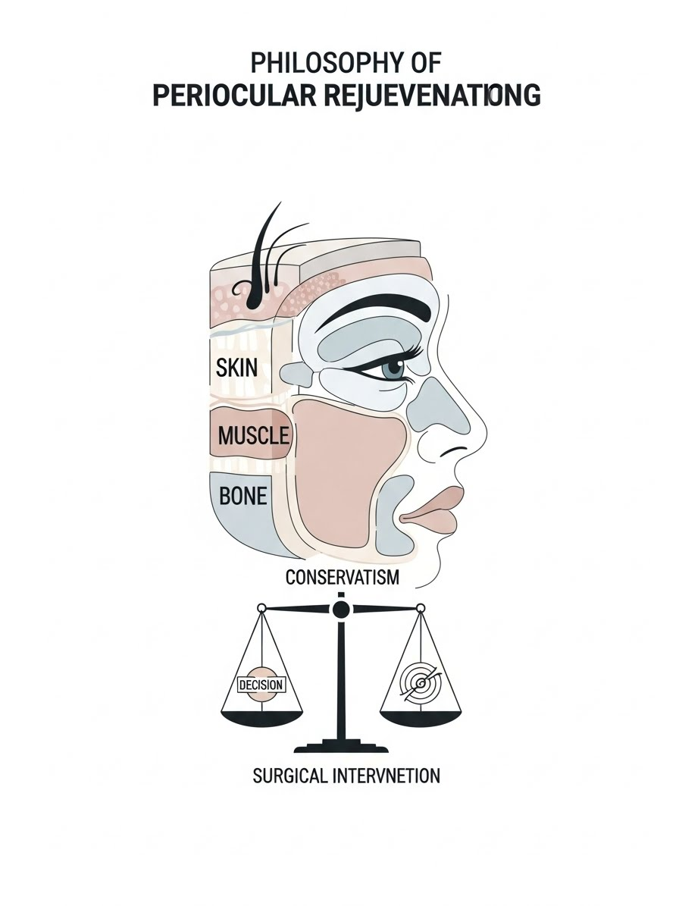
Figura 01.1 — Ilustração principal do capítulo
Parte: Introdução ## Objetivo do capítulo Ao final, o leitor saberá distinguir a diferença entre operar e rejuvenescer o olhar: não se trata de “retirar pele e gordura”, mas de restaurar continuidade de luz e sombra, respeitando a anatomia individual e reduzindo estigmas evitáveis. Nota de escopo (essencial): este livro é educacional para profissionais de saúde treinados. Não substitui treinamento supervisionado, diretrizes institucionais, julgamento clínico, consentimento informado e avaliação oftalmológica quando indicada. ## O que muda na decisão (o “porquê”) - Ponto clínico-chave: o envelhecimento periorbitário é dominado por deflação volumétrica e falha de sustentação (tecidos/ligamentos/apoios). “Excesso” existe — mas, com frequência, é o sintoma mais visível e não a causa principal. - Risco evitável: a esqueletização da órbita e a quebra da continuidade de luz/sombra (hollow eye / A-frame / sulcos acentuados) quando a cirurgia é exclusivamente subtrativa e agressiva. - Erro comum (nota 7 → nota 10): tratar a pálpebra isoladamente e ignorar fatores transversais — especialmente supercílio (Connell) e vetor/suporte lateral — resultando em melhora parcial com aparência “operada” ou instável ao longo do tempo. ## Para quem é / Para quem não é Este livro é para você se: - você quer previsibilidade e naturalidade (resultado “sem assinatura cirúrgica”); - você deseja decidir por diagnóstico (luz/sombra, vetor, flacidez, volume, ptose, assimetrias) e não por hábito técnico; - você aceita que “menos é mais” é, muitas vezes, uma regra de segurança estética e funcional.
Este livro não é para você se: - você procura um passo-a-passo rápido sem integrar diagnóstico, suporte e volume; - você acredita que “bolsa = gordura para tirar” e “excesso de pele = cortar até caber”. ## Checklist mental (antes de qualquer bisturi) - [ ] O que domina o caso: excesso, deflação, sustentação — ou uma combinação? - [ ] A estética do caso é “luz/sombra”: onde está a sombra que envelhece e por quê? - [ ] Existe brow ptosis (queda) ou compensação frontal mascarando o problema? - [ ] Qual é o vetor (positivo/neutro/negativo) e como isso muda risco e plano? - [ ] A pálpebra inferior precisa de suporte lateral (canto) para ficar estável? - [ ] O plano é subtrativo, reposicionador e/ou aditivo (volume) — e em que ordem? - [ ] O que, se for removido em excesso, será difícil de resgatar? ## Anatomia aplicada (apenas o que muda conduta) - Lamelas (anterior/posterior): decisão cirúrgica de qualidade separa pele/músculo de suporte interno; confundir isso gera estigma e complicações. - Septo orbitário e gordura periorbitária: não são “inimigos”; são parte da arquitetura da luz/sombra e da proteção do contorno orbitário. - Ligamentos retentores e canto lateral: transições e estabilidade dependem de reconhecer âncoras e limites. Sustentação é estética e, muitas vezes, é também segurança funcional. (Se você acrescentar aqui “zonas de risco” anatômicas específicas e detalhes de testes/exame físico, isso normalmente fica melhor no capítulo de Exame Físico / Anatomia aplicada.) ## Método (o raciocínio que o livro ensina) 1. Ver (fotografia e luz/sombra) + medir (exame físico: vetor, flacidez, ptose, assimetrias). 2. Nomear a causa dominante (excesso vs deflação vs sustentação). 3. Escolher a estratégia: preservar, redistribuir, sustentar e/ou volumizar — antes de decidir “quanto tirar”. 4. Executar com conservadorismo: o estigma quase sempre nasce do excesso. 5. Reavaliar com timing correto: tecido tem tempo; resgate precoce por ansiedade costuma piorar o problema. ## Erros comuns (e como evitar o caminho do estigma) - Subtrair onde o problema é deflação: melhora momentânea, mas envelhece a órbita e marca o olhar. - Ignorar supercílio (Connell): corrige pele, mas falha no “olhar” (moldura não tratada). - Desconsiderar vetor e suporte lateral: abre a porta para instabilidade, retrações e “olho redondo” em pacientes de risco. - Prometer simetria perfeita: assimetria prévia é regra; documentação e alinhamento de expectativa são parte da técnica. ## Notas de “arte” (luz/sombra, continuidade, unidades estéticas) - Rejuvenescimento é restaurar continuidade: uma transição suave entre unidades estéticas vizinhas. - No inferior, o objetivo não é “pálpebra plana”, mas uma transição pálpebra-malar imperceptível. - Volume bem posicionado devolve luz; suporte bem planejado preserva forma; ressecção excessiva cria sombra iatrogênica. ## Referências / leituras recomendadas (opcional) - [[REF:FAGIEN-1999]] Abordagem conservadora e filosofia do rejuvenescimento periorbital.

Capítulo 02 — Luz e sombra: unidades estéticas e continuidade periorbitária
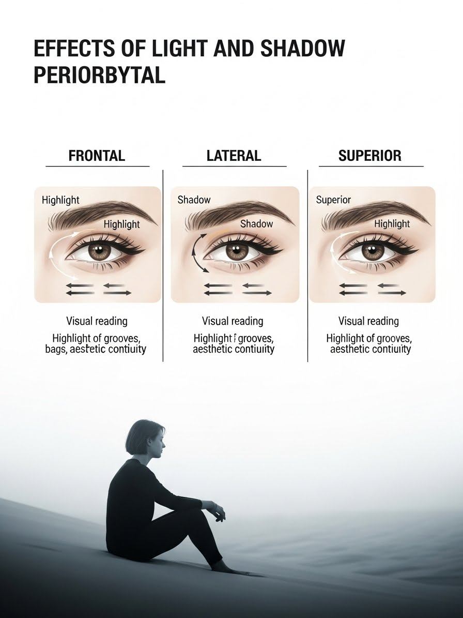
Figura 02.1 — Ilustração principal do capítulo
Parte: Introdução ## Objetivo do capítulo Ao final deste capítulo, o leitor será capaz de diferenciar um “olho operado” de um “olho rejuvenescido” pelo que realmente importa: o desenho das sombras. Você aprenderá a identificar como a deflação volumétrica cria sombras de envelhecimento e como restaurar a transição suave entre pálpebra e malar sem produzir estigmas. ## O que muda na decisão (o “porquê”) - Ponto clínico-chave: envelhecimento periorbitário é, em grande parte, uma história de perda de volume e perda de continuidade entre unidades estéticas — não apenas “pele sobrando”. - Risco evitável: esqueletização da órbita (hollow eye / aspecto cadavérico) quando a cirurgia é exclusivamente subtrativa e agressiva. - Erro comum: avaliar apenas a “quantidade de pele” e ignorar a fotografia sem flash, que revela as sombras verdadeiras (A-frame, tear trough, lid-cheek junction marcada). ## Regra prática (o que a foto está te dizendo) - Sombra de deflação: falta convexidade → falta luz → o sulco “aparece”. - Sombra de ancoragem: ligamento/aderência “segura” a transição → a quebra persiste até você respeitar essa mecânica. - Sombra de edema (festoon): volume “móvel” e inflamatório → não responde como deflação. - Cor ≠ sombra: hiperpigmentação pode parecer olheira, mas não muda com flash e não some com subtração. ## Para quem este capítulo muda o jogo Aplicar estes conceitos quando: - houver “dupla convexidade” no inferior (bolsa + malar) separada por um vale de sombra (tear trough / palpebro-malar); - houver A-frame no superior (sombra triangular medial/central) sugerindo deflação e não “excesso”; - houver tendência a hollow eye (deflação dominante, pós-blefaroplastia prévia, olhos proeminentes/vetor de risco).
Cautela especial quando: - o paciente tiver edema malar/festoon predominante: sombras “hidráulicas” (edema) não se comportam como sombras “anatômicas” (deflação); - a queixa principal for cor (hiperpigmentação) e não relevo: cirurgia trata relevo/sombra; cor exige manejo dermatológico (quando indicado). ## Checklist pré-op (luz/sombra em 60 segundos) - [ ] Foto sem flash: onde a sombra nasce? (A-frame, tear trough, lid-cheek junction) - [ ] Foto com flash (quando aplicável): avaliar ptose (MRD1) e assimetrias funcionais - [ ] Vetor: positivo / neutro / negativo (perfil: relação globo-malar) - [ ] Flacidez: snapback / distraction (define necessidade de suporte lateral) - [ ] Assimetria prévia documentada (sulco, sobrancelha, fissura palpebral) - [ ] Plano de sustentação (quando necessário) + plano de volume (quando necessário) ## Anatomia aplicada (apenas o que muda conduta) - Arcus marginalis (rebordo orbitário): é a “linha” onde luz vira sombra. Rejuvenescimento do inferior, muitas vezes, significa suavizar a leitura desse rebordo na transição pálpebra-malar. - Ligamento órbito-malar (orbicular retaining ligament): é uma âncora que participa do sulco e da sombra. Se a âncora domina o desenho, a transição tende a ficar “quebrada”. - Zona de risco (conceitual): entre compartimentos no inferior, há estruturas nobres (incluindo o oblíquo inferior). Regra: visualizar, respeitar planos e evitar manobras às cegas. (Detalhamento de “zona de risco” do oblíquo inferior e anatomia entre bolsas medial/central funciona melhor no capítulo técnico de pálpebra inferior/transconjuntival.) ## Método prático (sem virar “passo-a-passo”) 1. Localize a sombra dominante (onde ela começa e por quê). 2. Decida se a sombra é principalmente de deflação (falta de volume), de ancoragem (ligamento), de edema (festoon) ou mista. 3. Planeje uma estratégia coerente: preservar/redistribuir/volumizar (quando indicado) e sustentar (quando necessário) — antes de pensar em “quanto tirar”. 4. Garanta que o plano reduz estigmas: o objetivo é continuidade, não “pálpebra chapada”. ## Variações de estratégia (o raciocínio por trás) - Redistribuição/transposição de gordura: útil quando há bolsa proeminente e vale profundo imediato (tear trough) — a ideia é usar volume existente para suavizar o vale. - Volumização (microfat): preferível quando há deflação global (hollow eye, pós-blefaroplastia subtrativa, pouca bolsa para redistribuir) — a ideia é devolver luz onde falta convexidade. - Refinamento de pele: quando necessário, deve ser conservador e nunca substituir correção de causa (deflação/suporte). (Se você incluir nomes técnicos e variações específicas como Loeb/Hamra, isso normalmente vai para o capítulo técnico do inferior/terço médio.) ## Erros comuns (e como resgatar sem piorar) - Erro — “excesso” tratado onde há deflação: melhora inicial, mas aprofunda sombras. → prevenir reconhecendo hollow/A-frame/tear trough como problema de volume. - Erro — remover bolsa e manter o vale: bolsa some, mas a sombra permanece. → prevenir tratando a transição (redistribuição/volume quando indicado). - Erro — confundir cor com sombra: operar relevo quando o problema principal é pigmento. → alinhar expectativa e indicar manejo complementar quando aplicável. ## Notas de “arte” (o que o olho humano percebe) - A estética periorbitária é um jogo de curvas contínuas: quando há “quebra”, a sombra denuncia. - No inferior, a meta é transformar “dupla convexidade” em uma curva única suave (continuidade pálpebra-malar). - No superior, a meta é manter um reflexo de luz contínuo na plataforma, evitando sombras triangulares (A-frame) por subtração excessiva. ## Referências / leituras recomendadas (opcional) - [[REF:LAMBROS-2007]] Estética periorbital e continuidade de unidades.

Capítulo 03 — Envelhecimento multifatorial: deflation, ligamentos e osso
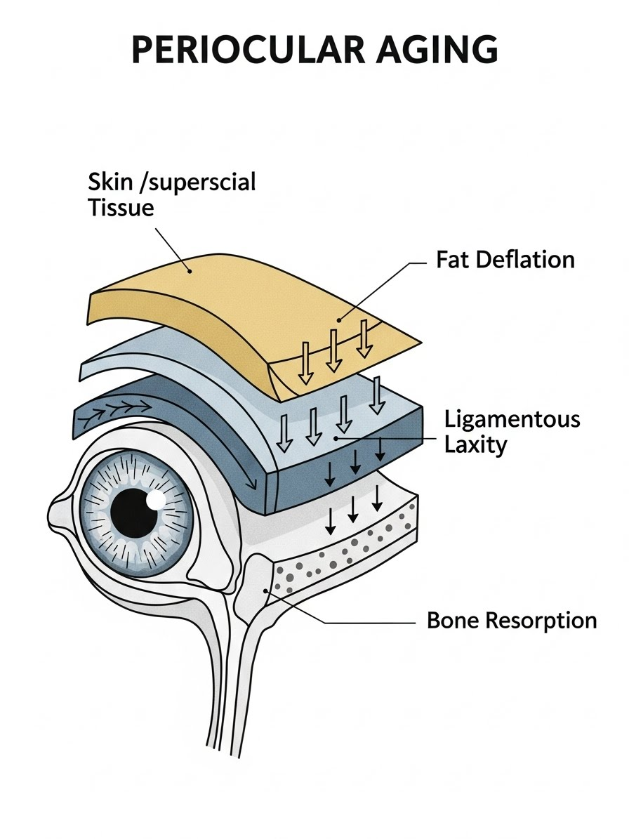
Figura 03.1 — Ilustração principal do capítulo
Parte: Introdução ## Objetivo do capítulo Ao final deste capítulo, o leitor saberá diagnosticar o envelhecimento periorbitário como um fenômeno multifatorial — combinação de deflação volumétrica, falha de sustentação ligamentar e mudança do suporte ósseo — e, com isso, trocar a lógica subtrativa (“ressecar”) por uma estratégia mais previsível (“preservar, estruturar e repor quando indicado”). ## O que muda na decisão (o “porquê”) - Ponto clínico-chave: em muitos pacientes, o que envelhece primeiro é a perda de volume (deflação) e a quebra de transições, não “pele sobrando”. - Risco evitável: esqueletização orbitária (hollow eye / cadaveric look) quando a cirurgia remove gordura em um paciente já deflacionado. - Erro comum: tentar corrigir a estética lateral (ruga lateral/Connell) e a “pele a mais” com blefaroplastia isolada, ignorando que o problema pode estar em descenso frontotemporal + deflação + suporte. ## Mapa mental do envelhecimento (em 20 segundos) - Deflação (volume): falta convexidade → falta luz → o sulco “aparece”. - Ligamentos (âncoras): a transição fica “presa” → a quebra persiste mesmo após subtração. - Osso (suporte): quando o suporte muda, a leitura do rebordo e das sombras muda junto. Regra: “Excesso” pode existir, mas frequentemente é efeito; a causa costuma ser combinação dos três itens acima. ## Aplicação prática Aplicar este raciocínio quando: - houver A-frame / sulco superior marcado sugerindo deflação (não apenas excesso); - houver “dupla convexidade” no inferior (bolsa + malar) separada por vale (tear trough / lid-cheek junction marcada); - houver sinais de descenso na moldura do olhar (supercílio/temporal) que mudam a leitura da pálpebra.
Cautela especial quando: - o paciente apresentar vetor de risco (olho proeminente / suporte malar fraco), pois pequenas subtrações podem gerar grande estigma; - a queixa dominante for cor (hiperpigmentação) mais do que relevo (sombra). Cirurgia muda relevo; cor pode exigir outro manejo. ## Checklist pré-op (multifatorial) - [ ] Foto sem flash: onde a sombra nasce (A-frame, tear trough, lid-cheek)? - [ ] Foto com flash (quando aplicável): avaliar ptose e assimetrias funcionais (ex.: MRD1). - [ ] Vetor: positivo / neutro / negativo (perfil: globo × malar). - [ ] Flacidez: snapback / distraction (define necessidade de suporte lateral). - [ ] Assimetria prévia documentada (sulco, fissura, sobrancelha). - [ ] O problema dominante é: deflação, âncora ligamentar, suporte ósseo — ou mistura? - [ ] Plano de sustentação (quando necessário) + plano de volume (quando necessário). ## Anatomia aplicada (apenas o que muda conduta) - Ligamento órbito-malar (orbicular retaining ligament): participa do sulco e da quebra pálpebra-malar. Se a ancoragem domina o caso, “tirar bolsa” não resolve o vale. - Compartimentos gordurosos (ex.: ROOF, SOOF e correlatos): envelhecimento reduz volume útil e altera a leitura de luz/sombra. O erro clássico é tratar gordura como “excesso universal”. - Suporte ósseo: quando o rebordo “aparece” mais (por mudanças do suporte), a sombra fica mais legível; isso muda a estratégia (preservar/repor em vez de subtrair). Detalhes anatômicos finos e “zonas de risco” específicas (ex.: ramo frontal do facial, medidas laterais e marcos do brow/temporal) ficam melhores no capítulo de anatomia aplicada/brow. ## Método de raciocínio (o algoritmo do capítulo) 1. Identifique a sombra dominante (sem flash) e o que a causa. 2. Classifique a causa: deflação vs âncora ligamentar vs suporte (ou combinação). 3. Decida a estratégia: preservar, reposicionar, sustentar e/ou repor volume (quando indicado) — antes de decidir “quanto tirar”. 4. Planeje para evitar estigmas: o objetivo é continuidade, não “pálpebra chapada”. ## Erros comuns e resgate (sem piorar) - Erro — subtrair onde o problema é deflação: aprofunda sombras → resgate costuma exigir reposição planejada de volume. - Erro — blefaroplastia isolada em cenário Connell: melhora parcial com piora da moldura → resgate geralmente envolve reposicionamento da moldura (quando indicado). - Erro — ignorar vetor/suporte: abre porta para instabilidade e “olho redondo” em pacientes de risco → resgate costuma ser mais complexo do que a prevenção. ## Notas de “arte” (luz/sombra e transições) - Juventude é transição imperceptível entre unidades estéticas; envelhecimento é a leitura de uma “linha”. - Deflação rouba luz; ancoragens criam quebras; suporte muda o desenho da sombra. - O objetivo estético mais confiável é restaurar curvas contínuas (especialmente na junção pálpebra-malar), com conservadorismo. ## Técnica (visão geral + variações) Conteúdo de passo-a-passo, liberação, acesso e variações técnicas (incluindo nomes de técnicas) deve ir para os capítulos técnicos (pálpebra inferior/terço médio, supercílio e volumização), mantendo este capítulo como “modelo mental”. ## Pós-operatório e follow-up Protocolos de pós, timing e sinais de alarme ficam melhores concentrados no capítulo de pós/complicações. ## Referências / leituras recomendadas (opcional) - [[REF:ROHRICH-2008]] Rohrich, Rod J. — Compartimentos de gordura e envelhecimento facial. - [[REF:MARTEN-2008]] Marten, Timothy — Fat grafting na região periorbitária. - [[REF:MENDELSON-2008]] Mendelson, Bryan — Ligamentos retentores e anatomia aplicada. - [[REF:MASSRY-2012]] Massry, Guy — Midface aging e Ogee curve.

Capítulo 04 — Anatomia cirúrgica aplicada: lamelas, septo e ligamentos retentores
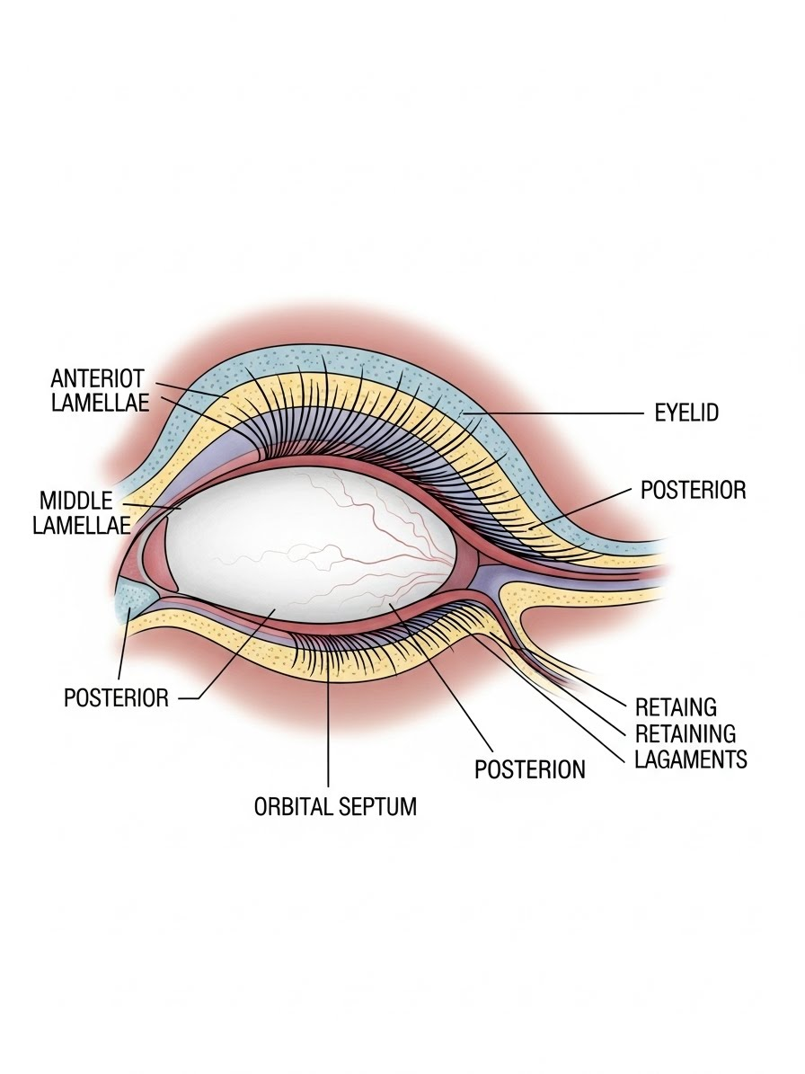
Figura 04.1 — Ilustração principal do capítulo
Parte: Parte 0 — Princípios e Segurança
Objetivo do capítulo: Ao final deste capítulo, o leitor compreenderá a pálpebra não como um retalho de pele, mas como uma estrutura trilamelar dinâmica, sendo capaz de basear sua estratégia cirúrgica na competência de cada componente anatômico.

O que muda na decisão (o “porquê”)
- A distinção entre cantopexia e cantoplastia: A decisão de abrir a comissura (cantoplastia) depende da necessidade de liberar o ligamento órbito-malar para mobilização vertical, enquanto a cantopexia atua apenas no suporte sem desestruturar o retináculo lateral [[KEEP]].
- Vetor negativo e suporte: A anatomia do rebordo ósseo em relação ao globo (vetor) dita a agressividade da ressecção; em vetores negativos, a anatomia da lamela posterior é o único anteparo contra o ectrópio.
- Respeito à bomba lacrimal: A preservação de 2 a 3 mm de músculo orbicular pré-tarsal é o que separa um resultado estético estático de uma pálpebra funcional e estável no pós-operatório [[REF: Cury]].

Aplicação prática
Aplicar quando:
- Houver necessidade de reconstrução palpebral após exérese de tumores.
- O diagnóstico de frouxidão ligamentar (snapback test positivo) exigir reforço estrutural.
- A transição pálpebra-face (lid-cheek junction) estiver marcada pela descida do compartimento de gordura malar.
- Houver retração cicatricial que demande liberação de retratores e expansores de lamela.
Cautela quando:
- O paciente apresentar olho seco severo; a manipulação da lamela posterior e do septo pode exacerbar a exposição corneana.
- Houver vetor negativo pronunciado; a gravidade atua contra a anatomia, exigindo ancoragem óssea mais superior que o tubérculo de Whitnall.
- Existirem cirurgias prévias; a fibrose altera os planos entre o septo e a aponeurose do levantador, aumentando o risco de ptose iatrogênica.

Checklist pré-op (itens de segurança)
- Foto sem flash para avaliação de luz, sombra e festoons.
- Foto com flash para documentar ptoses leves mascaradas pelo excesso de pele.
- Avaliação do Vetor: Positivo / Neutro / Negativo.
- Teste de Snapback e Distraction para competência da lamela posterior.
- Teste da lamela anterior (pinch test) para estimativa de ressecção de pele.
- Plano de sustentação definido: Cantopexia vs. Cantoplastia.
- Plano de volume: Microfat graft para transição de unidades estéticas.

Anatomia aplicada (apenas o que muda o bisturi)
- Lamelas Anterior e Posterior: A pálpebra é dividida pelo septo orbitário. A lamela anterior (pele e orbicular) é elástica; a posterior (tarso e conjuntiva) é o arcabouço rígido. Em reconstruções, a regra de ouro é: se usar um retalho para uma lamela, use um enxerto para a outra para garantir suprimento vascular [[BOX: Regra Prática]].
- Septo Orbitário: Atua como a “porta” das bolsas de gordura. Sua fraqueza permite a herniação gordurosa. No acesso transconjuntival, o septo é preservado quando o acesso é pós-septal, diminuindo o risco de retração palpebral.
- Ligamento Órbito-malar (LOM): Um ligamento osteocutâneo que fixa o orbicular ao rebordo inferior. Sua liberação é mandatória para tratar o sulco nasojugal e elevar o terço médio.
- “Zona de risco”: Músculo oblíquo inferior. Localizado entre as bolsas de gordura medial e central da pálpebra inferior. Sua lesão durante a blefaroplastia causa diplopia.

Técnica (visão geral)

Visão geral
- Identificação da frouxidão estrutural através de testes dinâmicos.
- Escolha da via de acesso (transconjuntival para gordura isolada vs. transcutânea para excesso de pele).
- Liberação seletiva de ligamentos retentores (LOM) para suavizar a transição pálpebra-face.
- Ancoragem da lamela posterior (tarsal strip ou cantopexia) ao periósteo do rebordo lateral.
- Ajuste conservador da lamela anterior (pele) após a estabilização estrutural.

Variações e indicações
- Tarsal Strip: Indicado quando há frouxidão horizontal real (distração > 6-8 mm). Exige cantotomia e cantólise.
- Cantopexia de Mladick: Suporte muscular/ligamentar indicado em casos estéticos com frouxidão leve, sem necessidade de abrir a comissura [[MOVE:CAP-23]].

Erros comuns (e como resgatar)
- Ressecção excessiva de pele na pálpebra inferior → Consequência: Escleral show ou ectrópio → Prevenção: Sempre realizar a manobra de sustentação (cantopexia) antes de marcar a pele → Resgate: Enxerto de pele total ou retalho de transposição da pálpebra superior.
- Não liberar o ligamento órbito-malar em pacientes com sulco profundo → Consequência: Persistência da sombra na transição pálpebra-face → Prevenção: Dissecção submuscular até o rebordo ósseo → Resgate: Preenchimento tardio com microfat graft.
[[BOX: Regra Prática]] Princípio da Reconstrução de Lamelas: Nunca utilize dois tecidos vascularizados (dois retalhos) para reconstruir ambas as lamelas simultaneamente; o resultado será grosseiro e espesso. Combine sempre um retalho (suporte sanguíneo) com um enxerto (suporte estrutural).
[[BOX: Zona de Risco]] O Músculo Oblíquo Inferior: Ao abordar a bolsa central e medial na blefaroplastia inferior, identifique o oblíquo inferior. Ele é a estrutura mais nobre da região e deve ser ativamente afastado antes de qualquer cauterização ou ressecção de gordura.

Notas de “arte”
A beleza da região periorbitária reside na continuidade de luz. O objetivo da manipulação anatômica é transformar uma transição abrupta (degrau pálpebra-face) em uma curva suave e convexa. Ao tensionar o orbicular e liberar o LOM, eliminamos as “ilhas” de sombra que dão o aspecto de cansaço, preservando a forma amendoada original do olho.

Pós-operatório e follow-up
- 24–72h: Avaliar quemose e oclusão palpebral. Pequenas torrafias laterais provisórias podem prevenir quemose severa em grandes descolamentos.
- 7–14d: Retirada de pontos de sustentação (nylon 5-0). Observar a posição do canto lateral (deve estar 1-2 mm acima do canto medial).
- Sinais de alarme: Dor súbita com proptose (hematoma retrobulbar — emergência cirúrgica) ou incapacidade de fechamento palpebral com ceratite.

Referências / leituras recomendadas
- [[REF: Codner — Eyelid & Periorbital Surgery]]
- [[REF: Rohrich — Fat Compartments of the Face]]
- [[REF: Mladick — Muscle Suspension Techniques]]

Capítulo 05 — Mapas de risco e erros de plano: zonas de segurança vs perigo
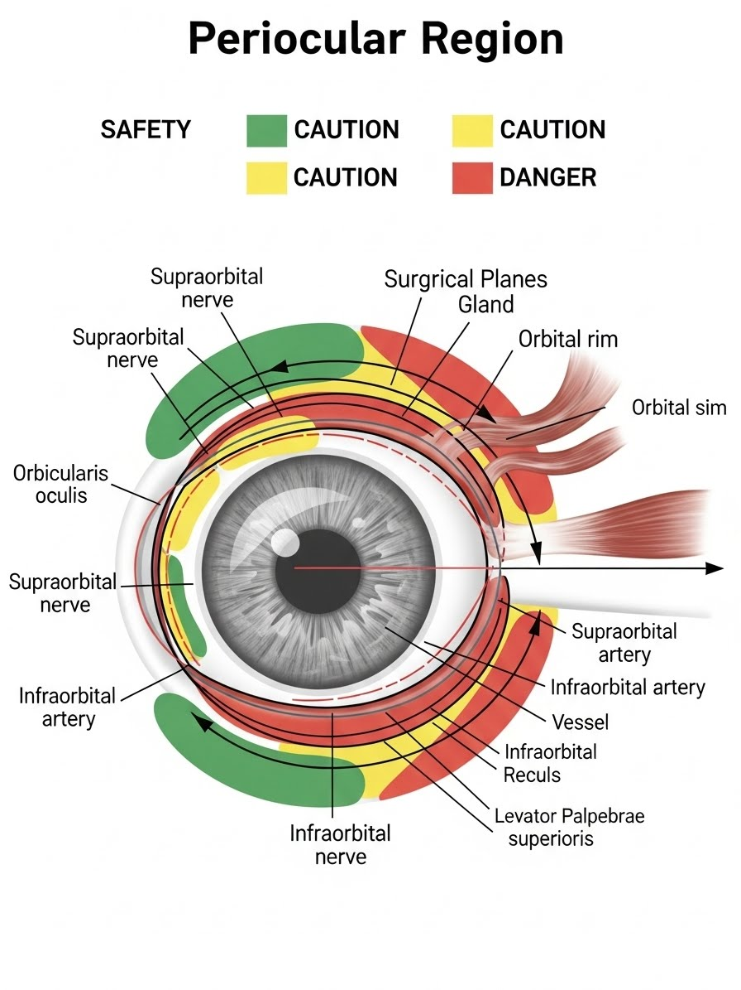
Figura 05.1 — Ilustração principal do capítulo
Parte: Parte 0 — Princípios e Segurança ## Objetivo do capítulo Ao final deste capítulo, o leitor saberá mapear zonas de risco neurovascular e muscular na órbita e região temporal, escolhendo planos de clivagem que protejam função motora e preservem a integridade da superfície ocular. ## O que muda na decisão (o “porquê”) - Vetor negativo vs ressecção: em pacientes com vetor negativo (globo mais proeminente que o suporte malar), a decisão tende a migrar de “retirar pele” para “sustentar e, quando indicado, volumizar”. Ignorar vetor é fonte frequente de retração iatrogênica. - Plano temporal e proteção neural: na região temporal, a escolha correta do plano de dissecção é determinante para proteger o ramo temporo-frontal do nervo facial. [[REF:KNIZE-2001]] - Preservação funcional do orbicular: preservar faixa adequada do orbicular pré-tarsal ajuda a manter estabilidade marginal e função da bomba lacrimal (separando resultado funcional de estigma). ## Aplicação prática Aplicar quando: - blefaroplastia inferior transcutânea (identificação do oblíquo inferior); - brow lift (mapeamento de nervos supraorbitários e ramos do facial); - manejo de hipertrofia do orbicular; - reoperação (planos distorcidos por fibrose).
Evitar / adiar quando: - fenômeno de Bell ausente/fraco ou olho seco severo (prioridade funcional); - proptose não diagnosticada (risco de lagoftalmo e exposição); - edema malar ativo/instável sem diagnóstico sistêmico. ## Checklist pré-op (itens de segurança) - [ ] Foto sem flash (luz/sombra, bolsas e sulcos) - [ ] Foto com flash (quando aplicável): MRD1 e ptoses leves - [ ] Vetor: positivo / neutro / negativo - [ ] Fenômeno de Bell: presente / ausente - [ ] Flacidez: snapback / distraction (> 6 mm sugere frouxidão) - [ ] Assimetrias prévias documentadas (sobrancelha e fenda) - [ ] Teste da lamela anterior (pinch test) para ressecção conservadora ## Anatomia aplicada (apenas o que muda conduta) - Músculo oblíquo inferior: entre bolsa medial e central na pálpebra inferior; estrutura crítica que define limite seguro ao tratar gordura. - Ramo temporo-frontal do facial: corre em planos superficiais da região temporoparietal; segurança depende de plano correto e respeito aos marcos. - Forames supraorbitários: referência para proteger sensibilidade frontal durante liberação/abordagem glabelar. - Septo orbitário: fronteira anatômica; sua manipulação e fibrose podem influenciar estabilidade e retração.

Técnica (visão geral + variações)
(Se este capítulo for “Princípios e Segurança”, o passo-a-passo pode ser resumido aqui e o detalhamento completo fica nos capítulos técnicos.)

Visão geral
- Identificação externa de forames e trajetos nervosos
- Infiltração/hidrodissecção para facilitar separação de planos (quando aplicável)
- Dissecção com hemostasia rigorosa para visualização segura de estruturas nobres [[REF:ROHRICH-2008]]
- Preservação da lamela posterior como arcabouço de suporte

Variações e indicações
- Transconjuntival (pós-septal): preserva lamela anterior; útil para reduzir risco de retração em perfis selecionados
- Subciliar com retalho miocutâneo: quando há excesso real de pele/tratamento de festoons, geralmente exigindo plano de suporte lateral [[/MOVE:CAP-XX]] ## Erros comuns (e como resgatar)
- Lesão do oblíquo inferior → diplopia → prevenção: identificação ativa antes de tratar bolsas medial/central → resgate: avaliação especializada (estrabismo).
- Ressecção agressiva de pele em vetor negativo → ectrópio/exposição → prevenção: ressecção conservadora + suporte/volume conforme indicação → resgate: enxerto/retalhos conforme necessidade.
- Plano errado na região temporal → déficit motor/ptose de sobrancelha → prevenção: plano correto + marcos + dissecção controlada → resgate: estratégias tardias de simetria (variável conforme caso). ## Checklist de 60s — Mnemônico de Segurança (V-B-O)
- Vetor: se negativo, pele é “ouro” — ressecção mínima e suporte bem pensado.
- Bell: se ruim, prioridade é fechar a pálpebra com folga.
- Oblíquo: se mexer em gordura inferior, identifique o músculo antes. ## Zona de risco — Septo orbitário (alerta de plano) Evite manipulação desnecessária do septo orbitário quando o objetivo é limitado. Exposição e trauma sem indicação podem aumentar risco de fibrose e alterar dinâmica palpebral. ## Notas de “arte” Preservar unidades estéticas exige respeitar zonas de transição. Uma pálpebra “bem operada” não é a mais esticada: é a que mantém continuidade de luz entre rebordo e bochecha. Erros de plano criam degraus de sombra que denunciam o procedimento. ## Pós-operatório e follow-up (Se você quer um capítulo único de pós/complicações, mova tudo para lá.)
- 24–72h: acuidade visual e motilidade (excluir emergência)
- 7–14d: posição do canto lateral
- Alarme: dor intensa + proptose + baixa visual = emergência ## Referências / leituras recomendadas
- [[REF:MCCORD-1995]] McCord — Eyelid Surgery
- [[REF:MCCORD-1995]] Codner — Periorbital Safety Map
- [[REF:ZIDE-1985]] Zide — Surgical Anatomy of the Orbit * * * # Capítulo 06 — Checklist mental do resultado “nota 10” (princípios replicáveis)
Parte: Parte 0 — Princípios e Segurança ## Objetivo do capítulo Ao final deste capítulo, o leitor será capaz de internalizar um protocolo de avaliação crítica que separa resultados puramente técnicos de resultados esteticamente superiores, priorizando naturalidade e segurança funcional.

O que muda na decisão (o “porquê”)
- O vetor orbitofacial: Identificar vetor negativo altera a estratégia de suporte; ignorar a projeção malar em relação ao globo tende a aumentar risco de retração palpebral ou exposição escleral indesejada.
- A preservação do volume: A transição entre “olhar jovem” e “olhar operado” frequentemente reside no volume; ressecção agressiva de bolsas aumenta risco de sulco profundo e esqueletização.
- A harmonia da fenda: Focar apenas em pele negligencia a posição da pálpebra inferior (MRD2); um resultado “nota 10” geralmente exige margem palpebral inferior bem posicionada, sem aparência de “olho aberto”/exposição. ### Checklist de 60 segundos (pré-op)
- ☐ Vetor: positivo, neutro ou negativo?
- ☐ Snap-back test: retorno imediato ou lento?
- ☐ Distraction test: > 6 mm sugere frouxidão tendínea relevante
- ☐ Sulco lacrimal: profundo (pede volume/transição) ou raso?
- ☐ Posição do supercílio: há compensação frontal ativa?
- ☐ Simetria da fenda: MRD1 e MRD2 documentados ## Aplicação prática Aplicar quando:
- houver queixa de “olhar cansado” sem excesso de pele aparente (suspeitar de volume/transição);
- pacientes com olhos proeminentes ou hipoplasia malar (vetor negativo);
- assimetrias dinâmicas visíveis durante fala/sorriso;
- revisão de cirurgias prévias em que o “menos” foi ignorado.
Cautela quando: - houver olho seco importante ou teste de Schirmer limítrofe (prioridade funcional); - expectativas irreais de eliminar rugas dinâmicas (pés de galinha), que tendem a persistir; - edema malar crônico/festoons, que geralmente exigem lógica diferente da blefaroplastia clássica.

Anatomia aplicada (o que muda a conduta)
- Vetor malar-orbital: relação globo × suporte infraorbitário. Em vetor negativo, a pálpebra carece de suporte ósseo; isso frequentemente exige plano de sustentação lateral mais robusto.
- Septo orbitário: barreira anatômica; manipulação excessiva/fibrose pode aumentar risco de retração.
- Coxins de gordura (SOOF/ROOF e correlatos): a forma de preservar/redistribuir/volumizar (quando indicado) define a transição entre unidades estéticas.
- Zona de risco (princípio): estruturas do canto medial (canalículos) e trajetos nervosos temporais; a regra é evitar manobras “às cegas” e respeitar planos. ### Regra prática: a “lei da conservação” (anti-estigma) Em cirurgia palpebral, tecido removido é difícil de recuperar. Na dúvida, a preservação conservadora de pele e volume tende a reduzir risco de estigma do “olho operado”. Quando indicado, reposicionamento/redistribuição e/ou gordura autóloga podem ser preferíveis à subtração pura. ## Método de raciocínio
- Diagnóstico da unidade: avaliar a pálpebra como parte das transições pálpebra-supercílio e pálpebra-bochecha.
- Mapeamento de sombras: localizar onde a luz “quebra”; objetivo é transformar vales (sombras) em curvas contínuas.
- Definição do suporte: decidir se lamela posterior + canto lateral suportam a tensão planejada.
- Planejamento de volume: definir se o déficit é de tecido (pele) ou de estrutura (volume/suporte).

Erros comuns e resgate
- Erro: ressecção excessiva de gordura inferior
  - Consequência: olhar encovado e esqueletizado.
  - Prevenção: julgamento conservador de volume; evitar “perseguir planura” quando a sombra é de deflação.
  - Resgate: lipoenxertia (microfat) em plano apropriado ou preenchimento profundo quando indicado.
- Erro: ignorar vetor negativo
  - Consequência: escleral show e ectrópio progressivo.
  - Prevenção: planejar sustentação lateral e ressecção mínima de pele conforme risco.
  - Resgate: suspensão lateral/correção conforme necessidade; em casos selecionados, enxerto de pele e/ou espaçador posterior.

Notas de arte
A estética “nota 10” depende da luz. Uma pálpebra jovem não tem interrupções abruptas na transição para a face. O cirurgião atua como escultor: suaviza o “degrau” do rebordo orbitário inferior e preserva a leitura contínua da curva (Ogee), especialmente em visão 3/4.

Referências
- [[REF:FLOWERS-1993]] Flowers — conceitos de vetores orbitais e suporte palpebral.
- [[REF:HAMRA-1995]] Hamra — preservação/reposicionamento e lógica de transições.
- [[REF:PUTTERMAN-1975]] Putterman — dinâmica palpebral e medidas (MRD). ## Próximo capítulo (sugestão de escopo) Detalhar tecnicamente reposicionamento/redistribuição de gordura (transconjuntival vs transcutânea), com: indicação por fenótipo (vetor/deflação/festoons), passos macro, riscos e checkpoints de segurança. * * * # Capítulo 07 — Fotodocumentação estratégica: sem flash, com flash e padronização
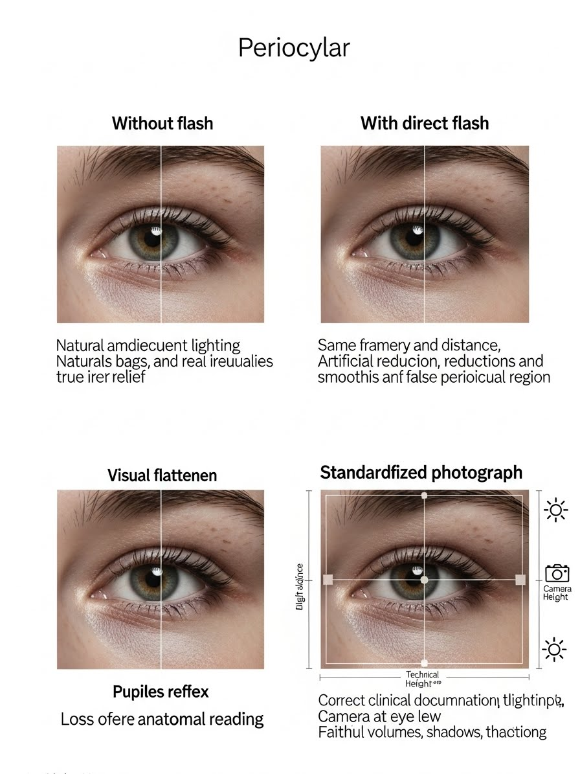
Figura 07.1 — Ilustração principal do capítulo
Parte: Parte I — Diagnóstico ## Objetivo do capítulo Ao final, o leitor saberá padronizar a captura de imagens para revelar a verdadeira topografia periorbital (bolsas, sulcos e textura), documentar assimetrias prévias e reduzir ruído de expectativa — tanto no planejamento cirúrgico quanto na comunicação com o paciente.

O que muda na decisão (o “porquê”)
- A “mentira” do flash frontal: usar apenas flash tende a achatar relevo e suavizar sombras, mascarando bolsas, festoons e a profundidade real do sulco lacrimal (tear trough). A luz ambiente/superior costuma revelar melhor o relevo que o paciente percebe no espelho.
- O risco da assimetria não vista: pacientes frequentemente não percebem assimetrias discretas (ptose leve, distopia de canto, sulcos desiguais). Se não estiver fotografado e apontado antes, vira atribuição pós-operatória.
- Erro de paralaxe: fotos com câmera acima/abaixo do plano ocular alteram falsamente MRD2, relação esclera-limbo e leitura de exposição, induzindo erro de planejamento.

Indicações e contra-indicações
Indicar quando: - na prática, em praticamente todos os casos de cirurgia palpebral (funcional ou estética); - consultas de retorno, para monitorar edema, cicatriz e dinâmica; - planejamento de reposição/reposicionamento de volume (sombra e transição precisam ser visíveis).
Evitar / adiar quando: - paciente estiver maquiada (remover completamente para avaliar cor, textura e vascularização); - ambientes com iluminação mista incontrolável (luz natural intensa + luz artificial), que distorce cor e balanço de branco. ### Checklist de configuração (pré-op) - [ ] Foto SEM flash: essencial para captar sombras, bolsas, festoons e profundidade do sulco nasojugal. - [ ] Foto COM flash: útil para documentar discromias, textura e reflexo pupilar (corneal light reflex), além de facilitar comparação. - [ ] Plano de Frankfurt: câmera na altura dos olhos, lente paralela ao chão (evitar chin-up/chin-down). - [ ] Padronização do olhar: primário (frente), supraversão (olhar para cima), fechamento suave, sorriso (pés de galinha/dinâmica). - [ ] Distância focal fixa: preferir 85–100mm (ou equivalente) para reduzir distorções; evitar grande-angular curta. - [ ] Cabelo preso: expor fronte e têmporas para avaliar cauda da sobrancelha e moldura lateral. ## Anatomia aplicada (o que a luz revela) - Sulco nasojugal (tear trough): sob flash frontal pode “sumir”; sob luz ambiente/superior, a sombra demarcada pode sugerir necessidade de estratégia para transição (liberação ligamentar e/ou volume, conforme indicação). - Bolsas de gordura (septo): a proeminência real costuma aparecer melhor com iluminação incidente lateral ou superior (top-down lighting). - Zona de risco visual (scleral show): a foto de perfil ajuda a documentar a relação globo–malar (vetor). Se a córnea estiver claramente à frente do suporte malar, registra-se risco aumentado de exposição/retração com estratégias subtrativas.

Técnica de captura (visão geral)

Visão geral
- Fundo: preferir azul médio, cinza ou preto fosco (reduz contaminação de cor e reflexos).
- Posicionamento: paciente sentado, coluna reta, cabeça neutra; operador no mesmo nível dos olhos.
- Sequência de 5 ângulos: frontal; oblíqua D/E (45°); perfil D/E (90°).
- Sequência dinâmica: repouso; sorriso; fechamento passivo; olhar para cima.
- Diagnóstico de falha: se a foto pré-op parece “melhor” que o paciente ao vivo, a iluminação provavelmente foi benevolente demais (flash frontal e/ou ângulo errado).

Variações e indicações
- Macro de cicatriz: luz rasante/lateral para evidenciar relevo em revisões.
- Comparativos seriados: repetir ângulo, distância focal e iluminação nas consultas de retorno para comparação honesta. ## Nota sobre selfies (gestão de expectativa) Selfies de celular (lente grande-angular curta) distorcem proporções e podem alterar a leitura das pálpebras e do terço médio. Não devem ser usadas como parâmetro médico. Quando o paciente traz selfies, o papel da consulta é explicar distorção de lente/ângulo e reconduzir a comparação para documentação padronizada. ### Erro “nota 7”: a foto chin-up Muitos pacientes levantam o queixo ao serem fotografados para disfarçar papada/flacidez.
Problema: isso muda a relação globo–pálpebra e pode simular ptose, mascarar exposição ou alterar a leitura de MRD2. Correção: alinhar cabeça no plano neutro; manter referência consistente (Plano de Frankfurt) e câmera paralela ao chão. ## Erros comuns (e como resgatar) - Erro: lente grande-angular (celular / < 50mm equivalente) - Consequência: distorção facial (nariz maior, orelhas “somem”, face estreita), alterando percepção estética e medidas aparentes. - Prevenção: usar 85–100mm (ou equivalente) e distância constante; em celular, preferir zoom óptico/tele (2x/3x). - Resgate: refazer fotos; não planejar com base em imagem distorcida.
- Erro: iluminação assimétrica
  - Consequência: uma olheira/sulco parece mais fundo apenas por sombra da sala.
  - Prevenção: padronizar fontes (bilaterais equidistantes) e evitar luz mista.
  - Resgate: se o registro antigo é ruim, apoiar decisão em exame físico bem descrito e refazer documentação.

Notas de “arte” (luz/sombra)
A fotografia médica deve capturar transições, não “embelezar”. O objetivo da cirurgia é reduzir o degrau (sombra dura) entre pálpebra e malar. A foto sem flash tende a ser o juiz mais severo dessa transição. Documentação forte é a que reproduz a leitura que o paciente tem no cotidiano.

Referências
- [[REF:GUNTER-2007]] Padrões de fotografia médica em cirurgia plástica facial (ex.: Gunter / Rohrich).
- [[REF:HIRMAND-2010]] Iluminação padronizada e leitura do sulco lacrimal (ex.: Hirmand). ## Próximo capítulo (sugestão) Detalhar “Técnica de Marcação Cirúrgica” (superior vs inferior), enfatizando: marcação conservadora, risco por vetor/suporte, checkpoints de simetria (MRD1/MRD2) e como evitar ressecção excessiva. * * * # Capítulo 08 — Exame físico: vetores, flacidez, testes e assimetrias
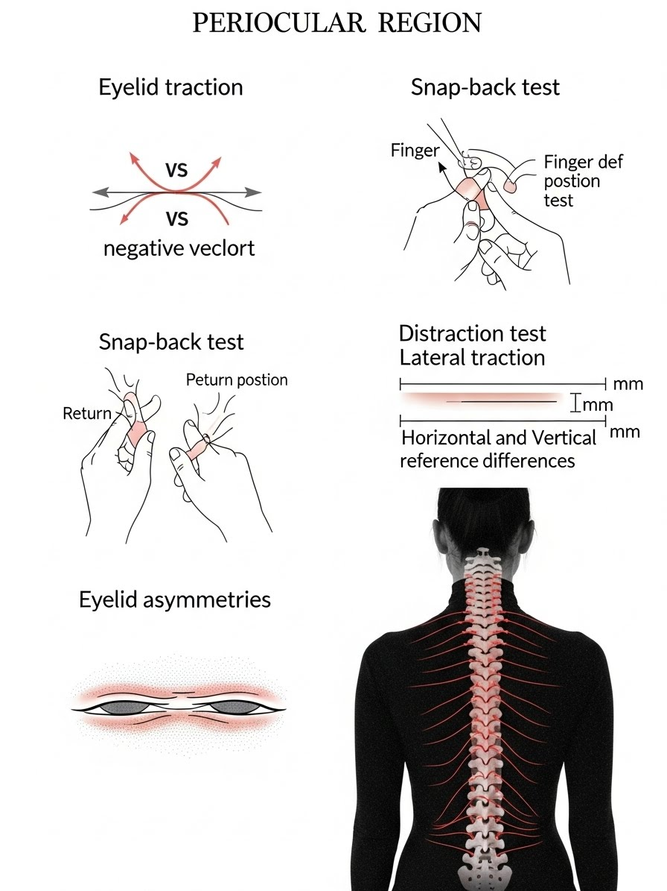
Figura 08.1 — Ilustração principal do capítulo
Parte: Parte I — Diagnóstico ## Objetivo do capítulo Ao final, o leitor saberá executar um protocolo de avaliação biomecânica e funcional que orienta a escolha entre abordagem subtrativa (pele/gordura) versus necessidade de sustentação/estruturação, reduzindo risco de complicações como ectrópio, lagoftalmo e exposição corneana.

O que muda na decisão (o “porquê”)
- O “veto” do vetor negativo: identificar vetor negativo (globo mais proeminente que o suporte malar) frequentemente contraindica a blefaroplastia inferior “padrão” subtrativa. Em geral exige sustentação cantal e/ou estratégia de volume, sob maior risco de scleral show e retração.
- A armadilha da ptose latente (Hering): não testar a Lei de Hering é uma causa comum de “surpresa” pós-operatória (ptose contralateral aparente após correção do lado mais caído).
- Frouxidão horizontal subestimada: distraction > 6 mm e/ou snap-back lento sugerem baixa tolerância a retirada de pele sem suporte (cantopexia/cantoplastia conforme caso). ### Checklist de segurança (pré-op)
- ☐ Vetor orbital: positivo / neutro / negativo
- ☐ Distraction test: > 6 mm sugere frouxidão tendínea relevante
- ☐ Snap-back: retorno imediato vs lento/incompleto (risco de ectrópio)
- ☐ Lei de Hering: ocluir o olho “pior” e observar queda do contralateral
- ☐ MRD1: referência clínica em geral ~4–5 mm (interpretar no contexto)
- ☐ MRD2: referência clínica em geral ~5 mm (se maior, avaliar retração/exposição prévia)
- ☐ Fenômeno de Bell: presente / ausente
- ☐ Schirmer I (se indicado): 5 min sem anestesia (história de olho seco) ## Indicações e contra-indicações Indicar quando:
- rotina para qualquer candidato a cirurgia periorbital;
- suspeita de ptose (uni ou bilateral) ou assimetria de fenda;
- pacientes idosos (perda de tônus cantal é frequente).
Cautela quando: - Fenômeno de Bell ausente/fraco: aumenta risco de ceratite de exposição; exige conservadorismo em ressecções e respeito à dinâmica de fechamento. - Olho seco importante (ex.: Schirmer muito baixo): prioridade funcional; evitar agressividade, especialmente em ressecções e manipulação do orbicular. ## Anatomia aplicada (mecânica e suporte) - Tendão cantal lateral (LCT): âncora primária de sustentação. Com idade, tende a alongar/afrouxar, reduzindo estabilidade da margem e tolerância à tensão cicatricial. - Complexo malar (suporte): funciona como “prateleira” infraorbitária. Em hipoplasia malar (vetor negativo), o suporte ósseo é menor e a pálpebra depende mais do canto lateral. - Músculo de Müller: componente simpático; ansiedade/ambiente do consultório pode “falsear” altura palpebral, mascarando ptose discreta.

Técnica de exame (raciocínio clínico)

Visão geral
- 1) Análise de vetor (perfil)
  - Método simples: alinhar um objeto reto (ex.: abaixador) tangenciando malar e referência orbitária; observar relação córnea–suporte malar.
  - Se a córnea projeta claramente à frente do suporte malar, documentar como vetor negativo (risco aumentado para abordagem subtrativa).
- 2) Testes de tônus e flacidez (frontal)
  - Distraction: tracionar pálpebra inferior; afastamento aumentado sugere frouxidão.
  - Snap-back: soltar pálpebra; retorno deve ser imediato sem necessidade de piscar. Retorno lento/incompleto reforça necessidade de suporte.
- 3) Avaliação de ptose (frontal)
  - Medir MRD1 e documentar simetria.
  - Aplicar Hering: elevar/ocluir o lado mais ptótico e observar queda do contralateral.
- 4) Assimetrias estruturais
  - Documentar sobrancelha, sulco palpebral, altura pupilar, canto medial/lateral e dominância de expressão (fala/sorriso).

Variações e indicações
- Teste do “squinch” (contração forçada): diferencia hipertrofia do orbicular pré-tarsal (roll) de bolsas de gordura.
  - Se o volume aumenta com contração, tende a ser músculo.
  - Se mantém, tende a ser gordura/compartimento. ### Zona de risco: “olho redondo” iatrogênico Ignorar snap-back lento e remover pele na pálpebra inferior aumenta risco de round eye (arredondamento do canto lateral), exposição escleral e ectrópio.
Regra prática: com retorno lento, a lógica tende a ser suporte primeiro (pexia/estruturas) e ressecção mínima — não “cortar para resolver”. ## Erros comuns (e como resgatar) - Erro: não diagnosticar ptose assimétrica (Hering) - Consequência: corrige-se a pálpebra “pior” e, dias depois, a “boa” aparenta cair. - Prevenção: testar Hering sistematicamente e documentar. - Resgate: correção contralateral (levator/Müller conforme indicação), após estabilização.
- Erro: ignorar assimetria esquelética
  - Consequência: paciente atribui diferença pós-op à cirurgia quando a base anatômica já era assimétrica.
  - Prevenção: documentar e mostrar antes (espelho + fotos padronizadas).
  - Resgate: gestão de expectativa; camuflagem com volume quando apropriado (ou não intervir, se risco > benefício).

Notas de “arte” (luz/sombra)
A beleza do olhar depende de simetria perceptiva, não de simetria milimétrica. Parte do exame é mapear o que é estrutural (osso/suporte) versus o que é ajustável (sulco, volume, sustentação), evitando promessas de “igualdade matemática”.

Referências
- [[REF:JELKS-1993]] Jelks — vetor negativo e implicações na pálpebra inferior
- [[REF:BODIAN-1982]] Bodian — Lei de Hering aplicada à ptose/blefaro
- [[REF:FAGIEN-1999]] Fagien — frouxidão horizontal e escolha de suporte lateral ## Próximo capítulo (sugestão) Escolher entre:
- Cap. 09 — Anestesia e segurança de vasoconstrição (quando usar, quando evitar, checklist e complicações), ou
- Iniciar técnica cirúrgica: Blefaroplastia Superior (marcação, preservação de volume, armadilhas e resgates). * * * # Capítulo 09 — Consulta e expectativa: alinhar pedido do paciente com necessidade anatômica
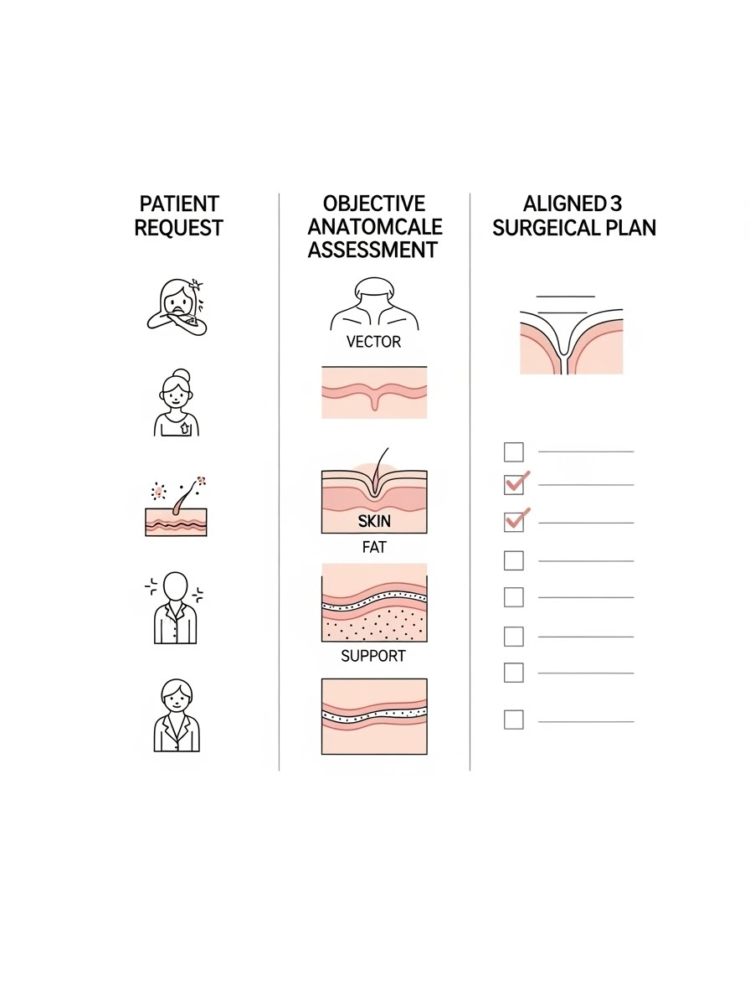
Figura 09.1 — Ilustração principal do capítulo
Parte: Parte I — Diagnóstico ## Objetivo do capítulo Ao final, o leitor saberá filtrar candidatos cirúrgicos, traduzindo queixas subjetivas (“olhar triste”, “olheira”, “pele demais”) em hipóteses anatômicas testáveis, e reconhecer sinais de alerta psicológicos/comportamentais que sugerem adiar, recusar ou encaminhar.

O que muda na decisão (o “porquê”)
- A falácia da “apenas uma pelezinha”: pacientes frequentemente apontam excesso cutâneo quando a causa dominante é ptose de supercílio. Operar só pele sem tratar/considerar a moldura frontal pode aproximar a sobrancelha dos cílios, piorar a leitura lateral e gerar insatisfação.
- O risco de percepção distorcida: sinais compatíveis com transtorno dismórfico corporal (TDC) e/ou expectativas rígidas são fator de risco para conflito e insatisfação, independentemente do resultado técnico. A decisão clínica inclui proteger o paciente e o cirurgião.
- Assimetria pré-existente “invisível”: o cérebro do paciente se habitua a assimetrias. Se não for documentado e demonstrado antes, tende a ser percebido como “erro” depois.

Indicações e contra-indicações
Indicar quando: - a queixa anatômica coincide com o exame físico (ex.: bolsa referida + herniação real); - o paciente aceita o objetivo como “melhora” e entende limites; - motivação é interna (desejo próprio), com compreensão do pós-operatório.
Evitar / adiar quando: - expectativa irreal (referência estética incompatível com estrutura óssea/pele); - crise aguda (luto, divórcio recente, depressão descompensada) — cirurgia não é intervenção emocional; - padrão de “doctor shopping” e discurso agressivo/desqualificador recorrente. ### Checklist de “red flags” (comportamento e expectativa) - [ ] Foco excessivo em defeito mínimo: queixa desproporcional ao achado objetivo. - [ ] Hostilidade / desrespeito à equipe: padrão de relação difícil. - [ ] Pedido de “garantia”: exige promessa de resultado específico (“igual a 20 anos atrás”). - [ ] Rigidez cognitiva: não tolera limitações explicadas. - [ ] Indecisão crônica: não consegue definir a queixa; muda alvos a cada frase. - [ ] Histórico de litígio: menção a processos contra outros profissionais. ## Checklist pré-op (o “contrato” verbal) - [ ] Teste do espelho: paciente aponta com um dedo o que incomoda (o que ele “vê”). - [ ] Assimetria demonstrada: sobrancelhas, fenda, sulcos e canto lateral mostrados com espelho + fotos. - [ ] Limite de correção explicado: rugas dinâmicas (pés de galinha) tendem a persistir sem tratamento específico. - [ ] Cicatrizes e maturação: localização, extensão e tempo (sem prometer invisibilidade). - [ ] Recuperação: edema social (dias a poucas semanas) e maturação final (meses) alinhadas. - [ ] Riscos específicos: olho seco transitório, equimose, quemoses, retoque seletivo quando indicado. - [ ] Motivação confirmada: pessoal vs externa; estabilidade emocional mínima.

Anatomia aplicada (tradução da queixa)
- Complexo frontal–palpebral: “pele demais” pode ser compensação do frontal. Ao relaxar o frontal no pós-op, a sobrancelha pode parecer cair; isso deve ser antecipado e discutido.
- Transição pálpebra–malar (tear trough): “olheira” pode ser pigmento, vascular ou sombra. Cirurgia trata relevo/sombra; pigmento exige estratégia dermatológica/qualidade de pele.
- Globo ocular: proeminente vs enoftálmico. Explicar que a cirurgia não muda a posição do globo; molda tecidos ao redor e depende de suporte.

Método de consulta (raciocínio clínico)

Visão geral
- Escuta ativa: “O que te trouxe aqui hoje?” (permitir narrativa curta sem interrupção).
- Teste do espelho: pedir para demonstrar; observar gesto (puxa demais? foca em microdetalhe? muda de alvo?).
- Diagnóstico em voz alta (educação): traduzir queixa em anatomia (“isso aqui é bolsa/sulco/supercílio”).
- Alinhamento de expectativa: “Posso melhorar X; Y tende a persistir sem tratamento específico”.
- Plano compartilhado: extensão (superior, inferior, ambos) e procedimentos associados (suporte lateral, volume, qualidade de pele).

Variações e indicações
- Paciente “engenheiro”: quer detalhes técnicos; usar desenho, checklist e consentimento robusto.
- Paciente “vago”: “quero um refresh”; estabelecer limites claros e metas objetivas para evitar frustração. ### Heurística prática: a “regra do puxão” Se o paciente precisa puxar excessivamente a pele/face para “simular” o resultado desejado, a necessidade pode ser de suporte/moldura (temporal/brow/face), não apenas blefaroplastia.
Use isso como sinal para explicar limites e evitar promessas baseadas em um movimento que a cirurgia palpebral não reproduz. ## Erros comuns (e como resgatar) - Erro: operar paciente com forte suspeita de TDC / percepção distorcida - Consequência: insatisfação persistente, múltiplas demandas e risco de conflito. - Prevenção: triagem rigorosa; se a consulta gera desconforto clínico, adiar/recusar e encaminhar. - Resgate: evitar reoperações impulsivas; documentar, apoiar e orientar encaminhamento adequado.
- Erro: prometer simetria
  - Consequência: paciente passa a medir milimetricamente no pós-op.
  - Prevenção: explicar variação natural (“irmãs, não gêmeas”), documentar assimetrias prévias e repetir limites.
  - Resgate: revisitar documentação pré-op e reancorar a conversa em metas realistas; considerar retoque apenas quando há indicação objetiva e tecido estabilizado.

Notas de “arte” (gestão da percepção)
A arte da consulta é vender naturalidade e reduzir medo do “olhar operado”. Explicar que a estratégia conservadora (preservar volume e função do orbicular quando indicado) visa manter identidade facial e apenas “descansar” a expressão — sem estigmas.

Referências
- [[REF:SARWER-2006]] Sarwer — triagem/psicologia e risco de insatisfação em cirurgia estética
- [[REF:FAGIEN-1999]] Fagien — satisfação/expectativa em blefaroplastia e abordagem conservadora
- [[REF:GUNTER-2007]] Gunter — fotografia e documentação de assimetrias pré-operatórias ## Próximo capítulo (sugestão) Iniciar técnica cirúrgica:
- Cap. 10 — Blefaroplastia Superior: marcação, pele-only vs pele-músculo, preservação de volume, armadilhas e resgates. * * * # Capítulo 10 — Algoritmos por fenótipo: superior, inferior, terço médio e casos mistos
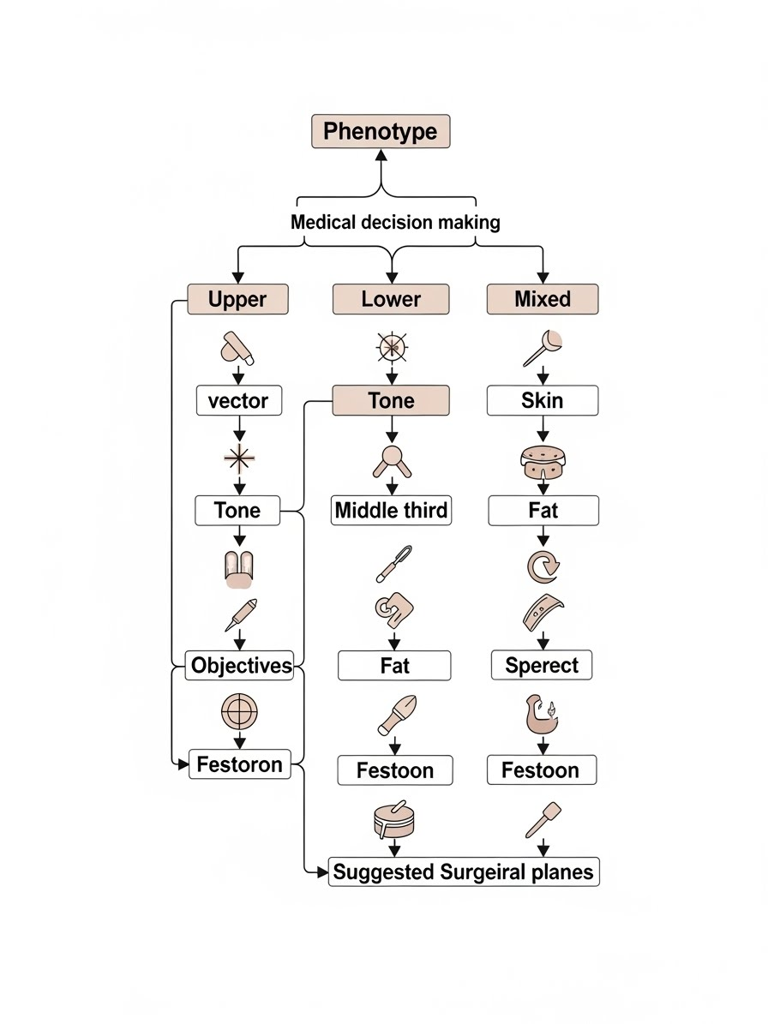
Figura 10.1 — Ilustração principal do capítulo
Parte: Parte II — Planejamento ## Objetivo do capítulo Ao final, o leitor será capaz de classificar o paciente em fenótipos clínico-anatômicos e aplicar um algoritmo lógico para selecionar a combinação de manobras (pele, músculo, gordura, canto lateral, supercílio e terço médio), evitando a blefaroplastia “tamanho único”.

O que muda na decisão (o “porquê”)
- Personalização baseada no defeito dominante: blefaroplastia é um conjunto de manobras. O erro recorrente é usar protocolo subtrativo (pele/gordura) em fenótipos de deflação, vetor negativo ou frouxidão, produzindo estigma e complicações.
- Hierarquia da correção: problemas estruturais e funcionais (ptose, tônus cantal, vetor, olho seco) têm precedência sobre detalhes estéticos (pele, bolsas). Ignorar essa ordem é uma fonte clássica de falhas.
- Terço médio como fundação em casos selecionados: em hipoplasia malar, vetor negativo e sulco pálpebra–malar marcado, tratar apenas a pálpebra inferior pode aumentar risco de retração. O algoritmo deve incluir suporte (volume/suspensão) quando indicado.

Indicações e contra-indicações
Indicar quando: - planejamento de blefaroplastia primária ou secundária; - casos com ptose associada a dermatochalase; - pacientes com edema malar/festoons (diferenciar de bolsa verdadeira).
Evitar / adiar quando: - queixa é predominantemente dermatológica (discromia/elastose) sem alteração estrutural relevante — considerar resurfacing antes ou como principal abordagem; - sinais de percepção distorcida/expectativa rígida sem alvo anatômico corrigível. ### Checklist de classificação fenotípica - [ ] Superior: pele apenas / pele + gordura (medial) / pele + ptose (aponeurose) / pele + queda de supercílio - [ ] Inferior (pele): excesso real (pinch test) vs “falsa sobra” por deflação/frouxidão - [ ] Inferior (bolsa): protrusão verdadeira (septal) vs pseudobolsa (edema/festoon) - [ ] Tônus: pexia (snap-back lento) vs plastia (distraction aumentado) conforme gravidade - [ ] Transição: sulco nasojugal profundo / lid-cheek junction marcada → precisa de reposição/redistribuição de volume? - [ ] Vetor: positivo/neutro/negativo (implica suporte e conservadorismo subtrativo) ## Anatomia aplicada (zonas de decisão) - Junção pálpebra–malar (lid–cheek junction): objetivo estético central é reduzir a “quebra” (sombra/linha) e recuperar continuidade. Se a transição é longa e baixa (envelhecida), o algoritmo tende a demandar volume e/ou suporte. - Ligamento retentor do orbicular (ORL): ajuda a definir tear trough e “degrau” pálpebra–malar. Em estratégias de reposicionamento/redistribuição de gordura, sua liberação pode ser necessária, conforme técnica e indicação. - Zona de risco (vetor negativo): fenótipo em que o globo projeta anterior ao suporte malar. Subtração (pele/gordura) tende a ser de maior risco sem suporte lateral/estratégia de volume.

Técnica (método de raciocínio)

Algoritmo — pálpebra superior
- É apenas pele? → considerar skin-only em casos selecionados, com ressecção conservadora e avaliação do supercílio.
- Pele + componente músculo/orbicular? → considerar abordagem com manejo do orbicular quando houver indicação (peso/hipertrofia/roll), preservando função.
- Ptose associada? → adicionar correção de ptose (aponeurose/Müller conforme diagnóstico e testes).
- Queda de cauda de supercílio? → adicionar browpexy/lifting temporal conforme caso. Evitar “compensar” retirando pele em excesso.

Algoritmo — pálpebra inferior
- Bolsa sem excesso de pele (mais jovem): → transconjuntival (preservação da lamela anterior).
- Bolsa + pele leve: → transconjuntival + pinch conservador e/ou resurfacing (selecionar conforme pele).
- Bolsa + sulco marcado (tear trough/lid-cheek): → transconjuntival com estratégia de volume (redistribuição/transposição de gordura ou lipoenxertia, conforme fenótipo).
- Frouxidão horizontal / vetor negativo: → suporte lateral (cantopexia/cantoplastia conforme gravidade) associado à abordagem escolhida; subtração deve ser mínima e guiada por testes.

Casos mistos (terço médio)
- Se houver ptose de SOOF e aprofundamento do “V” pálpebra–malar, o algoritmo pode exigir estratégia de terço médio (suspensão e/ou volume) para reconstituir a transição, em vez de tratar apenas a pálpebra. ### Regra prática: teste da “pele sobrante” (pálpebra inferior) Peça ao paciente para olhar para cima e abrir a boca. Se a pele inferior fica tensa, o excesso real é pequeno — a queixa tende a ser volume/suporte, não pele. Subtração aqui aumenta risco de ectrópio. ## Erros comuns (e como resgatar)
- Erro: tratar ptose de supercílio como excesso de pele
  - Consequência: cicatriz alta, sobrancelha relativamente mais baixa, olhar pesado e resultado “operado”.
  - Prevenção: estabilizar testa/supercílio no exame; se “some” o excesso de pele, a causa é moldura frontal.
  - Resgate: brow/temporal lift (conforme indicação e timing).
- Erro: esvaziar o “olho fundo” (fenótipo senil/deflação)
  - Consequência: órbita esqueletizada, aumento de sombras e estigma.
  - Prevenção: algoritmo de preservação/redistribuição; remover apenas o que ultrapassa claramente o rebordo.
  - Resgate: reposição volumétrica (microfat/nanofat conforme objetivo: volume vs qualidade de pele). ## Notas de “arte” (harmonia) O algoritmo não olha a pálpebra isolada: ele avalia continuidade com testa e bochecha. Em casos mistos, subcorrigir pálpebra e corrigir a unidade vizinha (sobrancelha/malar) costuma ser mais natural do que supercorrigir pálpebra e criar uma “ilha” esticada numa face envelhecida.

Referências
- [[REF:ROHRICH-2008]] Rohrich — abordagem sistemática para blefaroplastia inferior (passos/segurança)
- [[REF:JELKS-1993]] Jelks — classificação de vetores e implicações
- [[REF:HAMRA-1995]] Hamra / Goldberg — preservação/redistribuição de gordura e rejuvenescimento periorbital ## Próximo capítulo Cap. 11 — Blefaroplastia Superior: marcação e execução (skin-only vs skin-muscle), preservação de volume e armadilhas. * * * # Capítulo 11 — Marcação e medidas: superior e inferior (conservadorismo e simetria)
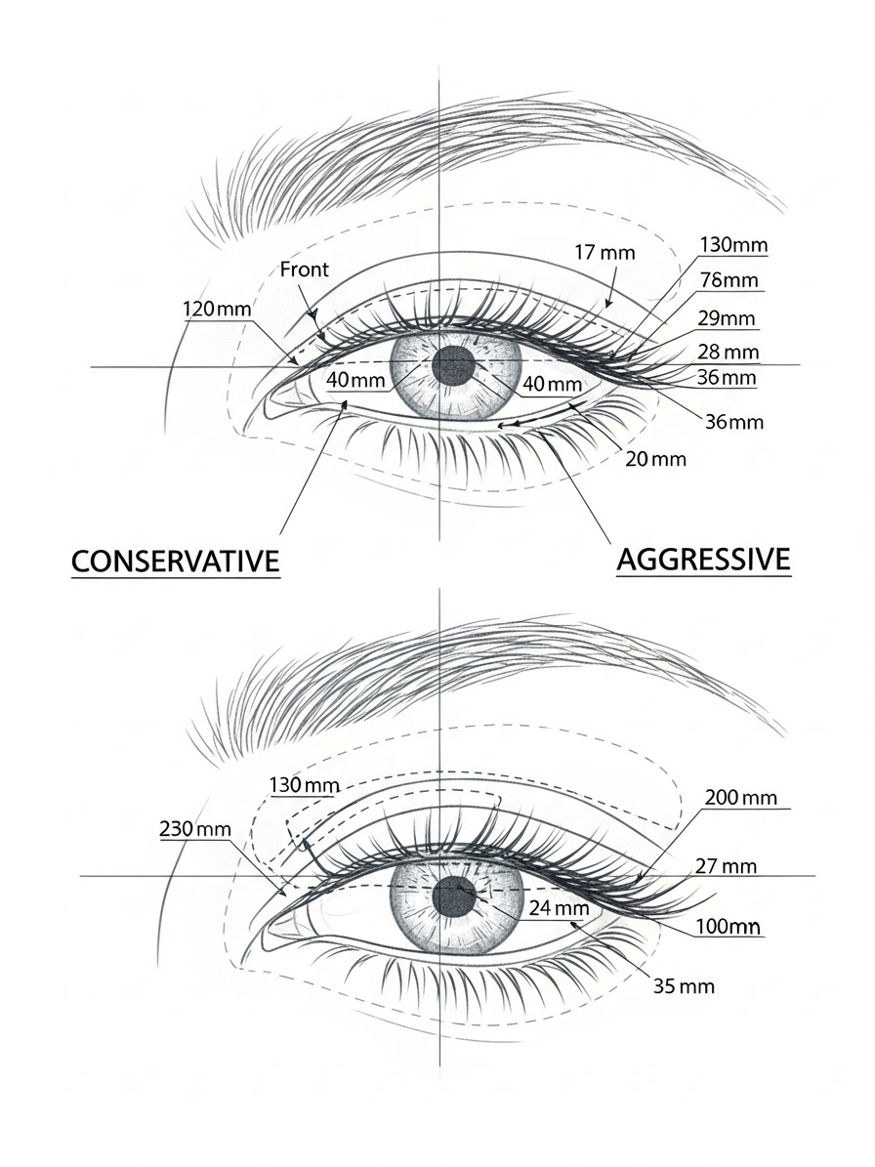
Figura 11.1 — Ilustração principal do capítulo
Parte: Parte II — Planejamento ## Objetivo do capítulo Ao final, o leitor dominará a “arte da preservação” na marcação cirúrgica, definindo limites de ressecção que mantêm fechamento palpebral completo, sulco natural e simetria funcional, reduzindo risco de lagoftalmo iatrogênico.

O que muda na decisão (o “porquê”)
- A gravidade é o juiz: marcar deitado aumenta risco de super-ressecção. A marcação deve ser feita sentado (≈90°), com expressão e posição real do supercílio/pele.
- Segurança antes de estética: a ressecção é guiada por teste de fechamento e pelo pinch test, não por “quanto sobra na foto”. Uma marcação conservadora é mais fácil de ajustar do que um lagoftalmo para “desfazer”.
- Extensão lateral planejada: insatisfação lateral costuma vir de marcações curtas. A incisão deve acompanhar linhas naturais (pé de galinha/RSTL), com discreta ascensão lateral para tratar hooding.

Indicações e contra-indicações
Indicar quando: - etapa pré-anestesia em praticamente todos os casos (antes de infiltração volumosa), para evitar distorção de referências e permitir avaliação dinâmica.
Evitar / adiar quando: - edema palpebral agudo/alergia no dia (distorce o “excesso”); - sedação prévia que impeça abertura/fechamento confiáveis durante o pinch test. ### Checklist de marcação (pré-anestesia) - [ ] Posição: sentado, coluna reta, olhar no horizonte - [ ] Caneta: dermatográfica fina (evitar ponta grossa) - [ ] Pele: desengordurar para fixar a tinta - [ ] Sulco (linha inferior — superior): homens 7–8 mm; mulheres 8–10 mm (a partir da margem ciliar, ajustando ao biotipo) - [ ] Linha superior: definida pelo pinch test (não por “medida fixa”) - [ ] Teste de fechamento: após desenhar, pedir fechamento suave (sem esforço) e confirmar que não há tensão excessiva ## Anatomia aplicada (referências cutâneas) - Tarso e sulco: a linha inferior deve respeitar a anatomia do tarso e o padrão do sulco do paciente. Marcações muito altas tendem a criar sulco artificial/estigmatizado. - Canto medial: evitar ultrapassar referência do ponto lacrimal em direção nasal para reduzir risco de webbing. - Pele fina vs espessa: a cicatriz deve permanecer na pele palpebral fina (onde ela “some”); subir demais para pele espessa aumenta visibilidade.

Técnica (o pinch test)

Blefaroplastia superior — visão geral
- Definir sulco (linha inferior): marcar seguindo o padrão anatômico do paciente (≈8–10 mm no centro, ajustando por sexo/biotipo).
- Pinch test: pinçar pele acima da linha inferior. A quantidade adequada suaviza sem eversão de cílios e sem dificultar fechamento suave.
- Desenhar o fuso: marcar pontos do pinçamento e conectar. Em geral, maior largura no terço lateral.
- Extensão lateral: “morrer” dentro de ruga natural (pé de galinha), com discreta ascensão (evitar cauda descendente).

Pálpebra inferior — visão geral (skin pinch quando indicado)
- Marcar subciliar (≈2 mm abaixo dos cílios) somente se houver excesso real.
- Fazer pinch com o paciente olhando para cima e boca aberta (tensão máxima). Se ainda houver sobra, a ressecção tende a ser pequena (≈1–2 mm, conservadora).

Variações e indicações
- Homens: sulco mais baixo (≈7–8 mm) e desenho mais conservador para evitar feminização.
- Asiáticos: decidir previamente objetivo (criar sulco vs preservar anatomia). Marcação e fixação seguem lógica específica e mais baixa. ### Zona de risco: “dog ear”/webbing medial Evite ressecção medial agressiva. Regra prática: máxima ressecção no terço lateral, mínima/nula no terço medial, conforme pinch test e anatomia. ## Erros comuns (e como resgatar)
- Erro: marcar “simétrico” em sobrancelhas assimétricas Consequência: sulcos em alturas diferentes (ou percepção de assimetria maior no pós-op) Prevenção: ajustar marcação pela meta estética (simetria do sulco), não pela simetria do desenho cutâneo; considerar browpexy/lifting quando indicado Resgate: revisão seletiva (excisão adicional conservadora no lado necessário) e/ou correção de supercílio, respeitando timing de cicatrização
- Erro: ressecção excessiva de pele (lagoftalmo) Consequência: incapacidade de fechar completamente; risco de exposição corneana Prevenção: pinch test + teste de fechamento suave; preservar pele suficiente para fechamento passivo (medidas são guias; a função é o critério) Resgate: lubrificação intensa e proteção; considerar enxerto de pele total em casos persistentes (ex.: retroauricular), após estabilização ## Notas de “arte” (continuidade) A cicatriz lateral deve se camuflar em transições naturais e RSTL. A marcação “boa” não termina abruptamente: ela se dissolve em ruga existente, preservando a continuidade do olhar e evitando o traço clássico do “operado”.

Referências
- [[REF:FAGIEN-1999]] Fagien — pinch cutâneo e conservadorismo
- [[REF:FLOWERS-1993]] Flowers — princípios de marcação e preservação
- [[REF:REES-1984]] Rees — segurança em excisão de pele palpebral * * * # Capítulo 12 — Anestesia, infiltração, hemostasia e pós imediato (segurança)
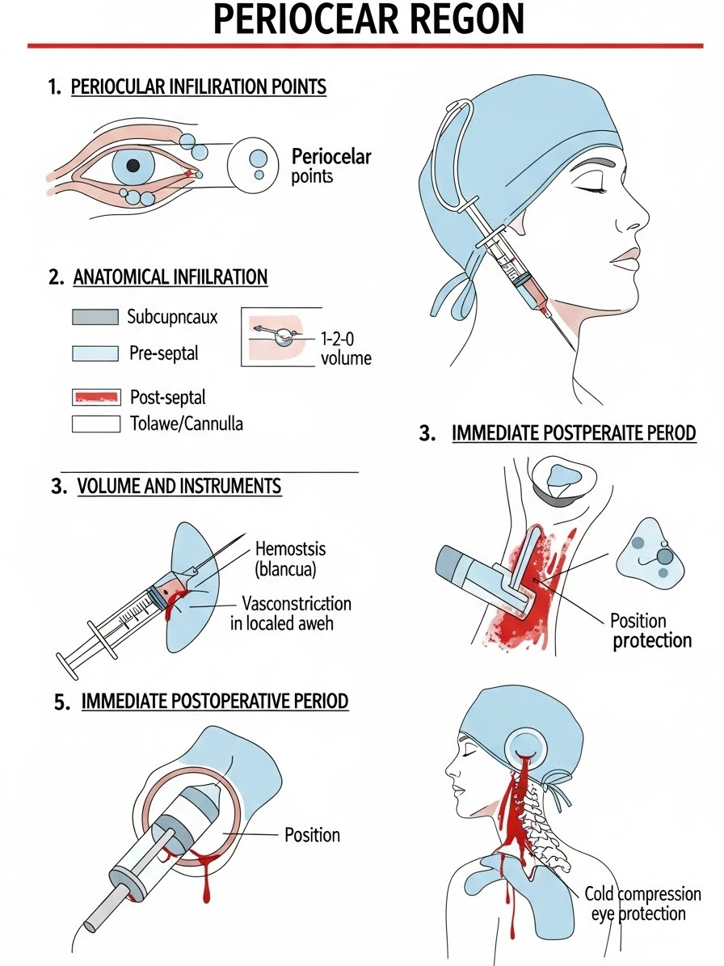
Figura 12.1 — Ilustração principal do capítulo
Parte: Parte II — Planejamento (Transição para Execução) ## Objetivo do capítulo Ao final, o leitor saberá instituir um protocolo de anestesia, infiltração e hemostasia que favoreça campo cirúrgico exangue, melhore visualização anatômica e reduza o risco da complicação mais temida: hematoma retrobulbar.

O que muda na decisão (o “porquê”)
- O tempo é um agente farmacológico: incisar imediatamente após infiltrar costuma “roubar” o pico vasoconstrictor da epinefrina. Em geral, aguardar ~10–15 minutos muda a qualidade do campo operatório.
- Hidrodissecção como ferramenta: infiltração não é só analgesia; é criação de plano. Se a agulha não progride com baixa resistência, o plano provavelmente está errado.
- Sedação consciente vs. profunda: em cirurgia palpebral, cooperação e tônus basal importam. Sedação profunda pode falsear avaliação de pele/posição e impedir checagens dinâmicas, aumentando risco de erro de planejamento.

Indicações e contra-indicações
Indicar quando: - blefaroplastias estéticas e funcionais em regime de anestesia local com sedação leve (oral ou venosa), conforme perfil do paciente e protocolo do serviço; - pacientes hipertensos controlados, com monitorização hemodinâmica adequada.
Evitar / adiar quando: - hipertensão descompensada no dia (ex.: níveis persistentemente elevados apesar de repouso/medicação), por aumento de risco de sangramento e complicações; - coagulopatias / uso de anticoagulantes/antiagregantes: conduta deve ser definida com cardiologia/anestesia, considerando risco trombótico vs. hemorrágico e protocolo institucional; incluir também suplementos com potencial efeito antiagregante. ### Checklist de infiltração e sala (segurança) - [ ] Solução (exemplo comum): lidocaína 1–2% + epinefrina (p.ex., 1:100.000 ou 1:200.000), respeitando dose máxima e comorbidades. - [ ] Tampão (opcional): bicarbonato 8,4% (p.ex., 1:10) para reduzir ardor à injeção. - [ ] Proteção ocular: colírio anestésico + proteção corneana quando houver manipulação profunda/laser, conforme preferência do serviço. - [ ] Latência: cronometrar intervalo entre infiltração e incisão (em geral ~10–15 min). - [ ] Pressão arterial: monitorização seriada (frequentemente a cada 3–5 min em fase crítica); manter alvo hemodinâmico acordado com anestesia. - [ ] Prontidão para emergência: material para descompressão orbitária imediata disponível e equipe alinhada com o protocolo. ## Anatomia aplicada (nervos e planos) - Arcadas vasculares: vasos marginais correm próximos ao tarso; infiltração profunda e não controlada pode gerar hematoma antes mesmo da incisão. - Nervos sensitivos: supratroclear, supraorbital, infraorbital e zigomático-facial orientam bloqueios/analgesia regional. - Plano de segurança: iniciar superficial (subcutâneo) para turgor cutâneo e depois pré-septal; evitar injeções profundas “às cegas” no pós-septal para reduzir risco de lesão vascular orbitária.

Técnica (sequência lógica)

Visão geral
- Marcação: sempre antes da infiltração (Cap. 11).
- Sedação: leve, com paciente responsivo a comando verbal.
- Infiltração (lenta e progressiva): agulha fina; iniciar por área menos sensível; avançar e injetar lentamente.
- Dispersão do anestésico: compressão/massagem suave para distribuir e reduzir bolhas locais.
- Espera: aguardar o branqueamento (blanching) e o tempo de latência acordado.

Variações e indicações
- Bloqueio regional: em procedimentos extensos ou pacientes muito sensíveis, bloqueios supraorbital/infraorbital podem reduzir desconforto e diminuir necessidade de volume local (com menor distorção), conforme rotina do cirurgião. ## Erros comuns (e como resgatar)
- Erro: incisão precoce (antes do pico vasoconstrictor) Consequência: campo sangrento, pior visualização, mais edema/equimose e maior chance de hemostasia “reativa” Prevenção: usar relógio: infiltrar ambos os lados e aguardar o tempo de latência planejado Resgate: pausar, compressão dirigida por alguns minutos, reavaliar pontos de sangramento e preferir hemostasia precisa (ex.: bipolar)
- Erro: uso indiscriminado de cautério monopolar próximo a estruturas nobres Consequência: maior risco de lesão térmica, carbonização e fibrose, além de dano em tecidos adjacentes Prevenção: preferir cautério bipolar/energia controlada e hemostasia por planos, com parcimônia Resgate: suporte local conforme lesão; na prática, a “correção” real é prevenção (ajuste de técnica e energia) ### Zona de risco: hematoma retrobulbar Emergência máxima da blefaroplastia: sangramento orbitário com risco visual.
- Sinais: dor intensa desproporcional, proptose, piora rápida de equimose/tensão, alteração visual, limitação de motilidade.
- Conduta: priorizar intervenção imediata conforme protocolo do serviço; não atrasar conduta por exames quando a clínica sugere risco visual iminente. Considerar abertura de suturas, descompressão lateral (cantotomia/cantólise) e acionamento do time de retaguarda. ## Notas de “arte” (pós-imediato) A arte aqui é preservação tecidual: menos sangue no leito cirúrgico tende a significar menos inflamação/fibrose e recuperação social mais rápida. Medidas simples (compressas frias protegidas, cabeceira elevada) impactam edema e conforto.

Pós-operatório imediato (check de saída)
- Visão: checar função visual de forma simples e documentar antes da alta.
- Dor: dor intensa/progressiva é sinal de alarme (avaliar imediatamente).
- Orientações: gelo com proteção, elevar cabeceira, evitar manobras de Valsalva e esforço.

Referências
- [[REF:ROHRICH-2008]] Rohrich — segurança e princípios gerais em cirurgia facial sob anestesia local
- [[REF:HASS-2004]] Hass / Most — protocolos e manejo de hematoma retrobulbar
- [[REF:FAGIEN-1999]] Fagien — infiltração/hidrodissecção e hemostasia em cirurgia periorbital * * * # Capítulo 13 — Brow management: por que blef isolada falha (Connell) e indicações
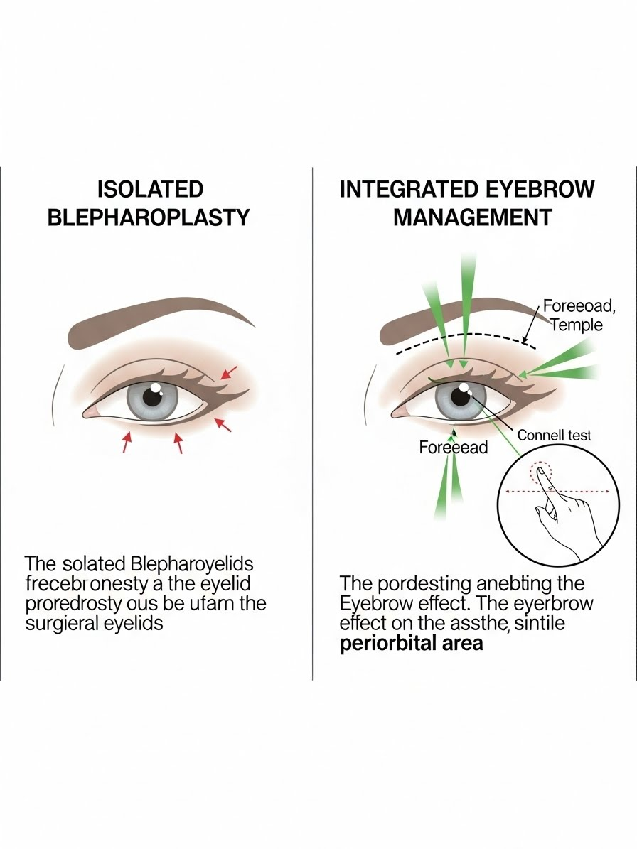
Figura 13.1 — Ilustração principal do capítulo
Parte: Parte III — Terço Superior ## Objetivo do capítulo Ao final, o leitor saberá diagnosticar a “falsa” dermatochalase causada por ptose de supercílio e entender por que remover pele palpebral em paciente com compensação frontal (Sinal de Connell) aumenta risco de resultado estigmatizado. O leitor aprenderá a indicar estabilização (pexy) ou elevação (lift) antes de definir ressecções palpebrais.

O que muda na decisão (o “porquê”)
- Princípio da cortina e do varão: a pálpebra é a cortina; o supercílio é o varão. Se o “capuz” aumenta porque o varão caiu, cortar a cortina sem reposicionar o varão encurta o terço superior e desequilibra as proporções.
- Sinal de Connell (a armadilha): pacientes com ptose de supercílio usam o frontal cronicamente para “abrir” os olhos. Com relaxamento (sedação, fadiga, supino), o supercílio desce e a pálpebra parece ter “pele a mais”. Marcação/ressecção sem compensar esse efeito favorece super-ressecção e piora estética/funcional.
- Textura e identidade: pele do supercílio é mais espessa e a palpebral é mais fina. Blefaroplastia isolada em ptose de supercílio aproxima pele grossa dos cílios, apaga a transição e tende a produzir olhar pesado e “operado”.

Indicações e contra-indicações
Indicar manejo do supercílio quando: - houver ptose visível do supercílio (com queda global ou predominantemente lateral); - houver hooding lateral que ultrapassa o rebordo orbitário lateral; - houver rugas frontais profundas (sugestivas de compensação ativa); - teste de relaxamento manual: ao bloquear o frontal, a “dermatochalase” palpebral aumenta de forma relevante.
Evitar / ter cautela quando: - homens: sobrancelha masculina é mais baixa e retificada; elevações excessivas podem feminizar. Em muitos casos, estabilização (browpexy) é preferível a elevação ampla. - olhos proeminentes / tendência a lagoftalmo: elevar demais o supercílio pode aumentar exposição e sensação de olho seco. - calvície/linha capilar alta (para acessos coronais/pré-capilares): priorizar acessos temporais limitados ou técnicas diretas bem indicadas. ### Checklist pré-op: Teste de Connell (compensação frontal) 1. Peça ao paciente para olhar para frente em repouso. 2. Bloqueie o músculo frontal com pressão suave na testa (sem empurrar o supercílio para baixo artificialmente). 3. Peça para fechar os olhos e abrir mantendo o bloqueio. 4. Interpretação: se a sobrancelha cai e a “sobra” palpebral aumenta de forma significativa, há ptose latente/compensação. Blefaroplastia isolada deve ser conservadora e, frequentemente, associada a estabilização/elevação do supercílio. ## Anatomia aplicada (o que sustenta o supercílio) - ROOF (gordura retro-orbicular): contribui para plenitude e “peso” do supercílio. Com o envelhecimento, pode deslizar inferiormente e simular dermatochalase. Em muitos casos, reposicionamento/redistribuição é mais coerente do que ressecção agressiva. - Ancoragens periorbitárias superiores: estruturas retentoras e transições de fáscia/ periósteo definem quanto o supercílio “cede” e como ele responde à pexia/lift. - Nervo facial (ramo temporal): risco em dissecções temporais superficiais. A segurança é respeitar planos fasciais (fáscia temporoparietal vs. fáscia temporal profunda) e manter técnica de baixo trauma.

Técnica (estratégia de decisão)
Não existe técnica única: há um gradiente de invasividade e indicação.

Visão geral (menu de opções)
- Estabilização (internal browpexy): via incisão da blefaroplastia. Objetivo principal é evitar piora e controlar queda lateral discreta.
- Elevação lateral (temporal lift): acesso temporal para corrigir hooding lateral e reposicionar cauda do supercílio.
- Elevação direta: excisão acima do supercílio (boa em idosos com rugas profundas ou paralisia facial), com custo de cicatriz mais visível.
- Lifting endoscópico/coronal: reposicionamento global de fronte/glabela (ver capítulo correspondente). [[MOVE:CAP-15]]

Onde a técnica falha (ponto crítico)
Se o diagnóstico for “excesso de pele” quando o problema predominante é “posição/volume do supercílio (ROOF + ptose)”, a blefaroplastia isolada tende a criar pálpebra vazia e manter a sobrancelha baixa. O plano deve distinguir: Volume vs. Posição vs. Pele. ## Erros comuns (e como resgatar) - Erro: ignorar ptose/compensação frontal e operar apenas a pálpebra Consequência: encurtamento da distância cílio-sobrancelha, olhar pesado/“bravo”, persistência de hooding lateral e maior risco de insatisfação Prevenção: aplicar Teste de Connell; planejar estabilização/elevação do supercílio quando indicado; blefaroplastia mais conservadora Resgate: brow lift/pexy secundário (mais difícil quando já houve ressecção palpebral significativa); gestão rigorosa de expectativa
- Erro: ressecção excessiva de ROOF (ou “esvaziamento” do supercílio) Consequência: perda de plenitude, esqueleto orbitário mais aparente e envelhecimento do terço superior Prevenção: preservar e, quando apropriado, reposicionar/redistribuir em vez de retirar Resgate: lipoenxertia em planos adequados (microfat) conforme indicação e perfil tecidual ### Regra prática: ordem das manobras Em procedimentos combinados (blefaroplastia + manejo do supercílio), planeje e estabilize/posicione o supercílio primeiro (na lógica do caso). Só então refine a marcação/ressecção palpebral. Inverter a ordem aumenta o risco de super-ressecção e de fechamento incompleto. ## Notas de “arte” (unidades estéticas) A beleza do terço superior depende de posição e plenitude, não apenas de “altura”. Elevar uma sobrancelha vazia pode criar aparência artificial. Em alguns casos, a associação de reposicionamento e reposição volumétrica (quando indicada) melhora naturalidade.

Pós-operatório
- monitorar assimetria de altura (edema unilateral pode simular paresia transitória);
- parestesia frontal pode ocorrer em descolamentos; orientar que a recuperação pode levar semanas a meses, conforme técnica e extensão.

Referências
- [[REF:CONNELL-1978]] Connell — compensação frontal e implicações estéticas
- [[REF:KNIZE-2001]] Knize — anatomia do supercílio/ROOF e princípios de brow lift
- [[REF:LAMBROS-2007]] Lambros — estética do terço superior e envelhecimento * * * # Capítulo 14 — Técnicas de brow lift: temporal, endoscópico, Castañares modificado
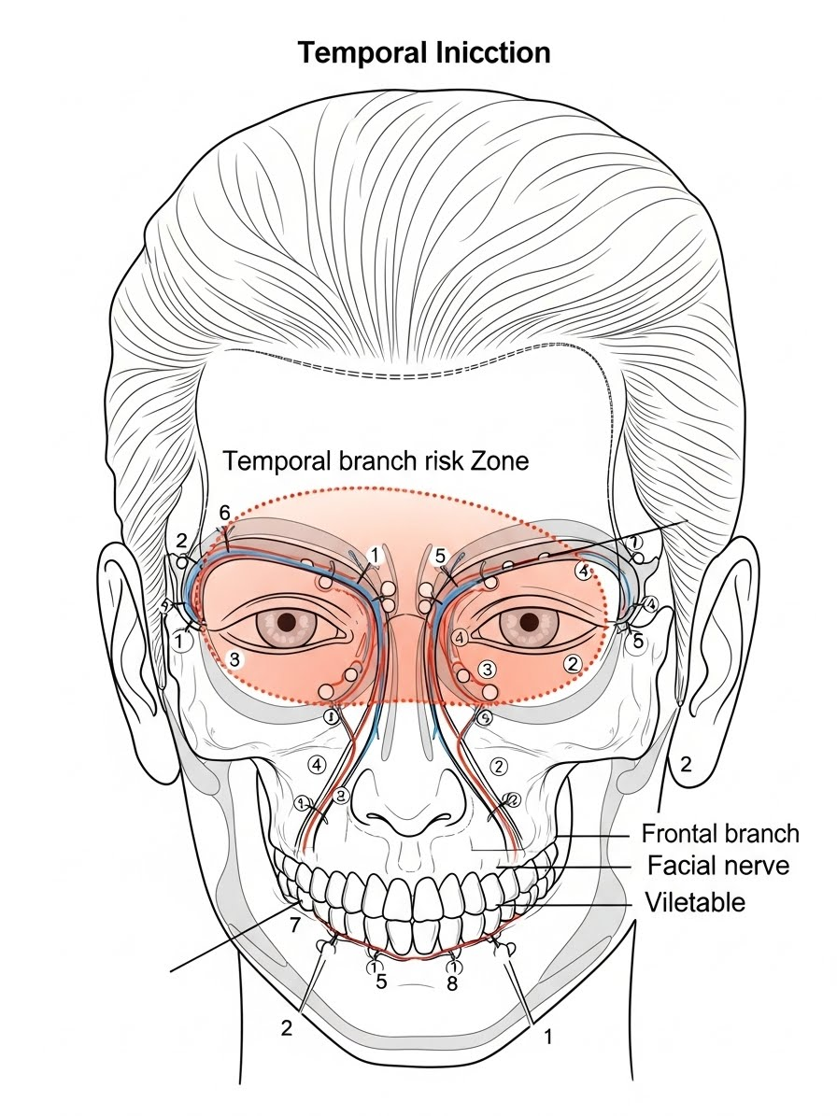
Figura 14.1 — Ilustração principal do capítulo
Parte: Parte III — Terço Superior ## Objetivo do capítulo Ao final, o leitor saberá navegar pelo “menu” de opções de elevação do supercílio, selecionando a técnica (temporal, endoscópica ou direta) com base em linha capilar, padrão de ptose (lateral vs global), qualidade de pele/rugas e necessidade de tratar glabela, evitando a aplicação genérica de uma única técnica para todos os pacientes.

O que muda na decisão (o “porquê”)
- Linha capilar dita o acesso: a altura da testa (glabela ao trichion) orienta o risco estético. Em testas longas, técnicas que elevam ainda mais a linha capilar tendem a piorar proporção e devem ser evitadas, favorecendo abordagens pré-triquiais ou diretas quando bem indicadas.
- Vetor de tração: o erro comum é tracionar verticalmente e criar aspecto de “susto”. Em geral, o vetor rejuvenescedor mais natural é oblíquo e lateral. Em muitos pacientes, o lift temporal isolado resolve o hooding lateral sem necessidade de elevação global.
- Castañares sem estigma: a técnica direta supraciliar é altamente previsível em posição/contorno quando bem indicada (idosos, paralisia facial, rugas profundas, necessidade funcional), especialmente com incisão biselada para preservar folículos e camuflar cicatriz.

Indicações e contra-indicações
Indicar Lift Temporal (lateral) quando: - ptose predominante no terço lateral (cauda); - paciente jovem/meia-idade sem necessidade de tratar glabela (corrugadores/prócerus); - queixa principal for hooding lateral.
Indicar Endoscópico quando: - ptose generalizada (medial e lateral); - necessidade de tratar musculatura glabelar com mínima cicatriz visível; - testa curta ou normal (aceita elevação discreta da linha capilar).
Indicar Castañares (direto) quando: - idosos com rugas profundas (melhor camuflagem); - ptose severa funcional ou paralisia facial (necessidade de fixação rígida e previsível); - homens com calvície/linha capilar desfavorável para incisões no couro cabeludo.
Evitar / ter cautela quando: - endoscópico em testa alta: risco de piorar proporção frontal e exposição da linha capilar; - Castañares em jovens com pele lisa: maior chance de cicatriz perceptível; - expectativa de “arco alto” em homens: risco de feminização/estigma. ### Checklist de Segurança (Zona de Risco) - [ ] Linha de Pitanguy: do trago até ~1,5 cm lateral ao supercílio (referência clínica para zona do ramo temporo-frontal do facial). - [ ] Veia sentinela: se identificada na dissecção temporal, redobre atenção ao plano (estrutura de alerta anatôm). - [ ] Plano de dissecção: temporal em plano seguro sobre a fáscia temporal profunda; fronte preferencialmente subperiosteal conforme técnica. - [ ] Liberação vs tração: elevação confiável exige liberação adequada de ancoragens; “puxar sem soltar” tende a falhar ou transferir tensão para pele/cicatriz. ## Anatomia aplicada (planos de deslizamento) - Plano seguro temporal: referência prática é a fáscia temporal profunda (aspecto branco/brilhante e relativamente imóvel). Planos mais superficiais (com gordura amarela evidente) aumentam risco de lesão do ramo temporal do facial. - Ancoragens supraorbitárias (arcus/retentores): a sobrancelha é estabilizada por aderências periosteais e retentores. Sem liberação adequada (periosteotomia/divulsão conforme técnica), a elevação é limitada e a tensão migra para pele. - Galea aponeurótica: camada de força para suspensão e redistribuição de tensão. Fixações duráveis ancoram em galea e/ou periósteo (ou túneis ósseos), conforme a técnica.

Técnica (visão geral e diferenças)

1) Lift Temporal (acesso limitado)
- Incisão: 3–4 cm intra-capilar na região temporal.
- Dissecção: em plano seguro sobre a fáscia temporal profunda até borda orbitária lateral/arco zigomático, conforme técnica.
- Liberação crítica: liberação das ancoragens laterais para permitir mobilidade real do supercílio.
- Fixação: suspensão do retalho móvel a estrutura fixa (FTP/periósteo/galea) com fio inabsorvível ou de longa duração, com vetor oblíquo-lateral.

2) Endoscópico (fronte completa)
- Acessos: 3–5 incisões pequenas atrás da linha capilar.
- Dissecção: subperiosteal até glabela/raiz nasal.
- Manobra chave: identificação e preservação dos feixes supraorbitais/supratrocleares e tratamento controlado da musculatura glabelar (redução dinâmica duradoura).
- Fixação: parafusos, túneis ósseos ou dispositivos absorvíveis (ex.: Endotine), conforme preferência e caso.

3) Castañares modificado (direto)
- Marcação: fuso de pele imediatamente acima dos pelos da sobrancelha, definindo correção de altura e contorno.
- Incisão: biselada (30–45°) para preservar folículos e permitir crescimento de pelos através da cicatriz.
- Ressecção: pele/subcutâneo, preservando músculo frontal salvo indicação específica.
- Fechamento: camadas meticulosas para evitar “depressão” e trilho de cicatriz. ## Erros comuns (e como resgatar)
- Erro: lesão do ramo temporo-frontal do nervo facial Consequência: paresia/paralisia frontal com assimetria de elevação do supercílio e expressão Prevenção: respeito estrito ao plano seguro (temporal sobre FTP ou fronte subperiosteal conforme técnica); evitar cautério monopolar “às cegas” na região temporal lateral Resgate: observação (muitos casos são neuropraxia); se secção confirmada e precoce, considerar reparo microcirúrgico; toxina botulínica no lado contralateral para camuflagem temporária quando apropriado
- Erro: alopecia em cicatriz (temporal/endoscópica) por trauma térmico ou tensão Consequência: área calva visível e cicatriz alargada Prevenção: técnica atraumática, cautério bipolar, respeito ao suprimento cutâneo, fechamento sem tensão excessiva Resgate: revisão cicatricial em tempo oportuno e/ou transplante capilar focal conforme caso ### Regra prática: a “bossa” temporal Após suspensão no lifting temporal, pode surgir pucker/dog-ear intra-capilar.
- Conduta: evitar “perseguir” esse excesso com ressecções agressivas.
- Expectativa: redistribuição costuma ocorrer ao longo de semanas (orientar o paciente no pré-op). Excesso de tensão para aplanar pode aumentar risco de alopecia e perda de fixação. ## Notas de “arte” (o Apex) Onde deve ficar o ponto mais alto da sobrancelha depende de sexo e fenótipo:
- Clássico: próximo ao limbo lateral.
- Moderno: entre limbo lateral e canto externo.
- Erros típicos: apex central (“arco de fantasia”) ou lateral excessivo (“Spock”). A curva deve ser suave (sem “^”). Em homens, o objetivo costuma ser retificação e reposicionamento no rebordo, evitando arqueamento.

Pós-operatório
- Temporal/Endoscópico: curativo compressivo 24–48h conforme preferência para reduzir seroma/hematoma.
- Castañares: retirada de suturas em tempo adequado para minimizar marca (“trilho”), com orientação rigorosa de cicatriz.
- Sensibilidade: parestesia/prurido no couro cabeludo são frequentes por tração nervosa; recuperação pode levar semanas a meses.

Referências
- Zona de perigo temporal e referências clínicas (veia sentinela / planos) [[REF:KNIZE-2001]]
- Incisão biselada e preservação folicular [[REF:CONNELL-1978]]
- Comparativos de técnicas e durabilidade (endo vs coronal vs temporal) [[REF:KNIZE-2001]] * * * # Capítulo 15 — Blefaroplastia superior: pele, gordura (preservação) e glândula lacrimal
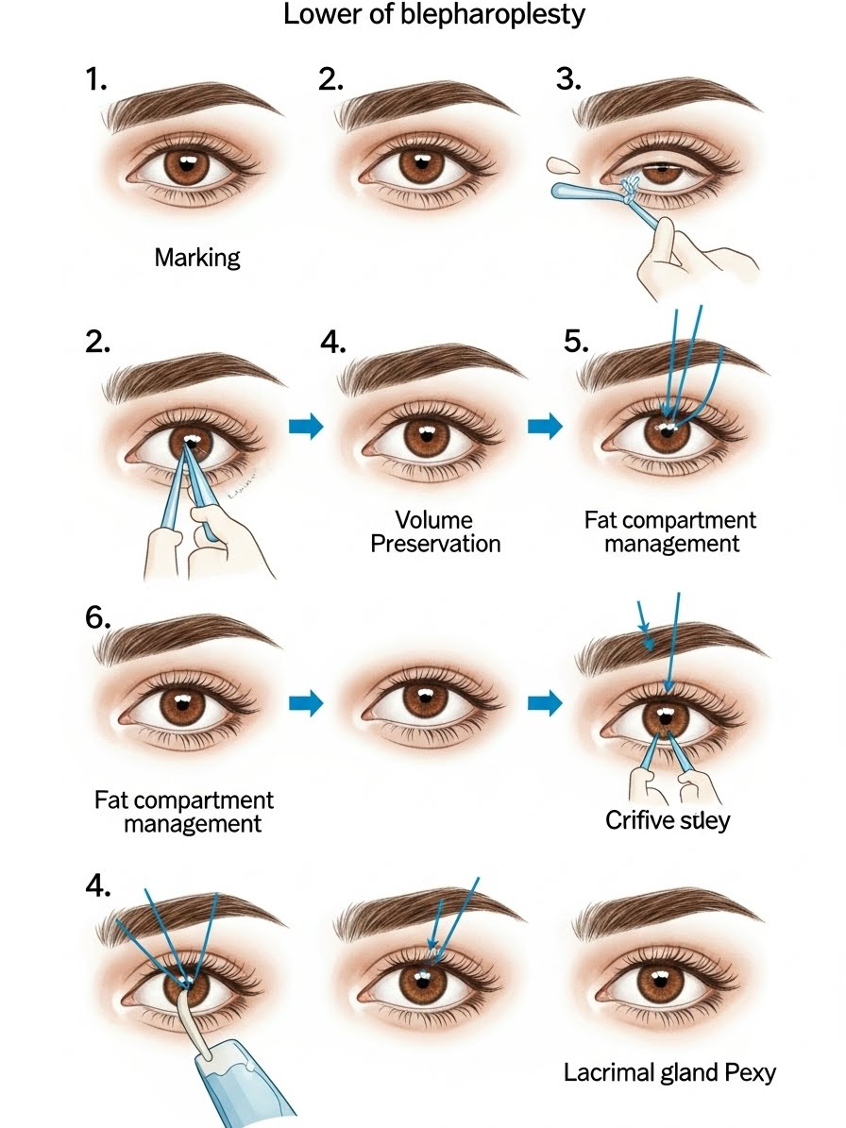
Figura 15.1 — Ilustração principal do capítulo
Parte: Parte III — Terço Superior ## Objetivo do capítulo Ao final, o leitor saberá executar uma blefaroplastia superior volumétrica e conservadora, distinguindo gordura a preservar daquela a reduzir com segurança, e identificando prolapso da glândula lacrimal para reposicioná-la (pexy), evitando ressecção inadvertida.

O que muda na decisão (o “porquê”)
- Gordura é estrutura, não “sobra”: o conceito de “esvaziar” para definir sulco é obsoleto. Ressecção agressiva (especialmente central) aumenta risco de deformidade em A-frame e esqueletização.
- Plenitude lateral é frequentemente “outra coisa”: volume superolateral persistente costuma ser glândula lacrimal prolapsada e/ou ROOF, e não gordura pré-aponeurótica “de bolsa”. Tentar esvaziar sem identificação positiva é erro anatômico.
- Músculo como volume e vascularização: ressecção rotineira de faixa de orbicular deve ser evitada em pálpebras finas ou sulcos profundos. Preservar músculo ajuda a manter plenitude e perfusão do retalho cutâneo.

Indicações e contra-indicações
Indicar quando: - dermatochalase com ou sem herniação de gordura; - sensação de peso lateral por prolapso lacrimal/ROOF; - assimetria de sulco palpebral (considerar ptose e assimetria óssea associadas).
Cautela extrema quando: - olhos encovados (deep-set / deflation): ressecção de gordura tende a ser contraindicada; priorizar pele mínima (pinch-only) e preservação total de volume; - olho seco severo: minimizar manipulação lacrimal e garantir fechamento passivo perfeito; - blefarocalásia (síndrome): operar em fase quiescente e alinhar risco de recidiva de frouxidão. ### Checklist Pré-op de Segurança - [ ] Palpação superolateral: massa firme/lobulada sugere glândula lacrimal prolapsada. - [ ] Schirmer (se indicado): documentar produção lacrimal basal. - [ ] Fenômeno de Bell: presente/ausente (segurança corneana). - [ ] Padrão de volume: sulco profundo (preservar tudo) vs. plenitude nasal (pode reduzir com parcimônia). - [ ] Assimetria: sulco, altura palpebral, sobrancelha (documentar). - [ ] Lagoftalmo prévio: relato de dormir com olho entreaberto. ## Anatomia aplicada (o mapa da mina) - Compartimentos de gordura clinicamente relevantes: - Nasal: mais pálida/fibrosa; frequentemente protrui e pode ser reduzida conservadoramente. - Central: mais amarela/fluida; importante para plenitude jovem; evitar ressecção rotineira (reduzir apenas se herniação franca). - Volume superolateral: com frequência corresponde a glândula lacrimal prolapsada e/ou ROOF, e não a uma “bolsa lateral” típica. - Glândula lacrimal: compartimento lateral, aspecto rosado/acinzentado, firme e lobulado; diferente da gordura (amarela, macia). - ROOF (Retro-Orbicularis Oculi Fat): gordura sob o orbicular e acima do septo; dá volume ao supercílio e pode descer com a idade.

Técnica (preservação e escultura)

Visão geral
- Incisão e excisão de pele: conforme marcação (Cap. 11). Preservar músculo sempre que possível.
- Abertura do septo: mínima e dirigida ao ponto de herniação. Evitar abrir de ponta a ponta sem necessidade.
- Gordura nasal: identificar (mais pálida). Infiltrar na base, controlar pedículo, reduzir com parcimônia e hemostasia meticulosa.
- Gordura central: regra é preservar. Se proeminente, preferir redução mínima e controlada; evitar “esvaziamento”.
- Glândula lacrimal (se prolapsada): não ressecar. Realizar pexia com pontos (ex.: Nylon 5-0/6-0) fixando cápsula/tecido de suporte ao periósteo da fossa lacrimal superolateral.
- Fechamento: sutura contínua ou pontos separados (Nylon/Prolene 6-0), com eversão suave das bordas.

Variações e indicações
- Fixação do sulco (ancoragem): em casos selecionados (pálpebra espessa / asiáticos / necessidade de sulco), ancorar derme/orbicular ao tarso/aponeurose conforme planejamento.
- ROOF: se houver espessamento lateral significativo, pode-se reduzir uma pequena faixa com cautela (evitar agressividade; respeitar planos e estruturas sensitivas). ### Zona de Risco: Glândula Lacrimal (o “Erro Nota 7”) Diferenciação prática
- Gordura: amarela, mole, “desmancha” na pinça.
- Glândula: rosa/cinza, firme, lobulada.
Regra: nunca ressecar tecido no compartimento superolateral sem identificação positiva. Na dúvida, preserve e/ou faça pexia. ## Erros comuns (e como resgatar) - Erro: ressecção excessiva do compartimento central (A-frame) Consequência: sulco profundo central, aspecto esqueletizado, “olhar operado” Prevenção: preservação do volume central como padrão; reduzir apenas herniação franca e com parcimônia Resgate: preenchimento profundo (HA) e/ou lipoenxertia (micro/nanofat) em plano adequado
- Erro: confundir glândula lacrimal com gordura e lesá-la Consequência: massa dolorosa crônica lateral, cisto, fístula ou irritação persistente Prevenção: identificação visual + regra de preservação no compartimento lateral; evitar energia térmica próxima à glândula Resgate: avaliação especializada; tratamento do trajeto/cisto (excisão/marsupialização) conforme caso ## Notas de “arte” (volume e luz) A pálpebra jovem reflete luz de forma difusa. A pálpebra “operada demais” cria sombras duras no sulco orbitário superior. O objetivo é manter uma transição convexa suave até o supercílio, resistindo à tentação de remover “tudo o que protrui”.

Pós-operatório
- Gelo: compressas frias por 48h para reduzir edema.
- Lubrificação: colírio durante o dia e gel à noite; edema pode reduzir piscamento completo nos primeiros dias.
- Retirada de pontos: 5–7 dias.

Referências
- Compartimentos de gordura superior [[REF:ROHRICH-2008]]
- Reposicionamento/pexy da glândula lacrimal [[REF:MCCORD-1995]]
- Princípios de preservação de volume na blefaroplastia superior [[REF:FAGIEN-1999]] * * * # Capítulo 16 — Ptose associada no superior: quando reconhecer e como integrar ao plano
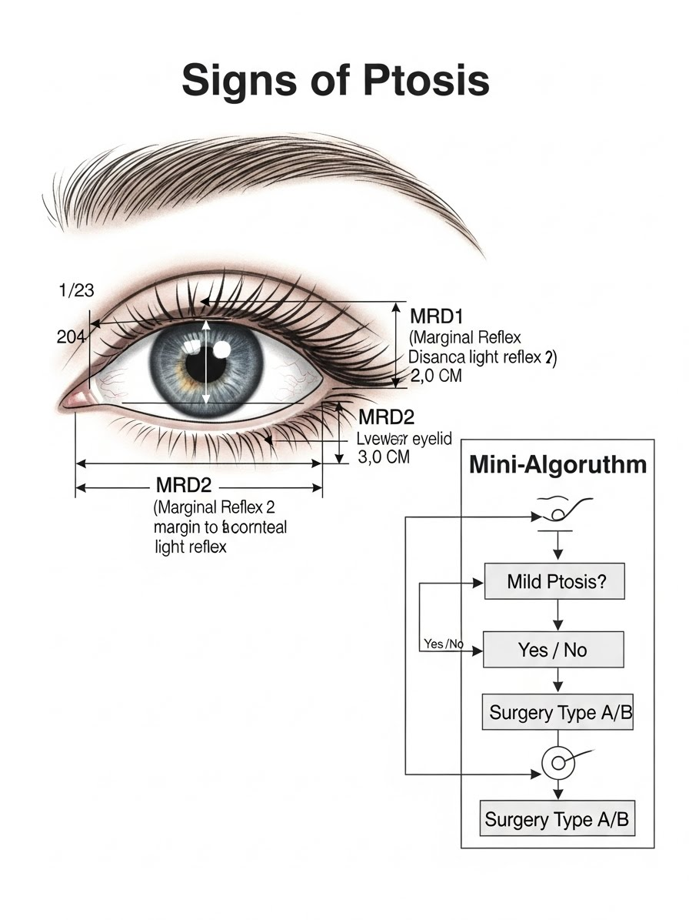
Figura 16.1 — Ilustração principal do capítulo
Parte: Parte III — Terço Superior ## Objetivo do capítulo Ao final, o leitor saberá diagnosticar a ptose palpebral oculta sob a dermatocalase e integrar sua correção ao ato da blefaroplastia, evitando o resultado frustrante de um “olho limpo, mas ainda cansado” e prevenindo assimetrias tardias pela Lei de Hering.

O que muda na decisão (o “porquê”)
- A falácia da “pálpebra pesada”: pacientes confundem excesso de pele com fraqueza do elevador. Remover pele em um olho ptótico pode expor a ptose e fazer o olho parecer menor no pós-op. O diagnóstico é por medida (MRD1) e exame, não por “sensação”.
- Lei de Hering (a gangorra): o comando neural tende a ser compartilhado entre ambos os elevadores. Corrigir o lado mais ptótico pode revelar queda do contralateral. Ignorar isso aumenta muito a chance de assimetria e retrabalho.
- O plano anatômico muda: blefaroplastia “simples” costuma parar em septo/gordura. Ptose via anterior exige identificar e trabalhar a aponeurose do elevador. A decisão de entrar nesse plano deve ser definida antes da incisão.

Indicações e contra-indicações
Indicar correção concomitante quando: - MRD1 < 3,5 mm ou assimetria > 1 mm entre os olhos; - sinais de deiscência aponeurótica (sulco alto, boa função do elevador com queda, “show” de gordura pré-aponeurótica); - teste da fenilefrina positivo (candidato a via posterior/Müller em ptoses leves).
Evitar / adiar quando: - pseudoptose: dermatocalase mecânica, retração contralateral, hipotropia, enoftalmo (o alvo não é o elevador); - olho seco severo: elevar a pálpebra pode piorar exposição; prioridade é segurança; - miastenia gravis: ptose flutuante; cirurgia só após estabilização e critério rigoroso. ### Checklist Pré-op de Diagnóstico - [ ] MRD1 (Margem–Reflexo): distância do reflexo corneano à margem ciliar superior (normal ~4–5 mm). - [ ] Função do elevador: excursão bloqueando o frontal. >12 mm excelente; <4 mm sugere ptose miogênica grave (considerar suspensão frontal). - [ ] Lei de Hering: elevar manualmente o lado mais ptótico e observar queda do contralateral. - [ ] Teste da fenilefrina: se subir em 5–10 min, favorece via posterior (ptose leve, seleção criteriosa). - [ ] Posição do sulco: sulco alto/profundo sugere desinserção aponeurótica. ## Anatomia aplicada (o “sanduíche” do elevador) - Gordura pré-aponeurótica: marco anatômico (“farol”). Ao expô-la e retraí-la, você aproxima o campo da aponeurose do elevador (branca/perolada). Se você não identificou a gordura pré-aponeurótica corretamente, provavelmente ainda não está no plano certo. - Ligamento de Whitnall: condensação fascial superior ao elevador; funciona como fulcro. Em casos selecionados, ajuda como referência/estabilidade. - Músculo de Müller: abaixo da aponeurose e aderido à conjuntiva; simpático-dependente. Manipulação costuma sangrar mais que a aponeurose e exige delicadeza.

Técnica (integração na blefaroplastia)

Visão geral (via anterior — Levator Advancement)
- Exposição: realizar blefaroplastia superior conforme plano (pele ± gordura) com preservação de volume.
- Identificação: retrair a gordura pré-aponeurótica; visualizar a aponeurose do elevador.
- Avaliação do padrão: desinserida/retraída vs. inserida porém frouxa.
- Avanço/reinserção: fixar a aponeurose na face anterior do tarso com 1–3 pontos (ex.: Nylon/Prolene 6-0; conforme preferência).
- Ajuste intraoperatório: sentar o paciente e checar altura/contorno; ajustar a tensão antes do fechamento cutâneo (sedação profunda atrapalha).

Variações e indicações
- Via posterior (Mülerectomia/Conjuntivectomia): ptoses leves (1–2 mm) com fenilefrina positiva; boa para contorno, mas não substitui correções mais potentes quando indicado.
- Plicatura simples: dobra aponeurótica sem grande descolamento; menos potente, pode ser útil em casos selecionados. ### Erro Nota 7: “Peaking” (pico) no contorno Se o ponto central estiver excessivamente tenso ou mal posicionado, a pálpebra assume formato triangular (^). Regra prática: o pico fisiológico tende a ficar levemente nasal à pupila, e o contorno é arredondado com pontos medial e lateral complementares. ## Erros comuns (e como resgatar)
- Erro: ajustar a correção com o paciente totalmente deitado e sem cooperação Consequência: hipo/hipercorreção e assimetria no pós-op imediato Prevenção: ajuste exige comando voluntário; manter sedação leve e sentar o paciente para conferência final Resgate: reabordagem precoce (primeiros dias/1ª semana) para reposicionar pontos quando indicado
- Erro: elevar demais em olhos com risco de exposição (olho seco/Bell fraco) Consequência: lagoftalmo, ceratite de exposição, piora importante do conforto ocular Prevenção: meta conservadora (MRD1 funcional) e respeito a margem de segurança; planejar lubrificação intensiva Resgate: medidas mecânicas (massagem/“stretching” orientado), lubrificação agressiva; revisão cirúrgica se persistente e clinicamente relevante ## Notas de “arte” (o olhar desperto) A “arte” é a simetria do brilho: o reflexo corneano deve parecer equilibrado entre os olhos. Em geral, a pálpebra superior deve cobrir ~1–2 mm da íris superior. Cobertura maior sugere ptose; cobertura menor, risco de “olhar assustado” (retração).

Pós-operatório
- Fechamento: checar se o olho fecha durante o sono nas primeiras noites.
- Lubrificação: gel oftálmico noturno por 3–4 semanas (ou conforme necessidade).
- Expectativa: nos primeiros dias pode parecer “aberto demais” por edema e efeito simpático (Müller).

Referências
- Anatomia cirúrgica da aponeurose do elevador [[REF:MCCORD-1995]].
- Fenômeno de Hering e planejamento cirúrgico [[REF:BODIAN-1982]].
- Algoritmos: via anterior vs. via posterior [[REF:PUTTERMAN-1975]]. * * *

Capítulo 17 — Pálpebra inferior transconjuntival: preferências, septo e bolsas
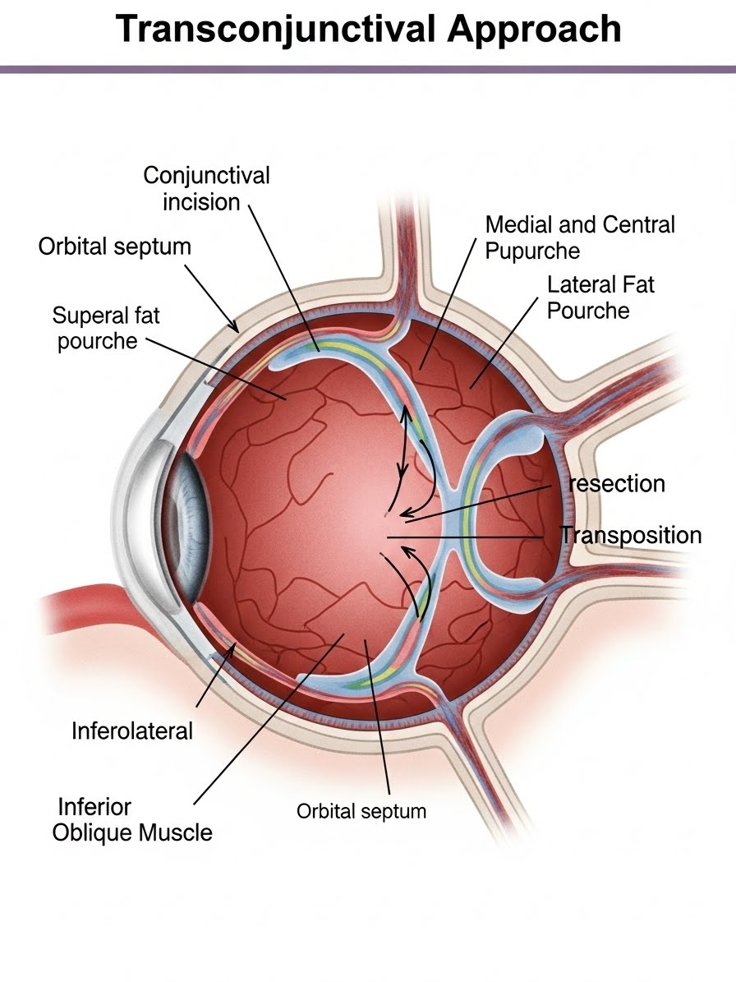
Figura 17.1 — Ilustração principal do capítulo
Parte: Parte IV — Inferior e Terço Médio ## Objetivo do capítulo Ao final, o leitor dominará a via de acesso interna que elimina a cicatriz cutânea e preserva a lamela média, aprendendo a modular as bolsas de gordura (remover vs. preservar) com menor risco de retração palpebral (ectrópio/round eye) quando comparada à abordagem externa em fenótipos selecionados.

O que muda na decisão (o “porquê”)
- Preservação da lamela média: a via transconjuntival evita violar pele + orbicular quando o problema é predominantemente gordura. Isso reduz a chance de cicatrização retrátil anterior e “pull-down” da pálpebra inferior.
- Acesso direto ao alvo: quando a queixa principal é bolsa (gordura) e não pele, atravessar pele e músculo para chegar às bolsas costuma ser dissecção “extra” sem ganho anatômico.
- O mito da “pele sobrando”: em muitos pacientes, a aparência de sobra é secundária à protrusão de gordura. Ao tratar o volume por dentro, parte da pele melhora por retração/redistribuição — mas isso depende de tônus (snap-back). A decisão correta separa pele real de pseudo-sobra por volume. ## Indicações e contra-indicações Indicar quando:
- bolsas de gordura evidentes (herniação) com bom tônus (snap-back adequado);
- pacientes jovens ou meia-idade com pouca pele excedente;
- pele com maior risco de discromia/cicatriz visível em incisão subciliar (ex.: fenótipos com tendência a hiperpigmentação pós-inflamatória);
- intenção de associar resurfacing (laser/peeling) mantendo a pele íntegra e bem vascularizada.
Evitar / preferir estratégia combinada quando: - excesso real de pele (pinch significativo) ou flacidez senil com baixa retração; - festoons/edema malar predominante (não é “bolsa de gordura” e pode exigir outro plano); - componente muscular importante (orbicular roll/hipertrofia dinâmica) como causa principal; - frouxidão horizontal relevante (distraction elevado / snap-back lento) sem plano de suporte (cantopexia/cantoplastia). ### Checklist Pré-op (Segurança) - [ ] Snap-back / Distraction: define se transconjuntival será “pura” ou se precisa associar suporte/pinch/resurfacing. - [ ] Dinâmica do volume: aumenta ao sorrir? (orbicular) vs. estático? (gordura). - [ ] Bolsas por compartimento: medial / central / lateral (planejar cada uma, não “um bloco”). - [ ] Motilidade ocular: documentar para não confundir diplopia prévia com complicação. - [ ] Risco hemorrágico: anticoagulantes/antiagregantes e suplementos (protocolo de suspensão). ## Anatomia aplicada (o campo minado) - Bolsas de gordura (3 compartimentos): 1. Medial: mais pálida e fibrosa. 2. Central: amarela, mais fluida. 3. Lateral: menor/mais profunda e frequentemente subtratada. - Divisor crítico: músculo oblíquo inferior (entre medial e central). Lesão → risco de diplopia. - Plano conjuntiva–retratores: incisão geralmente alguns milímetros abaixo da borda inferior do tarso para reduzir sangramento e facilitar a exposição. - Arcadas vasculares: atenção ao controle fino com bipolar; sangramento “chato” atrapalha a identificação do oblíquo e dos compartimentos.

Técnica (acesso e gestão)

Visão geral
- Exposição: eversão adequada com Desmarres e/ou pontos de tração. Proteger córnea conforme preferência (shield).
- Incisão conjuntival: conjuntiva + retratores (capsulopalpebral) em linha horizontal, tipicamente alguns mm abaixo do tarso.
- Escolha do plano (pré-septal vs. pós-septal):
  - Pós-septal (direto na gordura): mais rápido, menos dissecção.
  - Pré-septal (“book view”): melhor leitura anatômica e facilita reposicionamento/transposição quando indicado.
- Herniação controlada: pressão suave no globo para expor gordura por compartimento.
- Manejo por compartimento: abrir cápsula, individualizar, tratar medial/central/lateral separadamente.
- Ressecção conservadora (quando indicada): clamp/controle + secção + hemostasia antes de soltar. Evitar “deixar flush” no rebordo.
- Fechamento: muitas vezes sem sutura; se necessário, 1 ponto absorvível frouxo para coaptação sem tensionar.

Variações e indicações
- Transposição/Reposicionamento de gordura: [[MOVE:CAP-18]] — preferir quando há sulco lacrimal/junção pálpebra-malar marcada (objetivo: continuidade).
- Pinch cutâneo associado: após transconjuntival, remover 1–2 mm de pele (skin-only) quando há excesso real mínimo, sem descolar orbicular.
- Suporte canthal associado: em tônus limítrofe, planejar cantopexia/cantoplastia conforme algoritmo (capítulos de exame físico/planejamento). ### Zona de Risco: O Oblíquo Inferior Onde: entre a bolsa medial e a central. Erro clássico: confundir músculo com septos/fáscias e lesar/cauterizar. Regra prática: antes de clampear a medial, procure o oblíquo ativamente. Estrutura vermelho-carnosa, com orientação característica. Na dúvida: pare, irrigue, reidentifique. ## Erros comuns (e como resgatar)
- Erro: subtratar a bolsa lateral Consequência: “caroço” persistente no canto externo apesar do centro liso Prevenção: exploração ativa do compartimento lateral (pressão adequada + dissecção suficiente) Resgate: retoque focal sob anestesia local, com abordagem direcionada
- Erro: ressecção excessiva (olho cavo) Consequência: esqueletização/vales profundos, estigma de “olhar operado” Prevenção: conservadorismo; tratar por compartimento e evitar ressecar até “zerar” no rebordo Resgate: lipoenxertia (micro/nanofat) ou preenchimento profundo (seleção criteriosa)
- Erro: ignorar tônus ruim e não planejar suporte Consequência: round eye/ectrópio funcional ou estético Prevenção: usar snap-back/distraction como “semáforo” para cantopexia/cantoplastia e/ou associar pinch/resurfacing em vez de insistir em transconjuntival pura Resgate: suporte tardio (tarsal strip/pexia) e, em casos selecionados, enxertos espaçadores/pele ## Notas de “arte” (continuidade) O objetivo não é “retificar” a pálpebra inferior, mas manter uma convexidade suave e continuidade com o malar. A transconjuntival é uma via de sculpting: você controla volume sem criar uma cicatriz cutânea que “puxe” a margem inferior.

Pós-operatório
- Quemose: comum. Manejo com lubrificação intensa; considerar colírios conforme protocolo. A expectativa deve ser alinhada (pode durar semanas).
- Conforto e proteção: orientar sinais de alarme (dor intensa, proptose, queda visual) dentro do protocolo geral de segurança.
- Massagem: geralmente não é foco (ausência de cicatriz cutânea tensionada), mas conduta final depende do caso e do edema.

Referências
- Via transconjuntival clássica [[REF:GOLDBERG-1998]].
- Pré-septal vs. pós-septal [[REF:HAMRA-1995]].
- Preservação/redistribuição de gordura e arcus marginalis [[REF:HAMRA-1995]]. * * *

Capítulo 18 — Transposição/redistribuição de gordura: sulco nasojugal e transição pálpebra-malar
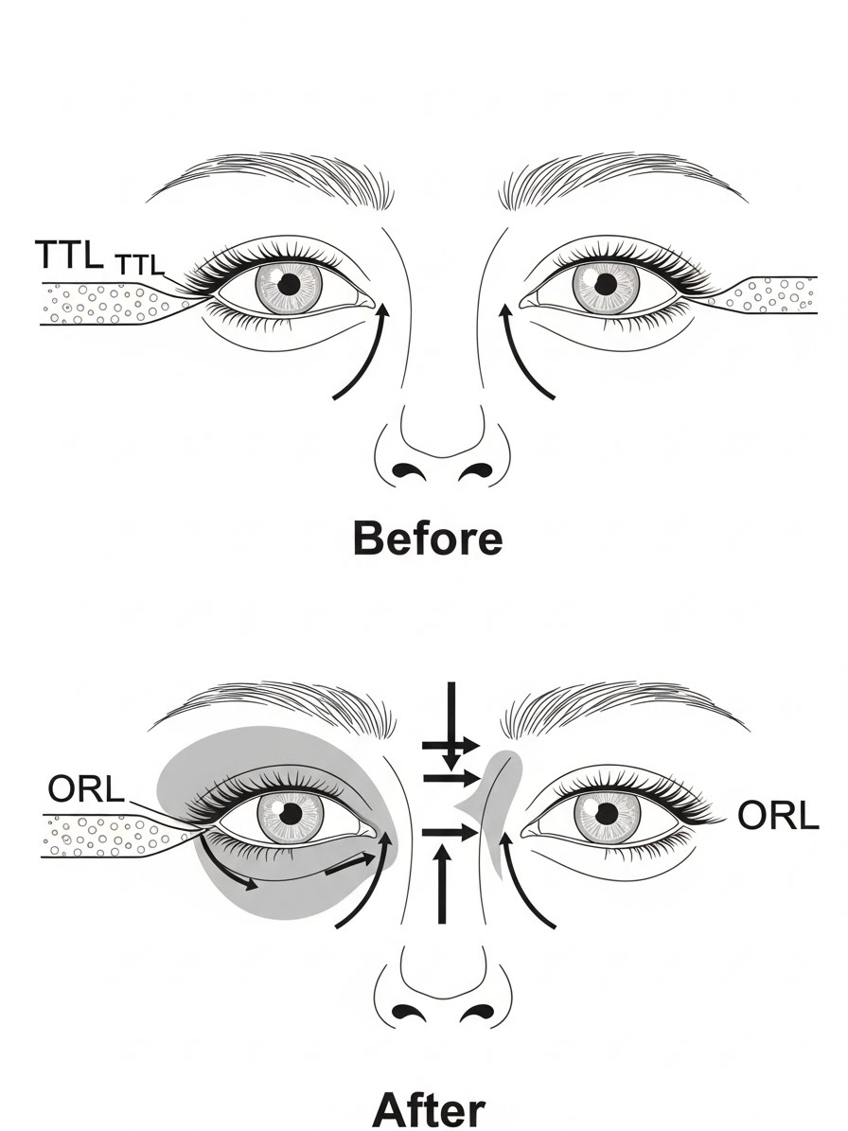
Figura 18.1 — Ilustração principal do capítulo
Parte: Parte IV — Inferior e Terço Médio ## Objetivo do capítulo Ao final, o leitor dominará os princípios de nivelar convexidade (bolsa) e preencher concavidade (sulco) com abordagem de preservação, aprendendo a liberar as estruturas retentoras e reposicionar gordura para restaurar uma transição contínua na junção pálpebra–malar.

O que muda na decisão (o “porquê”)
- Paradigma da preservação: ressecar bolsa trata a convexidade, mas pode acentuar a concavidade do sulco. A decisão por reposicionar/redistribuir busca corrigir monte + vale com o próprio tecido disponível.
- A barreira retentora: falhas no tratamento do sulco costumam ser consequência de liberação insuficiente das estruturas retentoras na junção pálpebra–malar (ex.: ORL/TTL, dependendo da escola anatômica e da técnica). Sem mobilidade real, o reposicionamento fica instável ou irregular.
- Volume autólogo vs. camuflagem temporária: ao contrário de preenchedores, a gordura reposicionada é tecido autólogo; pode oferecer continuidade de relevo mais robusta. Isso não “apaga cor” por pigmento, mas pode reduzir a aparência de olheira estrutural ao suavizar sombra e, em alguns casos, atenuar a visualização vascular por aumento de espessura de cobertura. ## Indicações e contra-indicações Indicar quando:
- coexistirem bolsas e sulco nasojugal profundo (ex.: classes moderadas a avançadas em classificações usuais);
- houver risco de olho cavo/deflação (incluindo fenótipos com tendência a esqueletização), onde ressecção agressiva é indesejável;
- a junção pálpebra–malar estiver longa/abrupta (lid–cheek junction marcada), com objetivo de continuidade.
Evitar / adiar quando: - não houver gordura septal suficiente para reposicionar (planejar alternativa: micro/nanofat, outras manobras de suporte/terço médio); - a queixa for predominantemente pigmentar (melanina) sem componente de sombra/relevo relevante; - houver processo infeccioso ativo na região (ex.: celulite, sinusopatia relevante com repercussão local) — priorizar estabilidade clínica. ### Checklist Pré-op (Avaliação de Volume e Viabilidade) - [ ] Mapa do defeito: medial (tear trough) vs. lateral (lid–cheek junction). - [ ] Volume disponível: gordura medial/central suficiente para cobertura do rebordo + sulco? - [ ] Qualidade da pele: muito fina aumenta risco de irregularidades visíveis → considerar refinamento (ex.: nanofat/skin quality adjunct) conforme estratégia. - [ ] Vetor e tônus: vetor negativo e/ou tônus limítrofe exigem plano explícito de suporte (cantopexia/cantoplastia e/ou estratégia de terço médio) além do volume. - [ ] Foto sem e com flash: separar sombra (relevo) de pigmento (cor) e documentar expectativa realista. ## Anatomia aplicada (o obstáculo e o alvo) - Tear Trough Ligament (TTL) / estruturas retentoras mediais: aderem pele/tecidos ao rebordo medial e contribuem para o sulco e a sombra. O objetivo funcional é mobilidade suficiente para permitir acomodação suave do volume. - Orbicular Retaining Ligament (ORL): contribui para a demarcação da junção pálpebra–malar (mais lateral) e para a “linha” da transição. Se permanecer íntegro e tenso, pode manter o degrau/sombra. - Arcus marginalis / rebordo orbitário: marco anatômico. O reposicionamento efetivo geralmente visa “cruzar” essa transição de plano, suavizando a fronteira osso–tecido. - Espaço pré-malar / pré-maxilar: compartimento de acomodação (conceito varia com técnica: sub-orbicular, pré/periostal, subperiostal). Atenção a estruturas vasculares mediais e ao feixe infraorbitário.

Técnica (princípios de liberação, reposicionamento e estabilidade)

Visão geral
- Acesso: preferencialmente transconjuntival quando o objetivo é preservar lamelas; transcutâneo quando há indicação cutânea/terço médio que justifique.
- Exposição e individualização: identificar compartimentos (medial/central) e mobilizar gordura com respeito ao pedículo, evitando trauma por esmagamento.
- Criação do leito receptor: realizar liberação adequada das estruturas retentoras conforme alvo (medial vs. lid–cheek), criando um plano/lóculo que permita acomodação sem compressão e sem tensão.
- Reposicionamento: acomodar o volume para cobrir o rebordo e suavizar o sulco, buscando transição contínua (evitar “degrau inverso”).
- Estabilidade (fixação quando indicada):
  - Fixação externa temporária (bolster): pode ser usada em algumas técnicas abertas, com controle de vetor e duração curta.
  - Fixação interna: suturas de estabilização em tecidos profundos/planos de suporte conforme técnica preferida, evitando transformar a gordura em “cabo de tração”.

Variações e indicações
- Septal reset / variações clássicas (via aberta): técnicas em que o septo/complexo é liberado e reposicionado para baixo, com maior dissecção.
- Complemento com enxertia de gordura: quando o volume pediculado é insuficiente para o defeito (ou quando há necessidade de refinamento fino), considerar micro/nanofat como complemento planejado. ### Zona de Risco: Irregularidades, nódulos e necrose gordurosa
- Mecanismo: trauma mecânico (esmagamento), torção/estrangulamento do pedículo, leito receptor pequeno/compressivo ou hemostasia inadequada → pode gerar nódulos, irregularidade e endurecimento prolongado.
- Prevenção: manipulação mínima (“no-crush”), leito amplo, acomodação sem tensão, hemostasia limpa e planejamento de pele fina (possível necessidade de refinamento de superfície).
- Conduta geral: a maioria das irregularidades melhora com tempo; intervenções (massagem orientada, infiltração, retoque) dependem do caso e do protocolo do cirurgião. ## Erros comuns (e como resgatar)
- Erro: liberação incompleta das estruturas retentoras (TTL/ORL) Consequência: volume não assenta, “efeito mola”, persistência do sulco ou abaulamento irregular Prevenção: testar mobilidade intraoperatória (o volume deve deslizar/assentar sem resistência elástica) e criar leito receptor suficiente Resgate: revisão para completar liberação em casos selecionados ou camuflagem com volume complementar (ex.: enxertia/preenchedor) quando apropriado
- Erro: transformar a gordura em tração (fixação sob tensão) Consequência: distorção, irregularidade e, em cenários desfavoráveis, contribuição para retração palpebral Prevenção: gordura deve repousar no leito; suporte palpebral/terço médio deve ser planejado separadamente quando necessário Resgate: medidas conservadoras iniciais; liberação/revisão quando persistente e sintomático
- Erro: subestimar pele muito fina e superfície “denunciadora” Consequência: contorno visível, ondulações e “edge” de transição Prevenção: planejamento de refinamento (ex.: nanofat/skin quality adjunct) e volume bem distribuído Resgate: correções de superfície em segundo tempo conforme evolução cicatricial ## Notas de “arte” (a Curva em S) O objetivo estético não é “apagar bolsas”, mas recriar uma superfície única e contínua da pálpebra inferior ao malar. O envelhecimento gera dupla convexidade separada por concavidade; o reposicionamento bem indicado busca reconstituir a leitura suave do contorno em 3/4 (continuidade da luz e redução de sombras duras).

Pós-operatório
- Edema: tende a ser mais prolongado do que ressecção simples, pela dissecção do leito receptor e estase local. Alinhar expectativa.
- Endurecimento/irregularidade inicial: pode ocorrer por semanas; conduta depende do protocolo (tempo de observação antes de qualquer intervenção).
- Bolsters (se usados): remoção tipicamente em poucos dias, conforme técnica.

Referências
- Preservação do arcus marginalis / conceitos clássicos de reposicionamento [[REF:HAMRA-1995]].
- Transposição transconjuntival de gordura e variações técnicas [[REF:GOLDBERG-1998]].
- Anatomia de TTL/ORL e implicações na junção pálpebra–malar [[REF:MENDELSON-2008]]. * * *

Capítulo 19 — Manejo de pele no inferior: skin pinch e refinamentos sem descolamento amplo
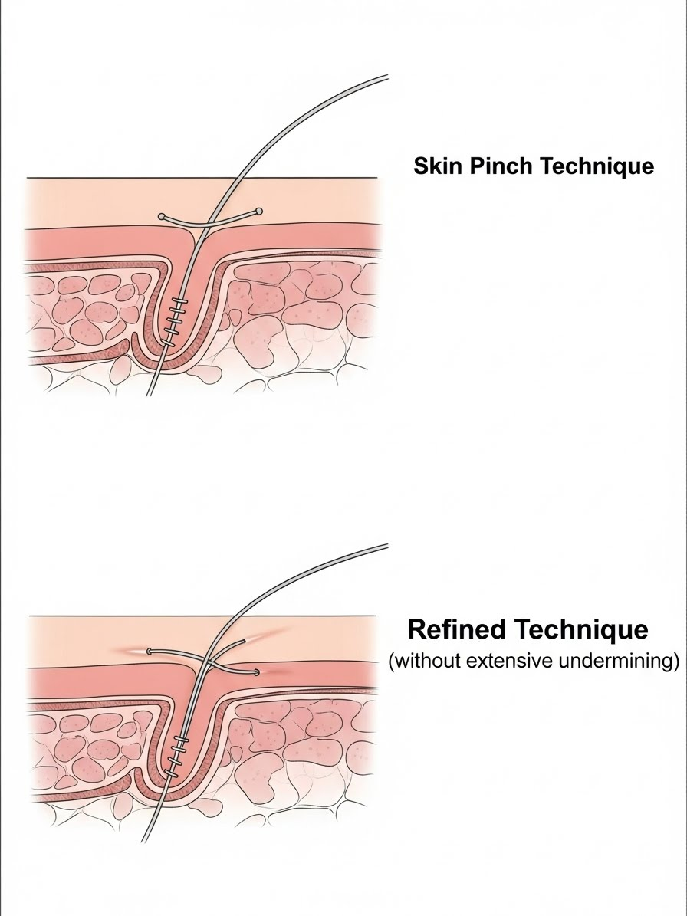
Figura 19.1 — Ilustração principal do capítulo
Parte: Parte IV — Inferior e Terço Médio ## Objetivo do capítulo Ao final, o leitor dominará a técnica de skin pinch para ressecar excesso cutâneo real da pálpebra inferior sem descolamento amplo e, quando bem indicada, sem violar o orbicular, reduzindo o risco de retração palpebral associada a dissecções extensas e tensão excessiva.

O que muda na decisão (o “porquê”)
- Pele ≠ sustentação: tentar “corrigir frouxidão” removendo pele é erro conceitual. A pele é cobertura; o suporte é tarso–cantal/ligamentar. Se há frouxidão horizontal, ela é tratada com suporte cantal, não com tração cutânea.
- Preservação de planos e fisiologia: descolamentos amplos aumentam edema, equimose, risco de fibrose e podem comprometer a dinâmica do orbicular. O pinch busca tratar o vetor vertical de excesso cutâneo com mínima violação de planos.
- Vertical vs. horizontal: o pinch atua no excesso vertical de pele. Frouxidão horizontal (snap-back lento / distraction elevado) exige plano concomitante de suporte (cantopexia/cantoplastia) — nunca “compensar” cortando mais pele. ## Indicações e contra-indicações Indicar quando:
- como complemento após abordagem transconjuntival, quando há pele creponada residual;
- em dermatochalase inferior leve a moderada, com bom tônus e sem indicação de retalho miocutâneo;
- quando há excesso cutâneo real que persiste mesmo sob máxima tensão vertical (teste boca aberta + olhar para cima).
Evitar / adiar quando: - festoons/edema malar predominante: remover pele não resolve a etiologia e aumenta risco de cicatriz alargada/retração; - pele muito espessa/sebácea com alto risco de cicatriz visível e benefício estético limitado; - retração prévia / scleral show já presente: remover pele pode piorar o quadro sem suporte/estratégia de terço médio. ### Checklist Pré-op (Segurança do Pinch) - [ ] Snap-back: retorno imediato vs. lento (lento → planejar suporte cantal). - [ ] Teste em máxima tensão vertical: paciente olhando para cima + boca aberta (ou manobra equivalente). - [ ] Vetor: vetor negativo → conservadorismo adicional (sub-correção intencional é preferível). - [ ] Expectativa: explicar que o pinch atenua rugas de repouso, mas não “apaga” linhas dinâmicas. - [ ] Foto macro: documentar textura (pele fina tipo “papel” vs. espessa) e linhas pré-existentes. ## Anatomia aplicada (o “plano zero”) - Interface pele–orbicular: na pálpebra inferior há pouca gordura subcutânea; a pele é relativamente aderida ao orbicular. O pinch explora essa relação sem descolar amplamente. - Orbicular pré-tarsal: componente crítico da dinâmica palpebral. O objetivo é não incorporar músculo no tecido ressecado. Se há fibras musculares evidentes no fuso removido, o plano foi profundo demais. - Inervação/vascularização: ramos motores e perfurantes vasculares são mais relevantes em dissecções profundas e amplas; o pinch superficial tende a ser de menor agressão, desde que executado sem violação muscular.

Técnica (passo a passo de precisão)

Visão geral
- Momento: após a etapa transconjuntival (se houver) e com sedação apenas suficiente para cooperação (quando aplicável).
- Tensão vertical: padronizar a manobra (olhar para cima + boca aberta) antes de definir ressecção.
- Pinçamento: apreender somente pele a ~1–2 mm abaixo da linha ciliar (subciliar), mantendo a margem ciliar neutra.
- Teste de segurança: se houver eversão/tração evidente da margem, reduzir a quantidade pinçada (sub-correção é preferível).
- Excisão: ressecar rente à linha do pinçamento, com cuidado para manter o plano estritamente cutâneo.
- Hemostasia: meticulosa e pontual (evitar energia excessiva).
- Fechamento: bordas “boca a boca” sem tensão; sutura fina (ex.: 6-0) contínua ou pontos separados conforme preferência/tensão. Cola pode ser opção quando a tensão é virtualmente nula e a hemostasia é impecável.

Variações e indicações
- Extensão lateral controlada: pode seguir ruga natural para tratar excesso lateral estático, com vetor neutro a discretamente ascendente.
- Pinch assimétrico: geralmente mais ressecção lateral do que medial; no terço medial, conservadorismo para reduzir risco de cicatriz evidente/webbing. ## Erros comuns (e como resgatar)
- Erro: ressecar baseado em repouso (sem teste em tensão vertical) Consequência: falta de pele funcional em mímica (olhar para cima/boca aberta), arredondamento do olho e risco de retração Prevenção: sempre definir quantidade com tensão máxima vertical antes de cortar Resgate: conduta conservadora inicial; em casos relevantes e persistentes, considerar estratégias reconstrutivas conforme gravidade (ex.: enxerto/retalhos), dentro do protocolo do cirurgião
- Erro: violar orbicular (pinch profundo) Consequência: sangramento desnecessário, maior edema/fibrose e possível comprometimento da dinâmica palpebral Prevenção: confirmar que o fuso é cutâneo (transiluminação/observação do plano; “se viu músculo, foi longe demais”) Resgate: hemostasia pontual e vigilância; evitar “corrigir” com mais ressecção
- Erro: estender incisão demais medialmente Consequência: cicatriz visível, webbing e irregularidade na região próxima ao aparato lacrimal Prevenção: respeitar limite medial e encerrar alguns milímetros lateral ao ponto lacrimal, conforme anatomia do caso Resgate: medidas de manejo cicatricial; revisões tardias selecionadas quando necessário ### Zona de Risco: o “Canine Tooth” (queda lateral iatrogênica) Evite curvar a incisão lateralmente para baixo (“dente de cachorro”). Isso cruza linhas de tensão e pode puxar o canto para inferior. Regra: término lateral horizontal ou levemente ascendente, acompanhando pés de galinha / RSTL. ## Notas de “arte” (textura e naturalidade) O objetivo do pinch não é criar uma pálpebra “sem textura”. Em faces maduras, alguma microtextura e linhas finas são compatíveis com naturalidade. O melhor resultado costuma ser seguro e coerente com a pele da bochecha — e não uma superfície artificialmente lisa que denuncia intervenção.

Pós-operatório
- Milium/cistos de inclusão: podem ocorrer ao longo da linha de fechamento; manejo é ambulatorial conforme prática do serviço.
- Equimose linear: comum pela vascularização dérmica.
- Retirada de pontos: tipicamente 5–7 dias (se sutura), ou queda espontânea em ~10 dias (se cola), conforme técnica e evolução.

Referências
- Técnica de skin pinch e segurança em blefaroplastia inferior [[REF:PARK-2008]] Park / Fagien.
- Inervação do orbicular e implicações das dissecções amplas [[REF:RAMIREZ-2000]] Ramirez.
- Combinação transconjuntival + pinch em rejuvenescimento inferior [[REF:HIDALGO-2011]] Hidalgo. * * *

Capítulo 20 — Festoon / edema malar: fisiopatologia e opções (orbicular, espaço pré-malar, resurfacing, excisão)
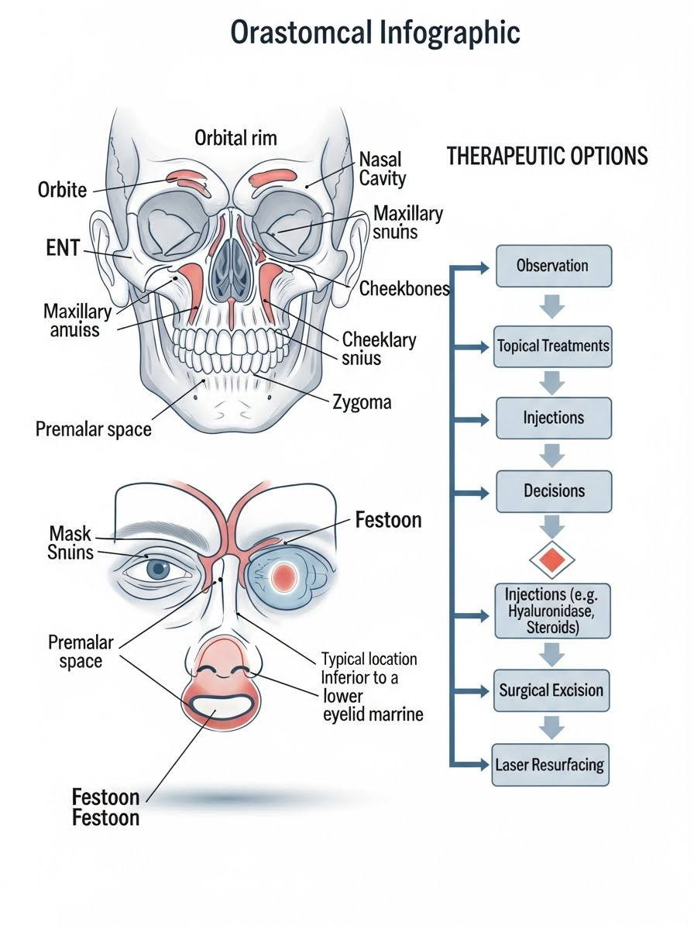
Figura 20.1 — Ilustração principal do capítulo
Parte: Parte IV — Inferior e Terço Médio ## Objetivo do capítulo Ao final, o leitor saberá diferenciar bolsa palpebral (gordura orbitária) de malar mound / festoon (edema + frouxidão cutâneo-muscular sobre o malar), entendendo por que a blefaroplastia “padrão” frequentemente não trata (e, em predispostos, pode piorar) o festoon, exigindo estratégia específica (multimodal e, às vezes, em estágios).

O que muda na decisão (o “porquê”)
- Erro topográfico: bolsa palpebral é um problema orbitário (acima do rebordo). Festoon/malar mound é um problema pré-zigomático (abaixo do rebordo), na unidade malar. Tratar “em cima” não corrige o que está “embaixo”.
- Natureza do tecido: bolsa é volume relativamente sólido (gordura). Festoon é, em geral, mistura variável de pele redundante + frouxidão do orbicular/lamela anterior + estase linfática/fluido. “Cortar pele” não resolve um espaço que continua acumulando fluido.
- Risco de agravamento por dissecção: descolamentos amplos subciliares e manipulação extensiva podem aumentar edema e fibrose, e em pacientes com tendência a edema malar podem prolongar ou intensificar a tumefação. A decisão deve ser conservadora e orientada por fenótipo, não por hábito. ## Indicações e contra-indicações Indicar abordagem específica quando:
- há “dupla convexidade” (bolsa palpebral + abaulamento malar abaixo do rebordo);
- o volume é flutuante (piora pela manhã, com sal/álcool, alergias, rinossinusite, etc.) sugerindo componente de fluido;
- histórico de preenchedores (especialmente HA) ou procedimentos prévios na região malar, com edema persistente.
Evitar blefaroplastia padrão isolada quando: - o festoon/malar mound é a queixa principal; - o paciente exige “pele lisa” e resultado imediato (tratamento é frequentemente gradual e combinado). ### Checklist de Diagnóstico Diferencial (bolsa vs. malar mound vs. festoon) - [ ] Localização: acima do rebordo (bolsa orbitária) vs. sobre/abaixo do rebordo zigomático (malar mound/festoon). - [ ] Consistência: lobulada/“gordurosa” vs. esponjosa/flutuante. - [ ] Variação diurna: estável (mais típico de gordura) vs. variável (mais típico de edema). - [ ] Teste dinâmico (squinch/sorriso): aumenta com contração do orbicular → componente muscular/lamelar; não muda e “balança” → maior componente de fluido/pele. - [ ] Histórico de HA: edema tardio iatrogênico é comum e muda completamente o plano (primeiro desfazer o iatrogênico). ## Anatomia aplicada (por que acumula ali?) - ORL e ligamentos zigomático-cutâneos: funcionam como pontos de retenção. A área imediatamente abaixo pode se comportar como “bolso” onde fluido/tecido se acumula. - Espaço pré-zigomático / pré-malar: plano potencial associado ao orbicular e tecidos malares; quando há frouxidão/estase, ele vira reservatório clínico. - “Malar septum” (conceito): descrições anatômicas sugerem barreiras/fixações que compartimentalizam o edema no malar. Na prática, pense em compartimentos + retenções que favorecem “poças” localizadas. ## Técnica (menu de opções — escolha por fenótipo) Princípio: tratar o componente predominante (pele / músculo / fluido / estrutura) e aceitar que casos moderados a severos tendem a exigir combinação.

Fenótipo A — Predomínio de fluido/edema (malar mound “puffy”)
- Primeiro: corrigir causas iatrogênicas e inflamatórias (ex.: HA prévio → considerar hialuronidase antes de qualquer cirurgia; rinossinusite/alergias → otimizar).
- Opções adjuvantes: protocolos não excisionais (resurfacing selecionado, energia fracionada, medidas de pele) com expectativa realista.

Fenótipo B — Predomínio cutâneo-muscular (festoon verdadeiro, “drape”)
- Excisão direta selecionada: maior previsibilidade em casos severos com pele redundante clara e paciente que aceita cicatriz.
- Reposicionamento/suspensão do orbicular / midface: quando há ptose estrutural associada (corrige a fundação, não só a cobertura).

Fenótipo C — Mistos (mais comum)
- Combinação por etapas: tratar bolsa orbitária (se houver) de forma conservadora + abordar malar/festoon com técnica específica (não “puxar bochecha pela pálpebra”).

Opções clássicas (com indicações)
- Excisão direta (variações supramalares)
  - Indicação: festoons grandes com redundância de pele bem definida, especialmente em pacientes com rugas/textura que camuflam.
  - Trade-off: cicatriz (qualidade variável); exige técnica de fechamento meticulosa e boa seleção.
- Resurfacing (laser/peeling)
  - Indicação: casos leves a moderados com componente cutâneo/textural relevante.
  - Limite: não “seca” um reservatório linfático sozinho; melhora textura e contrai pele, mas não resolve todo fenótipo.
- Escleroterapia intralesional (ex.: tetraciclina/doxiciclina — uso não padronizado)
  - Indicação: casos selecionados com forte componente de espaço/fluido e falha de medidas conservadoras.
  - Cautelas: dor, inflamação prolongada, risco de irregularidade/fibrose imprevisível; exige consentimento robusto e experiência.
- Midface lift / suspensão malar
  - Indicação: quando há ptose do terço médio e a “bolsa” é parte do colapso estrutural.
  - Ponto: trata a causa mecânica do “drape” em muitos mistos.
Nota: “micro-lipoaspiração” superficial na região malar é uma zona de risco para irregularidades; se considerada, deve ser extremamente criteriosa e dentro de protocolo do cirurgião. ## Erros comuns (e como resgatar) - Erro: tentar “esticar festoon” pelo acesso subciliar - Consequência: aumento do vetor vertical de tensão → risco de retração palpebral / ectrópio cicatricial - Prevenção: não usar a pálpebra como alavanca para levantar bochecha; tratar o malar com técnica própria - Resgate: liberar tensão vertical e reconstruir suporte conforme gravidade (pode exigir enxertos/elevação de terço médio)
- Erro: ignorar HA antigo/procedimentos prévios
  - Consequência: edema persistente “inexplicável” no pós-op
  - Prevenção: anamnese ativa + considerar manejo do iatrogênico antes de operar
  - Resgate: protocolos seriados de reversão quando aplicável + replanejamento (não “reoperar no escuro”) ## Notas de “arte” (camuflagem inteligente) Quando o paciente recusa cicatriz direta e o fenótipo não é totalmente responsivo a resurfacing, a “arte” pode ser regularizar a transição (lid–cheek junction) e reduzir contraste de sombra, às vezes com enxerto de gordura bem indicado. Isso é camuflagem, não cura: troca-se alguma definição por continuidade.

Pós-operatório
- Edema prolongado: comum; preparar expectativa (semanas a meses dependendo da agressão e do fenótipo).
- Eritema (resurfacing): pode persistir por semanas.
- Drenagem/massagem: pode ser útil quando indicada e no timing correto, mas não é universal; seguir protocolo do serviço. ## Referências
- Fisiopatologia e compartimentalização do edema malar / malar mounds [[REF:PESSA-2008]] Pessa.
- Discussões e séries sobre manejo de festoons (opções excisionais e combinadas) [[REF:PERRY-2013]] Perry.
- Excisão direta de festoons e seleção de casos [[REF:KPODZO-2014]] Kpodzo. * * *

Capítulo 21 — Sustentação: quando cantopexia resolve e quando não resolve
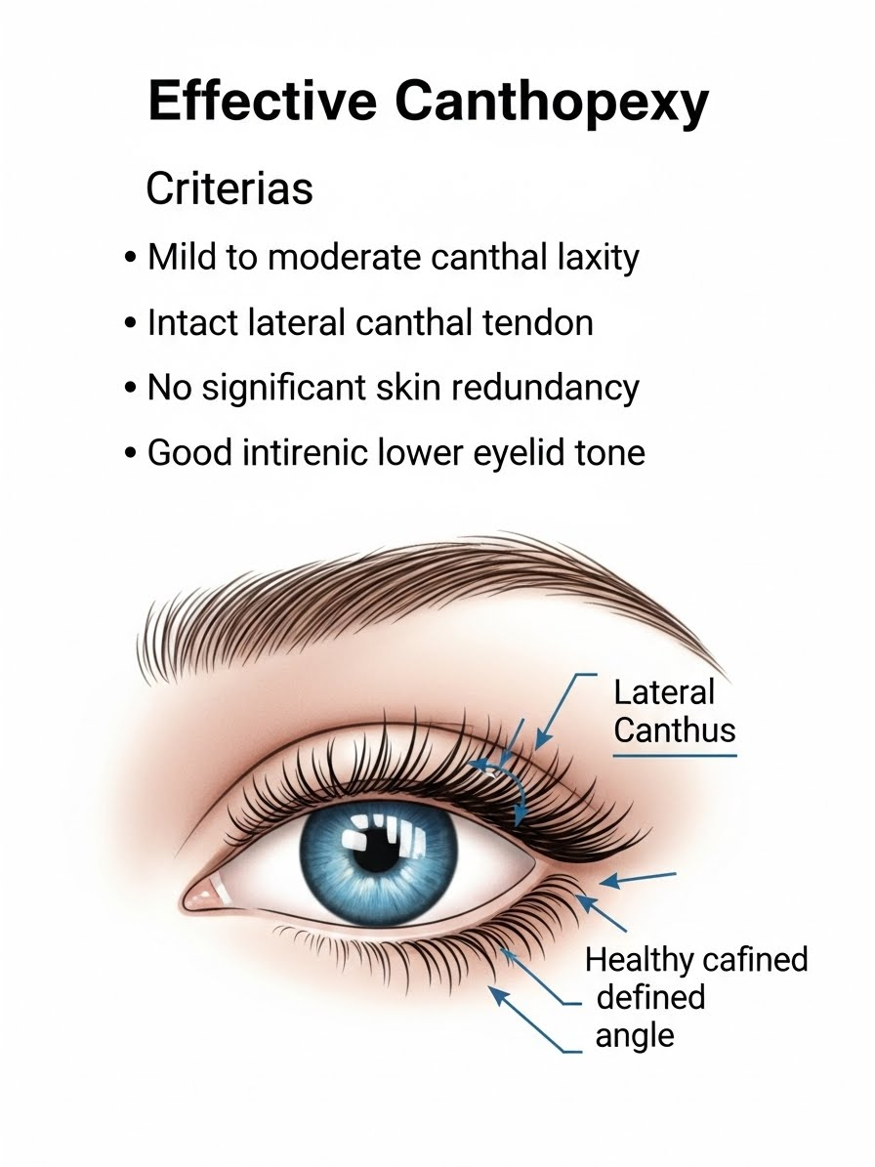
Figura 21.1 — Ilustração principal do capítulo
Parte: Parte V — Canto Lateral e Sustentação Objetivo do capítulo: Ao final, o leitor saberá estratificar a frouxidão cantal (leve / moderada / severa) e escolher entre reforço (cantopexia) vs reconstrução (cantoplastia / tarsal strip), reduzindo recidiva de ectrópio e evitando distorção do canto lateral.

O que muda na decisão (o “porquê”)
- A falácia da “sutura salvadora”: Cantopexia funciona quando existe tecido nativo competente (tarso + tendão/cápsula cantal com resistência). Em tendões alongados/degenerados, “apertar” sem encurtar/reconstruir é, na prática, manutenção temporária — pode ceder com edema, cicatrização e tração vertical do pós-op.
- A fixação errada cria o problema que você queria evitar: O erro técnico clássico é ancorar “na frente” do rebordo orbitário lateral. Isso cria gapping (afastamento pálpebra–globo), piora lagoftalmo/epífora e pode gerar round eye. A sustentação funcional exige um vetor póstero-superior, com ancoragem no periósteo firme do aspecto interno do rebordo (região do tubérculo orbital lateral).
- Estética vs. segurança é um falso dilema (quando você escolhe certo):
  - Cantopexia bem indicada preserva o “V” cantal e melhora inclinação.
  - Cantoplastia bem executada não precisa arredondar o canto; o rounding é consequência de indicação errada, tensão cutânea ou reconstrução com geometria ruim. A decisão real é: grau de frouxidão + risco de tração vertical (pele, midface, vetor negativo) + superfície ocular.

Indicações e contra-indicações
Indicar Cantopexia (Reforço): * Profilaxia em blefaroplastia inferior (transconjuntival ou transcutânea) quando há laxidade leve. * Distraction test < 6 mm e snap-back imediato ou discretamente retardado, sem “flutuação”. * Ausência de ectrópio/retração prévia. * Boa saúde de superfície ocular (sem olho seco importante / sem exposição).
Indicar Cantoplastia / Lateral Tarsal Strip (Reconstrução): * Distraction test ≥ 6–8 mm, snap-back lento/ausente (precisa piscar para voltar) ou margem que “boia”. * Ectrópio/retração prévia, round eye, cirurgia prévia falha. * Vetor negativo + midface ptótico (alta demanda de suporte): o sistema precisa ser estrutural, não só “amarrado”. * Sintomas funcionais: epífora por malaposição, exposição, sensação de areia (após excluir causas de olho seco).
Regra de ouro: quando a cirurgia no inferior vai gerar tração vertical (pinch, retalho cutâneo, cicatriz, midface pesado), a barra de indicação sobe: você tende a precisar de reconstrução, não “reforço”. ### Checklist de Decisão (3 testes + 1 olhar clínico) * [ ] Distraction test: > 6 mm sugere frouxidão relevante. * [ ] Snap-back: retorno sem piscar (ok) vs retorno com piscar/atraso (alto risco). * [ ] Simulação com pinça: elevar o canto lateral com vetor póstero-superior: - se a margem “assenta” no globo e o V preserva → pexia pode bastar (se testes leves); - se a margem continua “solta”/arredonda → precisa strip. * [ ] Inclinação cantal: canto lateral deve ficar ~1–2 mm acima do medial (na maioria dos fenótipos). Canto “triste” exige reposição superior (não apenas encurtar). ## Anatomia aplicada (onde ancorar de verdade) * Complexo cantal lateral: não é só “um tendão”; é um conjunto (tarso, cápsula, ramos cantais) que envelhece e perde rigidez. * Tubérculo orbital lateral (Whitnall): referência óssea de periósteo firme na parede lateral, na região da sutura frontozigomática. O objetivo é ancorar no aspecto interno do rebordo, evitando fixação anterior que “descola” a pálpebra do globo. * Tarso inferior: é a “alça” estrutural. Se você puxa pele/orbicular superficial, você deforma; se você puxa tarso, você sustenta. * Lockwood / retratores inferiores: contribuem para posição, mas a sustentação anti-ectrópio é dominada pelo tarso ancorado ao osso. ## Técnica (Lógica de Execução)

1) Cantopexia (reforço / reposicionamento)
Objetivo: reforçar e/ou reposicionar o canto sem “desmontar” o canto. * Acesso: pela própria incisão lateral (blefaroplastia) ou mini-incisão. * Ponto de compra: tarso lateral (porção firme) / cápsula cantal profunda — não pele. * Ancoragem: periósteo firme do aspecto interno do rebordo lateral (vetor póstero-superior). * Fio: não absorvível (Prolene/Nylon) ou PDS de longa duração, conforme preferência. * Check intraoperatório: boa aposição globo–margem + preservação do V + inclinação leve positiva.
Falha típica: usar pexia para “resolver” frouxidão severa → o tecido cede, a sutura “corta” cápsula, ou a pálpebra volta a descolar.

2) Cantoplastia (Lateral Tarsal Strip) — [[MOVE:CAP-22]]
Objetivo: encurtar e reconstruir o “cinto” tarsal, criando um novo ponto de fixação estrutural. * Passos-chave (macro): cantotomia lateral + cantólise inferior → criação do strip tarsal (desepitelização) → ancoragem profunda (póstero-superior) → reconstrução do ângulo cutâneo preservando geometria. * Check intraoperatório: o canto deve ficar agudo, com boa aposição ao globo e sem tensão cutânea vertical.

Onde a técnica falha
- Pexia em tendão degenerado (erro de indicação).
- Fixação anterior (erro de vetor).
- Puxar pele para “fazer canto” (erro de plano).
- Hipercorreção (canto alto demais) → deformidade estética e desconforto. ## Erros comuns (e como resgatar)
- Fixação muito anterior
  - Consequência: gapping, epífora, lagoftalmo, olho “seco” por exposição.
  - Prevenção: ancoragem no aspecto interno do rebordo, vetor póstero-superior.
  - Resgate: reabordagem para reposicionar a sutura (quanto mais cedo, melhor, antes de fibrosar).
- “Round eye” por tensão errada
  - Consequência: canto arredonda, esclera aparece lateral/inferior.
  - Prevenção: tracionar tarso, não pele; reconstruir ângulo com geometria correta; controlar vetor vertical.
  - Resgate: cantoplastia formal + liberação de cicatriz/retalhos conforme necessidade.
- Subcorreção em frouxidão severa
  - Consequência: recidiva de ectrópio/retração em semanas/meses.
  - Prevenção: reconhecer indicação de strip (distraction alto + snap-back ruim).
  - Resgate: tarsal strip secundário (muitas vezes o tratamento definitivo). ## Notas de “arte” (ângulo de beleza e “naturalidade”) A meta estética não é “olho puxado”; é inclinação discreta e apoio firme.
- Canto lateral ~1–2 mm acima do medial costuma parecer mais desperto.
- Canto alto demais cria sinal cirúrgico (“Spock”).
- Canto horizontal em face envelhecida pode parecer cansado. A arte está em poucos milímetros com vetor correto.

Pós-operatório
- Sensação de aperto e assimetria inicial são comuns por edema; orientar hipercorreção leve como normal nas primeiras 1–2 semanas.
- Lubrificação (colírio/gel) quando houver exposição transitória.
- Quemose pode ocorrer; manejo conservador + proteção de superfície ocular. ## Referências
- Distinção biomecânica entre pexia e plastia; algoritmos de indicação [[REF:FAGIEN-1999]] Fagien.
- Vetores de fixação cantal e anatomia do rebordo lateral [[REF:JELKS-1993]] Jelks.
- Complicações por indicação incorreta e ancoragem anterior [[REF:MCCORD-1995]] McCord. * * *

Capítulo 22 — Cantopexia vs. Cantoplastia: indicações por vetor e flacidez
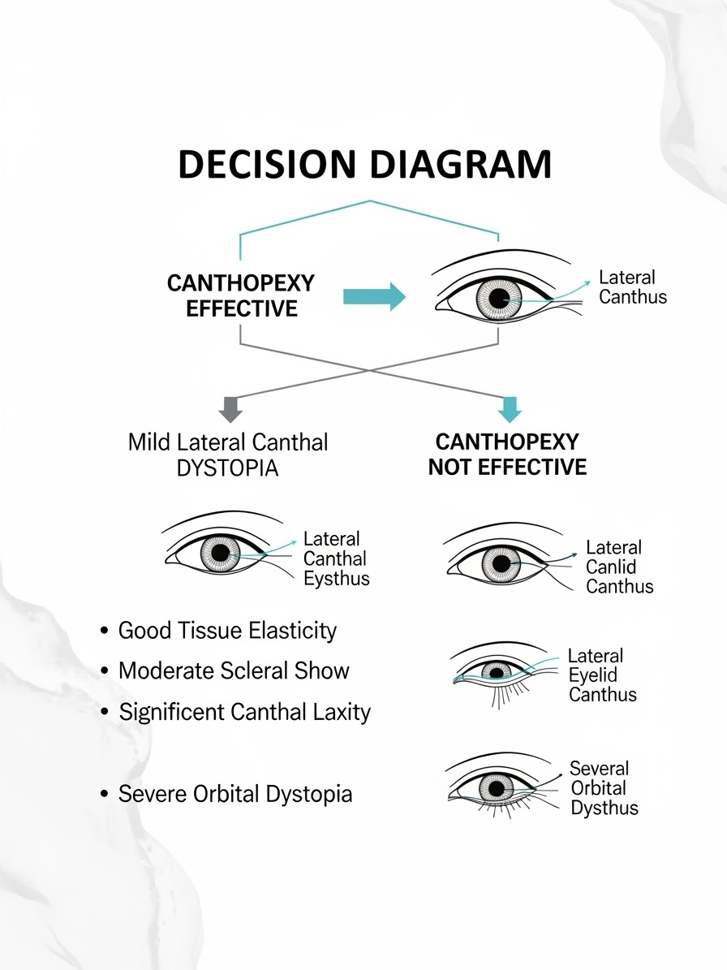
Figura 22.1 — Ilustração principal do capítulo
Parte: Parte V — Canto Lateral e Sustentação Objetivo do capítulo: Ao final, o leitor saberá abandonar a “cantopexia para todos”, usando critérios objetivos (frouxidão, snap-back, posição cantal e vetor orbital) para indicar reforço (pexia) quando há tecido competente — e reconstrução formal (cantoplastia / Lateral Tarsal Strip) quando a pexia tende à recidiva.

O que muda na decisão (o “porquê”)
- A biomecânica da falha (o “elástico velho”): A cantopexia apenas re-tensiona o sistema nativo. Se o complexo cantal está alongado/degenerado (idoso, pós-cirurgia, ectrópio prévio), a pexia pode oferecer melhora inicial, mas é mais suscetível a ceder sob edema, cicatrização e tração vertical do pós-operatório. A cantoplastia remove/encurta o componente “doente” e recria uma ancoragem estrutural.
- O imperativo do vetor negativo: No vetor negativo (globo relativamente anterior ao malar), a pálpebra inferior opera “contra a gravidade” e contra a falta de prateleira óssea. Aqui, o sistema exige um vetor de fixação póstero-superior e, com frequência, uma solução mais estrutural (Strip) — especialmente se houver frouxidão relevante.
- Distorção nasce de indicação errada + plano errado: Tentar resolver grande flacidez com pexia leva a plicaturas excessivas e pode gerar fish-mouthing, enterramento do canto ou rounding. A cantoplastia permite ajustar tensão e geometria do “V” com mais controle, desde que a reconstrução do ângulo seja meticulosa.

Indicações e contra-indicações
Indicar Cantopexia (Reforço): * Vetor positivo/neutro + suporte malar aceitável. * Frouxidão leve: Distraction test < 6 mm e snap-back bom (retorna sem “flutuar”). * Profilaxia em blefaroplastia inferior quando haverá tração cicatricial (ex.: subciliar), desde que o tendão não seja francamente incompetente. * Paciente sem ectrópio/retração prévia significativa.
Indicar Cantoplastia (Lateral Tarsal Strip): * Vetor negativo + qualquer frouxidão moderada/severa (risco alto). * Frouxidão moderada/severa: Distraction ≥ 6–8 mm ou snap-back lento/ausente. * Ectrópio, retração, “olho redondo” (sequela), falha de pexia prévia. * Canto lateral baixo/distópico (exige liberação + reposicionamento controlado).
Cautela (não é “não fazer”, é planejar): * Olho seco relevante / exposição (o “aperto” pode piorar sintomas) → ajustar objetivo funcional, lubrificação agressiva e evitar hipercorreção. * Tarso muito flácido (floppy eyelid) → pode exigir reforços adicionais (técnicas complementares, enxertos/espaciadores em casos selecionados). ### Checklist de Decisão: Pexy vs. Strip (objetivo e rápido)
- ☐ Distraction Test: < 6 mm (Pexy provável) vs. ≥ 6–8 mm (Strip provável).
- ☐ Snap-back: imediato (Pexy) vs. lento/incompleto (Strip).
- ☐ Vetor orbital: positivo/neutro (Pexy aceitável) vs. negativo (limiar mais baixo para Strip).
- ☐ Posição do canto: normal vs. baixo/distópico (Strip com reposicionamento).
- ☐ Histórico: ectrópio/retração/pexia falha = Strip quase sempre.
- ☐ Superfície ocular: olho seco/exposição → evitar hipercorreção; meta funcional primeiro. ## Anatomia aplicada (o “corte estratégico”)
- Crus do tendão cantal lateral: o LCT bifurca-se em crus superior e inferior. A cantoplastia clássica utiliza cantólise inferior (secção seletiva do crus inferior) para liberar a pálpebra inferior e permitir encurtamento/realinhamento.
- Linha cinzenta: guia anatômico para separar lamela anterior (pele/orbicular) e posterior (tarso/conjuntiva) com precisão e menor distorção.
- Periósteo do aspecto interno do rebordo lateral: ancoragem profunda (póstero-superior) mantém a pálpebra aposta ao globo. Fixação muito anterior favorece gapping e epífora. ## Técnica: Lateral Tarsal Strip (padrão ouro)

Visão geral
- Cantotomia lateral: incisão horizontal controlada (≈ 8–12 mm conforme necessidade) para expor o canto e permitir manobra sem tensão.
- Cantólise inferior (passo crítico): identificar a “corda” do crus inferior e seccioná-la até que a pálpebra inferior esteja livre e móvel (se não mobiliza, a técnica falha por definição).
- Preparo do Strip:
  - Separar lamela anterior da posterior nos milímetros laterais.
  - Desepitelizar (raspar) a margem e remover conjuntiva do segmento tarsal — se sobrar epitélio, aumenta risco de cisto de inclusão.
- Encurtamento medido: tracionar o strip no vetor póstero-superior e definir quanto tarso deve ser ressecado para obter tensão firme sem deformar.
- Fixação profunda: sutura do strip ao periósteo profundo/interno do rebordo lateral, no vetor póstero-superior, buscando:
  - boa aposição ao globo,
  - canto agudo preservado,
  - inclinação final geralmente 1–2 mm acima do canto medial (respeitando fenótipo).
- Reconstrução do ângulo (“V”): reaproximação precisa da linha cinzenta e alinhamento cutâneo para evitar webbing e arredondamento.
- Check intraoperatório: olhar primário + fechamento suave; confirmar que não houve gapping e que a tensão não “puxa” a pele verticalmente.

Variações
- Cantopexia (Olivari / Fagien): útil como reforço quando frouxidão é leve e o tecido é competente. Em laxidade maior, aumenta risco de buckling e recidiva. ## Erros comuns (e como resgatar)
- Cantólise incompleta
  - Consequência: você fixa sob tensão, o ponto rasga ou o canto deforma.
  - Prevenção: só avance para fixação quando a pálpebra estiver claramente “solta”.
  - Resgate: reabrir e completar a liberação (quanto antes, melhor).
- Webbing (membrana) no canto
  - Consequência: teia cicatricial cobrindo o ângulo.
  - Prevenção: alinhamento cinza-cinza preciso e evitar avanço indevido de pele inferior sobre superior.
  - Resgate: Z-plastia tardia / revisão de canto.
- Fixação anterior (gapping)
  - Consequência: afastamento pálpebra–globo, epífora, exposição.
  - Prevenção: ancoragem no aspecto interno do rebordo + vetor póstero-superior.
  - Resgate: reoperação para reposicionamento profundo da sutura.
- Hipercorreção estética
  - Consequência: “olho de gato” artificial, desconforto.
  - Prevenção: respeitar o fenótipo; meta é inclinação discreta, não “tension lift”.
  - Resgate: afrouxar/revisar fixação (idealmente precoce). ## Notas de “arte” (geometria do olhar)
Cantoplastia muda o olho se você deixar. O objetivo é preservar amendoado e naturalidade: * Fixar baixo → “olho triste” / rounding. * Fixar alto demais → sinal cirúrgico (“Spock/cat eye”). * Alvo funcional-estético: canto lateral firme, agudo, com inclinação discreta compatível com o paciente.

Pós-operatório
- Assimetria inicial por edema é esperada; explicar janela realista (semanas).
- Pontos cutâneos: remoção em ~7 dias (conforme sua rotina).
- Lubrificação e vigilância de exposição/quemose quando houve manipulação cantal significativa. ## Referências
- Técnica clássica do Lateral Tarsal Strip [[REF:ANDERSON-1979]] Anderson & Gordy.
- Vetor orbital e seleção de técnica [[REF:JELKS-1993]] Jelks.
- Cantopexias (simples vs. complexas) e critérios de indicação [[REF:FAGIEN-1999]] Fagien. * * *

Capítulo 23 — Técnicas de canto lateral: Mladick, Tarsal Strip e McCord (e variações)
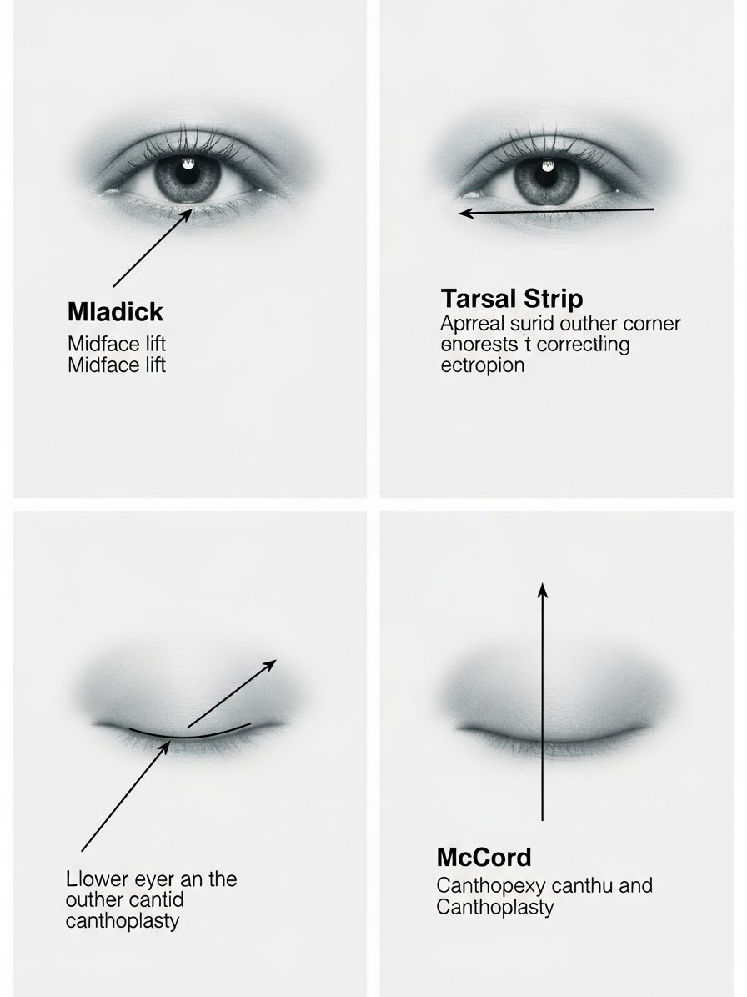
Figura 23.1 — Ilustração principal do capítulo
Parte: Parte V — Canto Lateral e Sustentação Objetivo do capítulo: Ao final, o leitor saberá navegar o “degrau de complexidade” das fixações laterais, escolhendo suspensão de lamela anterior (Mladick), reconstrução de lamela posterior (Tarsal Strip/Anderson) ou fixações robustas de revisão (McCord e variações, incluindo ancoragem óssea e spacers) conforme frouxidão, vetor orbital e risco de retração/recidiva.

O que muda na decisão (o “porquê”)
- Hierarquia do problema (lamela anterior vs. posterior):
  - Mladick atua primariamente na lamela anterior (músculo/pele) e é útil como suporte / profilaxia.
  - Tarsal Strip atua na lamela posterior (tarso/tendão), corrigindo frouxidão real e ectrópio/retração por falha estrutural.
  - McCord e revisões entram quando há retração significativa, periósteo “cansado” por cirurgias prévias, necessidade de vetor forte e, frequentemente, alongamento vertical com spacer.
- Integridade do ângulo cantal:
  - Técnicas de “pexy” preservam mais o “V” nativo.
  - Técnicas de “plasty” (Strip e reconstruções) desmontam e reconstroem o canto. Isso é uma ferramenta — não um castigo — quando o tendão não é confiável.
- O fator recidiva não é azar:
  - Recidiva costuma vir de indicação subestimada (pexia em tendão senil), ancoragem anterior (gapping) ou ausência de release (tensão vertical puxando a pálpebra para baixo no pós-op). ### Checklist Pré-op (Seleção de Técnica)
- ☐ Distraction Test: leve (< ~6mm) → considerar Mladick/pexy; moderado-severo (≥ ~6–8mm) → Strip.
- ☐ Snap-back: imediato vs. lento/incompleto (quanto pior, mais você migra para Strip/reconstrução).
- ☐ Vetor orbital: negativo reduz seu “limiar” para técnicas estruturais.
- ☐ Comprimento da fenda horizontal: fenda curta/olho pequeno → evitar encurtamentos agressivos; preferir correções com release, midface e tensão bem dosada.
- ☐ Qualidade do tarso: rígido (ótimo para Strip) vs. “floppy” (planejar reforços/variações).
- ☐ Canto distópico/baixo: exige liberação completa (cantólise) + reposicionamento superior controlado.
- ☐ Histórico de cirurgias / periósteo comprometido: considerar variações tipo McCord (ancoragem mais robusta / drill hole). ## Anatomia aplicada (onde o ponto “morde”)
- Cinta do orbicular (Mladick): cria um “tirante” dinâmico. Funciona melhor quando há tônus muscular preservado e o objetivo é suporte leve ou prevenção.
- Tarso lateral (Strip): colágeno denso = melhor “material de construção”. Ao denudar epitélio/conjuntiva, você transforma tarso em um neo-tendão controlável.
- Periósteo interno do rebordo lateral (alvo funcional): fixação profunda mantém aposição ao globo. Periósteo frágil (revisões) pode falhar por “cheese-wiring” (fio rasgando).
- Tubérculo de Whitnall / face interna do rebordo: referência anatômica útil para evitar fixação anterior demais. ## Técnica (passo a passo diferenciado por “degrau”)

Degrau 1 — Mladick (Modified Muscle Suspension / “sling” do orbicular)
Indicação típica: profilaxia; leve necessidade de elevação/suporte lateral com tarso competente.
- Acesso: pela via inferior (transcutânea curta) ou pela via superior com extensão lateral (conforme planejamento).
- Isolamento: identificar uma alça/segmento do orbicular lateral (preferencialmente com boa espessura e sem desvascularizar excessivamente).
- Sutura de suspensão: fio não absorvível fino ou absorvível de longa duração, capturando a alça muscular e ancorando em periósteo póstero-superior.
- Check: melhora discreta de inclinação e sustentação; não deve “enterrar” canto nem tensionar pele verticalmente.
Limite conceitual: Mladick não substitui reconstrução tarsal quando há frouxidão real. Ele ajuda, mas não “vira osso”.

Degrau 2 — Tarsal Strip (Anderson) — o “cavalo de batalha”
Indicação típica: distraction elevado, snap-back ruim, ectrópio/retração leve a moderada, vetor negativo, sequelas de blefaroplastia.
- Cantotomia lateral: incisão controlada para exposição.
- Cantólise inferior completa: liberar crus inferior até a pálpebra inferior ficar realmente móvel.
- Confecção do strip:
  - separar lamela anterior da posterior nos mm laterais,
  - desepitelizar margem ciliar e remover conjuntiva do segmento que será enterrado.
- Encurtamento medido: ressecar apenas o necessário para obter tensão firme sem fimose.
- Fixação profunda: sutura colchoeira do strip ao periósteo interno/lateral com vetor póstero-superior.
- Reconstrução do ângulo: alinhamento preciso “cinza-cinza” para manter o “V” agudo.
- Check: aposição ao globo, inclinação final compatível com o paciente e fechamento confortável.

Degrau 3 — McCord e variações (Revisão robusta: release + ancoragem forte ± spacer)
Indicação típica: retração importante, cicatriz vertical, periósteo ruim, múltiplas cirurgias, necessidade de grande mudança de vetor.
O princípio aqui é não depender só de encurtamento horizontal.
- Liberação ampla (release): soltar aderências cicatriciais e reduzir tensão vertical (frequentemente incluindo manejo de retratores e espaço pré-malar, conforme o caso).
- Restaurar altura (quando necessário): em retração significativa, planejar aumento vertical com spacer (enxerto/implante) antes ou junto da fixação lateral.
- Ancoragem robusta:
  - quando periósteo não “segura”, usar ancoragem mais profunda ou perfuração óssea (drill hole) no rebordo lateral para fixação estável,
  - manter vetor póstero-superior e evitar fixação anterior.
- Complementos frequentes: midface lift / suporte malar para reduzir carga descendente na pálpebra inferior (especialmente no vetor negativo).
Nota prática: McCord não é “uma sutura mais forte”; é um pacote de revisão: liberar, reposicionar, (às vezes) alongar e só então fixar. ## Erros comuns (e como resgatar)
- Cisto de inclusão no Strip
  - Causa: epitélio/conjuntiva remanescentes no segmento enterrado.
  - Prevenção: desepitelização completa e revisão visual do strip antes de fixar.
  - Resgate: drenagem + curetagem/capsulectomia.
- Fish-mouthing / canto aberto
  - Causa: reconstrução imprecisa do ângulo, tensão mal distribuída, excesso de pele não manejado.
  - Prevenção: ponto “cinza-cinza” preciso; ajustar excesso cutâneo com parcimônia.
  - Resgate: revisão cantal formal (recriar ângulo).
- Fimose palpebral (olho “encurtado”)
  - Causa: encurtamento horizontal exagerado como tentativa de compensar tensão vertical.
  - Prevenção: medir, encurtar o mínimo; priorizar release e suporte malar quando houver tração vertical.
  - Resgate: revisão com liberação, reposicionamento e, se necessário, alongamento (spacer).
- Gapping por fixação anterior
  - Causa: sutura “na borda” palpável do rebordo, sem profundidade.
  - Prevenção: buscar ancoragem interna/póstero-superior.
  - Resgate: reposicionar fixação (idealmente precoce).
- Assimetria vertical (um olho “cat-eye” unilateral)
  - Prevenção: referência objetiva bilateral (marcação/medida relativa ao canto medial/pupila), e checagem intraoperatória sempre que possível.
  - Resgate: revisão do ponto de ancoragem; tratar a causa (não só “baixar” o lado bom). ## Notas de “arte” (preservando a fenda)
O erro estético clássico é tentar ganhar sustentação apenas “apertando” horizontalmente.
Regra de arte: quanto maior a tendência a retração (vetor negativo, pele senil, cicatriz), mais você deve pensar em: 1) reduzir tensão vertical (release, suporte malar), 2) distribuir forças (fixação póstero-superior), 3) encurtar o mínimo necessário (preservar largura da fenda).
Olho pequeno + Strip agressivo = aparência operada e risco funcional. Faça o olho “encostar” no globo, não “diminuir”. ## Pós-operatório
- Dor cantal: mais intensa nas técnicas com fixação em periósteo/ancoragem óssea; analgesia planejada nas primeiras 48h.
- Sensação de areia / quemose: comum após manipulação cantal; lubrificação é obrigatória.
- Rigidez temporária: a pálpebra pode parecer “puxada” por 2–3 semanas; alinhar expectativa e monitorar exposição. ## Referências
- Suspensão muscular lateral e prevenção de ectrópio [[REF:MLADICK-1979]] Mladick.
- Lateral Tarsal Strip e indicação biomecânica [[REF:ANDERSON-1979]] Anderson.
- Revisões complexas: release, ancoragens robustas e manejo de retração [[REF:MCCORD-1995]] McCord. * * *

Capítulo 24 — Microfat: coleta, preparo e injeção; zonas e volumes (justa-periostal)
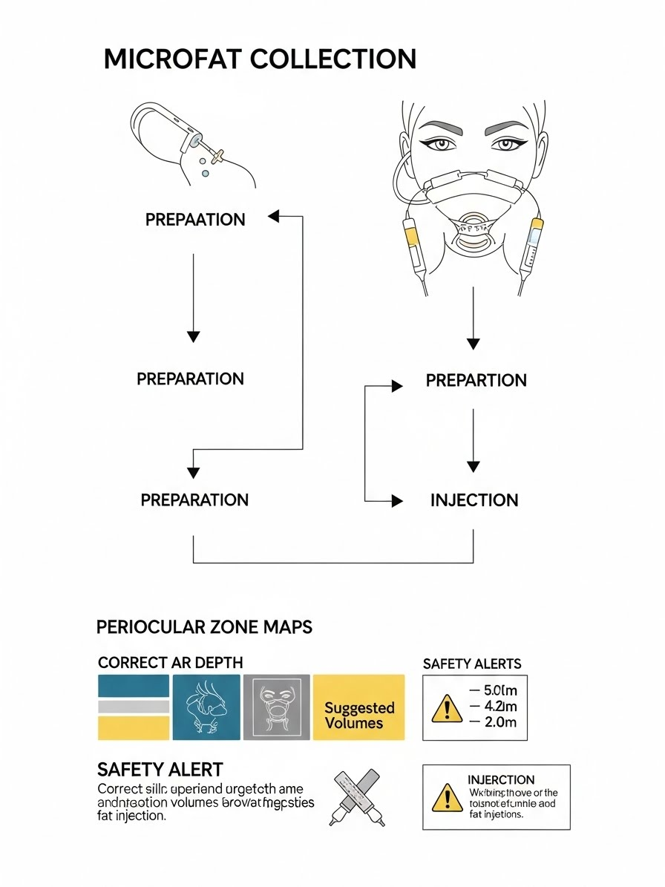
Figura 24.1 — Ilustração principal do capítulo
Parte: Parte VI — Adjuntos Objetivo do capítulo: Ao final, o leitor dominará a lipoenxertia estrutural (Microfat) como ferramenta para restaurar a convexidade orbitária e o suporte malar, aprendendo a depositar gordura no plano profunda/justa-periostal com microalíquotas, reduzindo irregularidades visíveis e evitando o erro clássico: “volume no plano errado”.
Nota de escopo: conteúdo educacional para cirurgiões em treinamento formal. Não substitui supervisão, anatomia aplicada e protocolos institucionais.

O que muda na decisão (o “porquê”)
- Volume é suporte (não maquiagem): Em face desinflada, “tirar” (blef subtrativa) apenas revela o esqueleto. Microfat bem indicado encurta visualmente a pálpebra inferior ao “subir” a bochecha com volume profundo e suaviza o rebordo infraorbitário por transição.
- Profundidade é segurança estética: Gordura volumétrica superficial (subcutânea / intramuscular superficial) na região periorbital vira nódulo, sombra e contorno iatrogênico. O alvo seguro/estável é profundo: abaixo do orbicular, próximo ao osso.
- Gordura ≠ AH: A gordura integra e pode ser duradoura, mas é irreversível na prática (tirar excesso é difícil e imprevisível). A estratégia correta é sub-corrigir e, se necessário, retocar após maturação. ### Checklist de Planejamento (Pré-op)
- ☐ Defeito dominante: concavidade (sulco/“A-frame”/rebordo) vs. convexidade/edema (festoon).
- ☐ Histórico de HA (mesmo antigo): dissolver previamente (idealmente guiado) para enxergar o volume real.
- ☐ Instabilidade ponderal: grande oscilação de peso = resultado menos previsível.
- ☐ Edema malar/festoon: cautela — volume pode piorar drenagem/estase.
- ☐ Escolha do produto:
  - Microfat = volume profundo
  - Nanofat = qualidade de pele (não volume) [[MOVE:CAP-25]]
Área doadora: abdome inferior (frequente escolha) / face interna de coxa. Instrumental: coleta 2.4–3.0mm multi-furos; injeção romba 22–25G (≈0.7–0.9mm) + seringas de 1ml (Luer-lock).
Volumes práticos (conservadores): - Tear trough (medial): 0.2 – 0.6 ml / lado - Junção pálpebra-malar (lateral): 0.8 – 2.0 ml / lado - ROOF / cauda do supercílio: 0.5 – 1.5 ml / lado (Retoque tardio é preferível à sobrecorreção.) ## Anatomia aplicada (o alvo seguro)
- Compartimentos profundos-alvo:
  - Espaço pré-zigomático e pré-maxilar: planos profundos que aceitam volume com menor risco de “bolinhas” visíveis.
  - Justa-periostal: a cânula “raspa” o osso — isso é feedback táctil de profundidade correta.
- Zonas de interdição / respeito anatômico:
  - Forame infraorbital: geralmente na linha pupilar, abaixo do rebordo (varia). Evitar trajetória agressiva/cega.
  - Veia/Artéria angular (medial): risco em trajetos muito mediais.
  - ORL (Ligamento Retentor do Orbicular): funciona como “borda” biomecânica; volume profundo pode suportar a transição, mas o ligamento limita “migração” se você tentar preencher acima dele.

Técnica (do preparo à injeção)

1) Coleta (Harvest)
- Tumescer a área doadora de forma homogênea.
- Aspiração de baixa pressão: seringa 10ml ou vácuo baixo. Pressão alta = maior trauma adipocitário.
- Cânula pequena multi-furos: para lóbulos menores e mais uniformes (Microfat já “nasce” mais fino).

2) Preparo (Refino)
Objetivo: remover óleo livre, sangue e anestésico mantendo tecido viável e injetável.
- Decantação: seringa vertical por alguns minutos → descartar sobrenadante oleoso e infranadante (soro/sangue), usar o “miolo”.
- Ou centrifugação suave (Coleman): preferir descrever em RCF (g), pois rpm depende do raio. Estratégia: curta duração e força moderada para não “secar” demais nem destruir células.
- Transferência para seringas de 1ml: precisão > velocidade.

3) Injeção (Justa-periostal)
- Ponto de entrada: geralmente lateral (1–2cm do canto externo) ou malar lateral — evita marca central e dá ângulo seguro.
- Instrumento: cânula romba (22–25G). Evitar agulha afiada para volume profundo periorbitário.
- Profundidade: avançar até contato ósseo claro.
- Depósito: sempre em retrografia, em microtúneis cruzados (cross-hatching), com microalíquotas.
  - Regra prática: “muitas passadas, pouquíssima gordura por passada”.
  - Evitar bolus: bolus = necrose central / irregularidade.
- Controle visual/tátil: a superfície não deve “empipocar” com a passagem da cânula. Se a pele “levanta” facilmente, você ficou superficial demais.

Variações e indicações
- Microfat + liberação ligamentar: quando o ORL/TTL cria degrau rígido, liberação adequada (no plano correto) melhora a integração do volume.
- Microfat + Nanofat: Microfat faz rampa/convexidade; Nanofat complementa qualidade de pele (textura e olheira pigmentar) [[MOVE:CAP-25]]. ### Zona de Risco: Vascular (evento grave e raro, mas real)
Mesmo com cânula romba e plano profundo, injeção intravascular é um risco teórico/possível em qualquer preenchimento facial. Prevenção por princípio: - cânula romba + baixa pressão + retrografia + microalíquotas - evitar trajetos mediais agressivos e “pontos cegos” - nunca “forçar” quando houver resistência
Regra mental: se acontecer o improvável, o dano é enorme; portanto, a técnica deve ser construída para que o improvável seja ainda menos provável. ## Erros comuns (e como resgatar)
- Injeção superficial (subcutânea / intramuscular superficial)
  - Consequência: nódulos, “salsicha”, contorno amarelo visível, irregularidade crônica.
  - Prevenção: contato ósseo + microalíquotas + múltiplos túneis.
  - Resgate: imediato: moldagem suave. Tardio: manejo é difícil e variável (às vezes microaspiração/revisão). Evitar prometer “remoção fácil”.
- Sobrecorreção (face “pesada”)
  - Consequência: perda de definição, aparência inchada persistente, assimetria.
  - Prevenção: sub-corrigir e retocar após maturação.
  - Resgate: geralmente expectante; correção ativa pode ser imprevisível.
- Depósito em bolus
  - Consequência: necrose gordurosa, nódulo duro, calcificação, irregularidade palpável.
  - Prevenção: abolir bolus. “Fiozinhos” em vez de “pelotas”.
  - Resgate: tempo + observação; intervenções tardias selecionadas. ## Notas de “arte” (convexidade e luz)
A juventude é uma superfície contínua. O objetivo do Microfat na junção pálpebra-malar é criar uma rampa: a luz toca a bochecha e “escorre” até a margem infraorbital sem tropeçar num sulco.
Critério estético simples: qualquer “degrau” que cria sombra sob flash vira “olheira” na vida real. O enxerto profundo deve apagar o degrau — não criar um novo. ## Pós-operatório
- Edema e assimetria: esperados. Pico nos primeiros dias; retorno social costuma ocorrer antes da maturação real.
- Induração (“phantom lumps”): endurecimento transitório pode durar semanas. Alinhar isso antes da cirurgia evita pânico desnecessário.
- Resultado final: 3–6 meses. Evitar “retoques ansiosos” precoces (erro comum que leva à sobrecorreção em cascata). ## Referências
- Princípios de lipoestrutura e técnica clássica [[REF:COLEMAN-1997]] Coleman.
- Compartimentos profundos e arquitetura de volume facial [[REF:ROHRICH-2008]] Rohrich & Pessa.
- Microfat vs. Nanofat: indicações e preparo [[REF:TONNARD-2013]] Tonnard & Verpaele. * * *

Capítulo 25 — Nanofat e qualidade de pele: cicatrizes, olheiras, textura e microagulhamento
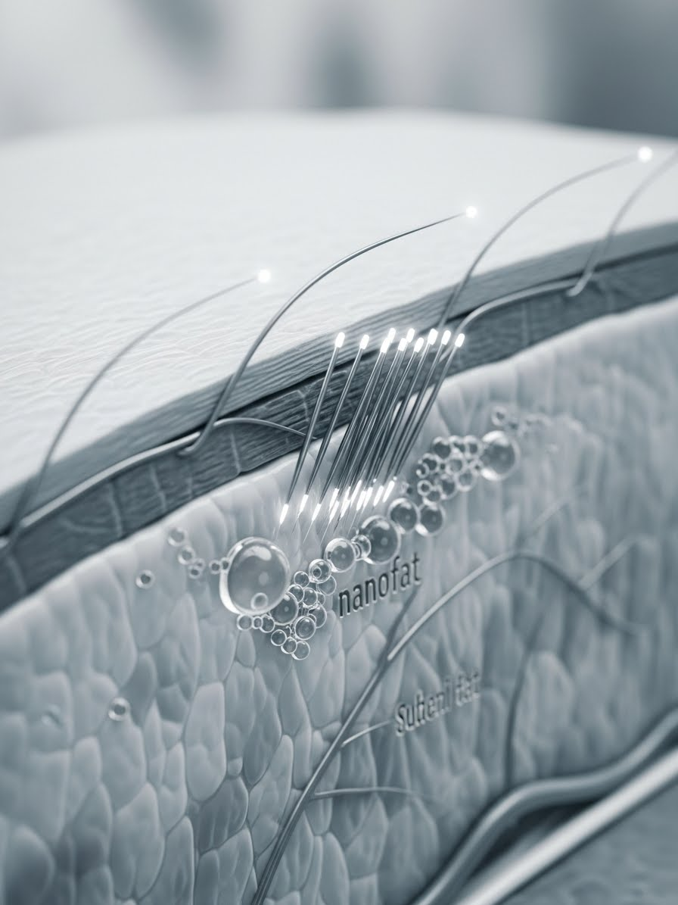
Figura 25.1 — Ilustração principal do capítulo
Parte: Parte VI — Adjuntos Objetivo do capítulo: Ao final, o leitor diferenciará regeneração tecidual de preenchimento volumétrico, dominando o processamento mecânico da gordura (emulsificação + filtragem) para tratar discromias, transparência vascular e linhas finas com Nanofat, sem incorrer no risco de nódulos superficiais típico do uso inadequado de Microfat.
Nota de escopo: conteúdo educacional para prática cirúrgica supervisionada. Nanofat melhora pele; não corrige “arquitetura” (sulcos profundos) e não substitui diagnóstico de causa sistêmica/dermatológica de hiperpigmentação. ## O que muda na decisão (o “porquê”)
- Biologia vs. Volume:
  - Microfat = efeito mecânico (preenche, sustenta, “faz rampa” profunda).
  - Nanofat = efeito biológico/parácrino (melhora derme, qualidade, espessura, vascularização aparente). O erro clássico é esperar “projeção” do Nanofat (não entrega) ou tentar “melhorar pele” com Microfat superficial (entrega grumo).
- A olheira é 3 doenças em uma:
  - Estrutural (sombra por degrau/contorno): resolve com reposicionamento/volume profundo.
  - Vascular/transparência (roxo/azulado): pode melhorar com espessamento dérmico e barreira óptica (Nanofat).
  - Pigmentar (marrom/melanina): pode melhorar parcialmente (Nanofat + modalidades dermatológicas), mas exige expectativa realista.
- Cicatrização modulada: Em áreas de tensão (canto lateral, subciliar), Nanofat intradérmico no fechamento pode suavizar a resposta inflamatória e melhorar qualidade de cicatriz — não por “milagre”, mas por microambiente de reparo. ### Checklist de Planejamento (Pré-op)
- ☐ Tipo de olheira (documentar com flash): Pigmentar (marrom) vs. Vascular (roxa/azul) vs. Estrutural (sombra).
- ☐ Textura da pele: Fina (“papel de cigarro”) = melhor resposta visual; Espessa/sebácea = efeito mais discreto.
- ☐ Histórico de HA / bioestimulador na região: dissolver/avaliar antes para não confundir edema/coloração.
- ☐ Risco infeccioso: acne ativa, dermatite, blefarite não tratada = adiar.
- ☐ Plano de entrega: injeção intradérmica (pápulas/linhas) e/ou “drug-delivery” por microagulhamento.
- ☐ Kit: conexões Luer-lock rosqueadas, transferidores (estreitos), filtros/malha estéril, seringas 1 ml, agulhas finas (30–32G). ## Anatomia aplicada (o alvo microscópico)
- Derme papilar/reticular: alvo do Nanofat. A aplicação correta gera branqueamento transitório (blanching) e micro-pápulas que desaparecem em minutos–horas.
- Rede vascular subdérmica e transparência do orbicular: em pálpebra inferior muito fina, a cor violácea é “músculo aparecendo”. Nanofat funciona como opacificação biológica (espessamento + remodelamento).
- Zona de cautela vascular: glabela, dorso nasal e territórios terminais têm risco teórico de eventos isquêmicos com injeções intradérmicas sob alta pressão. O princípio aqui é microdose + baixa pressão + sem bolus.

Técnica (do “ouro líquido” à aplicação)

Visão geral do processamento
- Coleta: semelhante ao Microfat (baixa pressão, cânulas finas, trauma mínimo).
- Lavagem/decantação: remover sangue, anestésico e óleo livre.
- Emulsificação (o passo-chave): processamento mecânico repetido até perder a granularidade e virar um creme fluido.
- Filtragem: remover fibras/conectivo que entopem agulhas finas e viram “microgrumos”.
- Transferência para 1 ml: precisão e controle de pressão.

Emulsificação (princípio, não ritual)
- O objetivo não é “contar repetições”, e sim alcançar fluidez real:
  - Se não passa com conforto por agulha fina, não está pronto.
- Conexões Luer-lock sempre, bem rosqueadas. Pressão alta + encaixe fraco = acidente de bancada.

Filtragem
- Use filtro/malha estéril apropriada para remover “fiapos” e microfragmentos.
- Filtragem insuficiente = entupimento, bolus forçado, irregularidade.

Aplicação intradérmica (injeção)
- Instrumento: agulha fina (30–32G) com seringa 1 ml.
- Plano: intradérmico superficial (pápulas) ou intradérmico em “linhas” (threading).
- Técnica: microalíquotas, baixa pressão, retrogradamente quando aplicável.
- Ponto crítico: não perseguir “volume”. O endpoint é uniformidade de pele, não projeção.

Aplicação por microagulhamento (drug-delivery)
- Conceito: criar microcanais superficiais e usar Nanofat como “meio biológico” para contato dérmico amplo.
- Indicações práticas: textura difusa, poros, cicatrizes finas e área grande onde a injeção ponto a ponto é impraticável.
- Cautela: região palpebral exige conservadorismo e proteção ocular; a meta é estímulo controlado, não trauma.

Variações (quando fizer sentido)
- Nanofat + PRP (“Smart Nanofat”): popular, mas protocolos variam; tratar como adjunto e não como promessa.
- Nanofat em cicatriz (no fechamento): microinfiltração intradérmica ao longo da linha de sutura, sem tensão. ### Erro Nota 7: “Entupimento” (e o falso Nanofat)
Regra simples: se não passa livremente por agulha 30G, não é Nanofat — é gordura mal processada (microgrumos). Risco: cistos de óleo, nódulos e irregularidades visíveis na pele fina periorbital. Correção: voltar à bancada → emulsificar/filtrar até fluidez real. ## Erros comuns (e como resgatar)
- Usar Nanofat para volumizar sulco profundo
  - Consequência: frustração (quase nenhum efeito no relevo).
  - Prevenção: algoritmo: relevo = Microfat profundo / reposicionamento; cor/textura = Nanofat.
  - Resgate: replanejar com técnica correta após maturação.
- Injetar profundo demais (subcutâneo)
  - Consequência: menor efeito dérmico; melhora discreta.
  - Prevenção: endpoint de branqueamento/pápulas + resistência intradérmica.
  - Resgate: repetir no plano correto após intervalo biológico (meses).
- Pressão excessiva / bolus
  - Consequência: risco teórico de compressão vascular em territórios sensíveis; além de irregularidade.
  - Prevenção: microalíquotas + baixa pressão + sem “forçar passagem”.
  - Resgate: interrupção imediata do ato e condução conforme protocolo de segurança/urgência institucional, se houver sinais de isquemia.
- Contaminação por acne/blefarite ativa
  - Consequência: infecção profunda (desastre raro, mas evitável).
  - Prevenção: pele “limpa” e condição controlada antes do procedimento.
  - Resgate: manejo clínico/cirúrgico conforme gravidade. ## Notas de “arte” (o “glow” realista)
Nanofat não “muda a forma”; muda como a luz se comporta na pele. A melhora costuma ser progressiva (colágeno/derme remodelando), e não imediata. O acabamento ideal é “acetinado”, não “plastificado”. ## Pós-operatório e follow-up
- Eritema/edema local: esperado; pode ser mais evidente se associado a microagulhamento.
- Equimose puntiforme: possível por punção intradérmica.
- Tempo biológico: reforçar que o pico de melhora de textura/cor é tardio (meses), não dias.
- Sessões: em olheiras pigmentares/vasculares, melhora pode exigir abordagem seriada e multimodal (ex.: cuidado dermatológico + nanofat), sem promessa de “zerar” a cor. ## Referências
- Definição e processamento mecânico do Nanofat [[REF:TONNARD-2013]] Tonnard & Verpaele.
- Uso de enxerto emulsificado em cicatrizes/qualidade cutânea [[REF:COHEN-2017]] Cohen.
- Arquitetura de compartimentos faciais e implicações ópticas [[REF:ROHRICH-2008]] Rohrich. * * *

Capítulo 26 — Funcional e reconstrução: ectrópio/entrópio/retração e princípios das lamelas
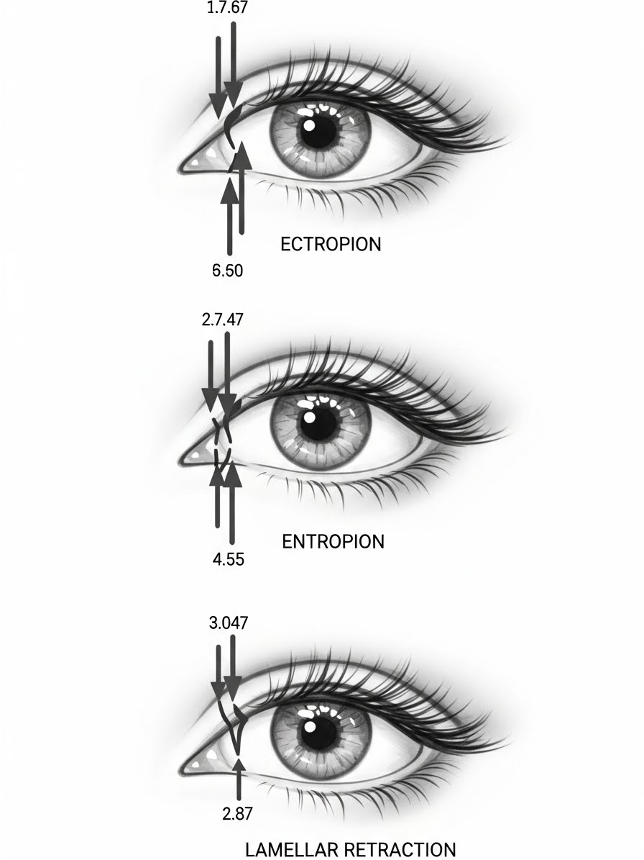
Figura 26.1 — Ilustração principal do capítulo
Parte: Parte VII — Funcional e Reconstrução Objetivo do capítulo: Ao final, o leitor será capaz de diagnosticar a etiologia das malposições palpebrais pela análise das lamelas (anterior, média e posterior) e aplicar o princípio cirúrgico central da reconstrução palpebral: “alongar o que está curto e tencionar o que está frouxo” — com um algoritmo reprodutível que reduz recidivas.

O que muda na decisão (o “porquê”)
- O Princípio das Lamelas (diagnóstico antes do bisturi): O erro-mãe em reconstrução é tratar a lamela errada.
  - Lamela anterior curta (pele/orbicular cicatrizados) → pálpebra “puxa” para fora (ectrópio cicatricial) e piora com boca aberta.
  - Lamela posterior curta (tarso/conjuntiva/retratores) → margem roda para dentro (entrópio cicatricial) ou desce (retração), com fórnice raso e simbléfaro.
  - Frouxidão horizontal (tendão cantal/tarso “solto”) → “permite” qualquer deformidade acontecer e recidivar.
- Frouxidão horizontal é o denominador comum (mas não é a única doença): Em ectrópio/entrópio involucionais, a laxidão do canto lateral é quase sempre permissiva. Sem estabilizar a horizontal (Strip), qualquer correção vertical vira paliativa. Porém: em cicatriciais, Strip sozinho falha se a pele ou conjuntiva estão encurtadas.
- A estabilidade dos retratores define o entrópio involucional: No entrópio senil, a desinserção/afrouxamento dos retratores (fáscia capsulopalpebral) permite que o orbicular pré-septal “suba” sobre o pré-tarsal e rode a margem para dentro. Remover pele não trata essa mecânica; é uma correção “cosmética” para um defeito estrutural.

Indicações e contra-indicações
Indicar correção funcional quando:
- Ectrópio: exposição conjuntival, epífora por eversão do ponto lacrimal, ceratite de exposição, lagoftalmo.
- Entrópio: triquíase (cílios na córnea), dor/corpo estranho, risco de úlcera e opacidade corneana.
- Retração palpebral inferior: scleral show pós-blefaroplastia, cicatriz de retratores, ou doença tireoidiana estável (fase não inflamatória).
Evitar / adiar quando:
- Doença cicatrizante ocular ativa (ex.: Penfigoide Cicatricial Ocular/OCP, Stevens–Johnson): operar só em fase quiescente com doença controlada.
- Infecção ativa (conjuntivite purulenta, dacriocistite): tratar antes.
- Tireoidopatia ocular ativa: primeiro estabilizar/“esfriar” a fase inflamatória; a cirurgia muda de resultado quando o tecido ainda está em remodelamento. ### Checklist de Diagnóstico Lamelar (o mapa da decisão)
- ☐ Distraction Test / Snap-back: quantifica frouxidão horizontal (canto/tarso).
- ☐ Teste da Elevação Malar: empurre a bochecha para cima → melhora do ectrópio sugere componente involucional/tensional (suporte) e necessidade de suporte lateral/midface; pouca melhora sugere encurtamento real (pele/conjuntiva).
- ☐ Teste da Boca Aberta: piora do ectrópio com boca aberta = lamela anterior curta (pele).
- ☐ Fórnice inferior: está raso? há simbléfaro? = lamela posterior curta (conjuntiva/retratores).
- ☐ Excursão dos retratores: olhando para baixo, a pálpebra desce? pouca mobilidade = fibrose/retração.
- ☐ Ponto lacrimal: evertido? (ectrópio medial frequentemente precisa de correção específica além do Strip). ## Anatomia aplicada (o sistema de camadas)
- Lamela Anterior (cobertura): pele + orbicular. Encurtamento → ectrópio cicatricial (puxa margem para fora).
- Lamela Posterior (forro e “trilho”): tarso + conjuntiva + retratores. Encurtamento → entrópio cicatricial / retração palpebral (descida vertical, fórnice raso).
- Lamela Média (plano de deslizamento): septo + gordura. A cicatrização “colando” septo/retratores é um motor comum de retração pós-blefaroplastia: perde-se o deslizamento e a pálpebra fica “presa” inferiormente.

Técnica (Algoritmo de Correção)

Visão geral (ordem que reduz recidiva)
- Diagnóstico: é frouxidão, encurtamento (anterior/posterior) ou ambos?
- Passo 1 (quase universal): estabilizar a horizontal com [[MOVE:CAP-22]] Lateral Tarsal Strip (ou técnica equivalente) quando houver laxidade patológica.
- Passo 2 (específico por lamela):
  - Ectrópio involucional: Strip ± correção medial (ver zona de risco) ± suporte adicional se necessário.
  - Ectrópio cicatricial (lamela anterior curta): Strip + liberação completa de cicatrizes + enxerto de pele total (FTSG) adequadamente dimensionado.
  - Entrópio involucional: Strip (se laxidade) + reinserção/plicatura dos retratores (Jones/Weiss) ± suturas rotacionais.
  - Entrópio cicatricial (lamela posterior curta): liberar simbléfaro/aderências + substituir lamela posterior (mucosa/conjuntiva/cartilagem, conforme defeito).
  - Retração palpebral inferior: Strip + liberação de retratores + enxerto espaçador (spacer) quando houver encurtamento posterior/vertical real.

“Pacotes” práticos (o que normalmente anda junto)
- Ectrópio involucional + ponto lacrimal evertido: Strip lateral não garante inversão do ponto → frequentemente precisa de correção medial específica (ver BOX abaixo).
- Retração pós-blefaroplastia: raramente é “só frouxidão”. Em geral há cicatriz vertical + laxidade → Strip + release + spacer costuma ser o tripé. ### Zona de Risco: O Ponto Lacrimal (ectrópio medial)
No ectrópio medial, o ponto lacrimal “vira para fora” e para de drenar → epífora mesmo com canto lateral firme.
Regra: o Strip lateral melhora a tensão global, mas pode não “rodar” o ponto medial. Solução clássica: associar Plastia em Fuso Medial (Medial Spindle) — ressecção de um losango de conjuntiva abaixo do ponto lacrimal para rotacioná-lo de volta em direção ao globo, restabelecendo a captação da lágrima. ## Variações úteis (quando escolher o “atalho” com consciência)
- Suturas rotacionais (Wies / Quickert): úteis como solução rápida, temporária, ou em pacientes frágeis. Criam eversão por cicatriz/rotação. Não substituem correção estrutural em casos graves.
- Suporte adicional (midface): em vetor negativo e retrações importantes, suporte da bochecha pode ser decisivo para reduzir dependência de “tensão palpebral pura”.
- Spacer de palato duro / cartilagem: opção robusta quando a lamela posterior precisa de rigidez e altura (defeito vertical significativo). ## Erros comuns (e como resgatar)
- Tratar ectrópio cicatricial sem enxerto (só Strip):
  - Consequência: melhora curta; recidiva quando a falta de pele vence a tensão horizontal.
  - Prevenção: se boca aberta piora, pense “lamela anterior curta” → enxerto é parte do plano.
  - Resgate: reoperação com liberação ampla + enxerto bem dimensionado.
- Hipercorreção no entrópio (ectrópio consecutivo):
  - Consequência: margem evertida, exposição e epífora.
  - Prevenção: correção “neutra a levemente evertida”, sem tensão forçada; contorno importa tanto quanto altura.
  - Resgate: medidas conservadoras no pós-imediato; se persistente, ajuste cirúrgico (recuo/liberação).
- Enxerto “pequeno por estética”:
  - Consequência: contratura secundária e retorno do ectrópio.
  - Prevenção: o enxerto deve ser generoso e planejado para contrair; pensar função antes de “invisibilidade”.
  - Resgate: novo enxerto maior após liberação adequada. ## Notas de “arte” (camuflagem na reconstrução)
Reconstrução não precisa “denunciar” reconstrução.
- Escolha da pele (match): pálpebra superior (melhor cor/textura) > retroauricular (boa alternativa) > supraclavicular (tende a ser mais espessa).
- Unidades estéticas: sempre que possível, substitua de forma coerente com a unidade, escondendo cicatrizes em linhas naturais e evitando o “patch” central.
- Geometria do canto: estabilizar sem arredondar. Em revisões, o risco de distorção do ângulo é alto; planeje o “V” antes de fechar pele. ## Pós-operatório (o que protege o resultado)
- Sutura de Frost / tração palpebral: em casos com enxerto ou grande liberação, manter tração superior por 3–5 dias melhora a “pega” e reduz contratura vertical precoce.
- Lubrificação e proteção corneana: mandatórias até estabilizar o fechamento e a apposição.
- Edema e assimetria: esperados; explicar que função vem primeiro e refinamentos estéticos são etapa tardia.

Referências
- Classificação e manejo de ectrópio/entrópio e princípios reconstrutivos [[REF:COLLIN-1983]] Collin.
- Reinserção/plicatura de retratores no entrópio involucional [[REF:WEISS-1979]] Weiss / Jones.
- Enxertos espaçadores (palato duro/cartilagem) em retração palpebral [[REF:COHEN-2017]] Cohen / Goldberg. * * *

Capítulo 27 — Reconstrução pós-tumor: retalhos clássicos (Tenzel, Hughes, Cutler-Beard, Mustardé)
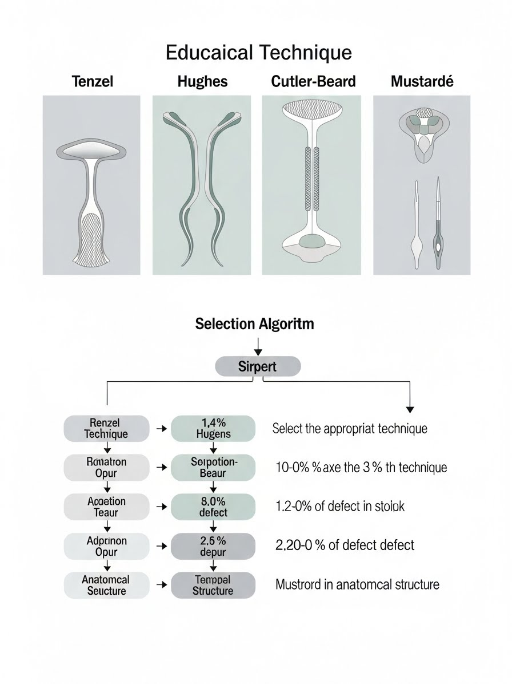
Figura 27.1 — Ilustração principal do capítulo
Parte: Parte VII — Funcional e Reconstrução Objetivo do capítulo: Ao final, o leitor saberá estratificar defeitos palpebrais de espessura total por porcentagem de perda, localização e integridade cantal, selecionando o algoritmo reconstrutivo (Tenzel, Hughes, Cutler-Beard ou Mustardé) para restaurar lamela anterior e posterior, priorizando proteção corneana e função acima da estética imediata.
Nota de escopo: Este capítulo é conteúdo técnico para cirurgiões treinados em reconstrução palpebral. A execução exige formação, instrumentais e ambiente apropriados.

O que muda na decisão (o “porquê”)
- A Matemática da Tensão (quando “fechar direto” vira iatrogenia): Defeitos marginais de espessura total > 25–30% raramente toleram fechamento primário sem distorção. Forçar sutura direta cria:
  - tensão horizontal excessiva (deiscência, “olho de botão de camisa”),
  - deformidade do canto,
  - lagoftalmo/ptose mecânica,
  - entropion/ectropion cicatricial tardio.
- A Regra de Ouro das Lamelas (vascularidade manda): Reconstrução palpebral é duas cirurgias em uma:
  - Lamela posterior (tarso + conjuntiva) = trilho rígido e mucosa de deslizamento.
  - Lamela anterior (pele + músculo) = cobertura e fechamento. Regra prática: evite “dois enxertos livres” (graft + graft). Pelo menos uma lamela deve ser retalho vascularizado para garantir sobrevivência e reduzir contratura.
- Olho Único e Oclusão (decisão ética e funcional): Retalhos compartilhados em 2 tempos (Hughes / Cutler-Beard) ocluem a visão por semanas. Em paciente monocular (ou com baixa visão contralateral), essas técnicas podem ser funcionalmente inaceitáveis, exigindo alternativas (Tenzel estendido, retalhos de avanço, enxertos compostos selecionados).
- O “Esqueleto Tarsal” é inegociável: Se o defeito envolve a margem, tarso ou substituto rígido é mandatário. Reconstruir só com pele cria pálpebra “mole”, predisposta a:
  - instabilidade do bordo,
  - entropion/ectropion cicatricial,
  - atrito corneano crônico.

Indicações e contra-indicações (Algoritmo por tamanho)
Defeitos de espessura total envolvendo margem palpebral (regra geral):
- < 25%: fechamento direto (pentágono) ± cantólise lateral se necessário.
- 25% a 50–60%: Tenzel (retalho semicircular de rotação/avanço).
- > 50% (Pálpebra Inferior central): Hughes (tarsoconjuntival, 2 tempos).
- > 50% (Pálpebra Superior central): Cutler-Beard (bridge flap, 2 tempos) + suporte rígido (cartilagem).
- > 75% (Inferior quase total): Mustardé (retalho cérvico-facial) + reconstrução posterior (cartilagem/mucosa) e ancoragens altas.
Evitar / adiar quando:
- Margens tumorais incertas (aguardar “clearance” por congelação/Mohs antes de grandes retalhos).
- Paciente monocular (Hughes/Cutler-Beard: oclusão temporária).
- Crianças pequenas (risco de ambliopia por oclusão prolongada em 2 tempos).
- Doença ocular inflamatória ativa ou superfície ocular instável (priorizar estabilização). ### Checklist de Planejamento (Pré-op)
- ☐ Tamanho do defeito (%) medido com a pálpebra sob tensão fisiológica.
- ☐ Margens livres confirmadas (Mohs/congelação/histopatologia) antes de “mover” tecido complexo.
- ☐ Canto medial/lateral: tendões preservados? precisa reconstrução/ancoragem óssea?
- ☐ Visão contralateral e aceitabilidade de oclusão por semanas.
- ☐ Laxidez local (têmpora para Tenzel / bochecha e pescoço para Mustardé).
- ☐ Plano lamelar: qual lamela está faltando e qual será retalho vs enxerto. ## Anatomia aplicada (suprimento e estrutura)
- Arcada Vascular Marginal: Fundamental em retalhos em ponte (Cutler-Beard). Incisões muito próximas da margem inferior comprometem a perfusão.
- Hughes — doador superior (tarsoconjuntival): O retalho nasce de tarso + conjuntiva superiores, com aporte da conjuntiva e estruturas associadas. A dissecção deve respeitar o complexo elevador/Müller para evitar sequela na pálpebra doadora.
- Mustardé — risco neural: Dissecção cérvico-facial profunda na bochecha aumenta o risco para ramos zigomáticos/bucais do nervo facial; a estratégia de plano e a gentileza na tração são parte da técnica.

Técnica (Os 4 Cavaleiros da Reconstrução)

1) Tenzel (Semicircular Rotation-Advancement)
- Defeito: ~25–60% (superior ou inferior), principalmente central/lateral.
- Ideia: criar reserva horizontal com retalho semicircular lateral e liberar o canto para permitir avanço sem deformar a fenda.
- Incisão: arco semicircular partindo do canto lateral, curvando para a região temporal (orientação conforme a pálpebra alvo).
- Manobra chave: cantotomia + cantólise do braço correspondente do tendão, permitindo rotação/avanço medial.
- Força: preserva anatomia e evita oclusão visual; excelente em pacientes onde Hughes/Cutler-Beard não são opção.

2) Hughes (Tarsoconjuntival) — Para Pálpebra Inferior
- Defeito: >50% inferior, sobretudo central.
- 1º tempo (posterior): Criar retalho de tarso + conjuntiva da pálpebra superior, preservando a margem e cílios superiores. Fixar o tarso doador ao remanescente tarsal inferior para reconstruir a lamela posterior.
- Cobertura (anterior): Cobrir com avanço local de pele/músculo ou enxerto cutâneo livre (conforme necessidade e laxidez).
- 2º tempo (3–6 semanas): Abrir a fenda palpebral seccionando o pedículo quando houver maturação vascular e estabilidade.

3) Cutler-Beard (Bridge Flap) — Para Pálpebra Superior
- Defeito: >50% superior central (quando não há tarso superior suficiente para fechar).
- 1º tempo: Retalho “em ponte” da pálpebra inferior (pele/músculo/conjuntiva) passado superiormente para preencher o defeito.
- Ponto crítico (estrutura): A pálpebra superior precisa de rigidez posterior → geralmente requer enxerto de cartilagem (conchal/auricular ou septal) como substituto tarsal.
- 2º tempo: separação do retalho após integração.

4) Mustardé (Cervicofacial Rotation) — Grandes defeitos do inferior
- Defeito: >75% inferior ou defeitos extensos com perda significativa de lamela anterior.
- Ideia: trazer grande volume de pele de bochecha/pescoço para reconstruir a lamela anterior.
- Posterior (obrigatório): Substituir tarso/conjuntiva com cartilagem + mucosa (ou equivalentes), além de ancoragens periostais altas para combater a gravidade e prevenir ectrópio tardio.

Erros comuns (e como resgatar)
- Fechar direto um defeito grande (>30%) “porque dá”:
  - Consequência: distorção, deiscência, canto arredondado, lagoftalmo.
  - Prevenção: respeitar o algoritmo por % e testar tensão antes do ponto definitivo.
  - Resgate: revisão com retalho apropriado e/ou suporte cantal.
- Necrose no Cutler-Beard:
  - Causa típica: desrespeito ao suprimento (ponte muito estreita / agressão vascular).
  - Prevenção: planejamento milimétrico e manipulação atraumática.
  - Resgate: desbridamento e reconstrução alternativa (complexidade alta).
- Sequela na pálpebra doadora do Hughes:
  - Consequência: retração/instabilidade superior, sintomas de superfície ocular.
  - Prevenção: dissecção correta e preservação funcional do doador.
  - Resgate: liberação de retratores e, se necessário, enxerto espaçador.
- Ectrópio tardio após Mustardé:
  - Causa: peso do retalho + ancoragem insuficiente + contratura.
  - Prevenção: fixações periostais altas, hipercorreção planejada e suporte cantal.
  - Resgate: cantoplastia, revisão de ancoragens e, em alguns casos, suporte de terço médio. ### Nota de Arte: A ausência de cílios
Nenhum desses retalhos restaura cílios de forma natural (exceções com enxertos compostos pilosos são raras e esteticamente imprevisíveis). Gestão: alinhar expectativa desde o pré-op. Camuflagem tardia pode incluir maquiagem, dermopigmentação médica ou soluções protéticas após maturação completa da cicatriz. ## Pós-operatório
- Retalhos em 2 tempos: oclusão temporária do olho é esperada. Orientar higiene cuidadosa, lubrificação intensa e sinais de infecção/coleção.
- Proteção corneana: prioridade absoluta (lubrificantes, pomadas, escudo, medidas para evitar atrito na nova margem).
- 2º estágio (3–6 semanas): abrir a fenda quando o tecido estiver vascularizado e maleável. Deixar pequena margem mucosa adequada para evitar atrito/queratinização.
- Contratura: lembrar que retração tardia existe; planejar com “margem de segurança” (tensão e tamanho de enxertos).

Referências
- Retalho semicircular de [[REF:TENZEL-1975]] Tenzel.
- Retalho tarsoconjuntival de [[REF:HUGHES-1937]] Hughes.
- Retalho em ponte de pálpebra superior de [[REF:CUTLER-1946]] Cutler & Beard.
- Retalho cérvico-facial de rotação para grandes defeitos do inferior ([[REF:MUSTARDE-1966]] Mustardé. * * *

Capítulo 28 — Complicações, revisões e gestão: prevenção, resgate e precificação

Figura 28.1 — Ilustração principal do capítulo
Parte: Parte VIII — Complicações e Carreira Objetivo do capítulo: Ao final, o leitor saberá instituir protocolos de segurança para emergências (ex.: hematoma retrobulbar), diferenciar com precisão o momento de observar vs. intervir em complicações estéticas, e estabelecer uma política clara de cobrança para revisões que proteja a relação médico-paciente e a saúde financeira da prática.
Nota de escopo: este capítulo é voltado a cirurgiões treinados. Protocolos emergenciais pressupõem estrutura, equipe e retaguarda oftalmológica.

O que muda na decisão (o “porquê”)
- A Regra da Presença: A causa número 1 de escalada ético-legal não é a complicação em si — é a sensação de abandono. O cirurgião que aparece, examina, documenta e agenda retorno reduz drasticamente conflito. O que some cria vácuo: o paciente preenche com medo, internet e advogado.
- Tempo é tecido (e às vezes é visão): Algumas decisões são em minutos (compressão orbitária). Outras são em meses (cicatriz, retração, assimetria fina). O erro clássico é inverter: esperar o que não pode e operar o que ainda vai melhorar.
- Revisão é um produto (precisa de regra): “Revisão totalmente gratuita” vira ímã de queixas infinitas e destrói margem. “Cobrar tudo” destrói confiança. O modelo sustentável é: honorários médicos isentos em janela definida, com custos de centro cirúrgico/anestesia/materiais cobrados, e uma política explícita para casos funcionais.

Indicações e contra-indicações
Indicar revisão cirúrgica quando: * Comprometimento funcional: lagoftalmo significativo, ectrópio, entrópio, triquíase corneana, ptose obstrutiva. * Assimetria socialmente óbvia (≈ >2 mm) persistente após fase inflamatória. * Nódulos/granulomas persistentes após conduta conservadora adequada. * Cicatriz madura (regra prática: > 6 meses, salvo emergência funcional).
Evitar / adiar quando: * Fase inflamatória ativa: ~3 semanas a 3 meses (tecido hiperêmico, friável, sangra e fibrosa mais). * Queixa “milimétrica” com hiperfoco (paquímetro/espelho de aumento/ritual diário de checagem). * Olho seco descompensado: trate superfície ocular primeiro. ### Checklist de “Crise” (Kit de Emergência)
Este kit deve estar na sala, acessível, não “no almoxarifado”:
- ☐ Tesoura ponta romba + lâmina 15 (remoção rápida de suturas / reabertura).
- ☐ Retratores simples + afastador adequado para canto.
- ☐ Hialuronidase (múltiplas ampolas) para edema iatrogênico / preenchedor prévio.
- ☐ Colírio hipotensor (Timolol/Brimonidina) + lubrificantes.
- ☐ Curativo compressivo + gelo + escudo ocular.
- ☐ Termo específico de revisão (“melhoria”, não “perfeição”) + câmera/fotos padronizadas.
- ☐ Contato direto do oftalmologista (córnea/retina) e do centro cirúrgico. ## Anatomia aplicada (O terreno hostil da revisão)
- Planos fundidos: em revisão, o “plano fácil” não existe. Septo, retratores, orbicular e gordura podem estar colados. A dissecção é sob magnificação e com mentalidade de “estrutura nobre deslocada”.
- Vascularização anárquica: cicatriz sangra difusamente (oozing). Hemostasia vira estratégia (compressão + bipolar pontual + paciência), não “caça ao vaso”.
- Escassez de pele é a regra: em ectrópio/lagoftalmo pós-subtração, assuma “falta pele” até prova em contrário. Entre com plano de enxerto (pálpebra superior / retroauricular) decidido antes da incisão.
FIG-28B — “triângulo de revisão”: Função, Estética, Superfície ocular.

Técnica de Gestão (Protocolo dos 3 A’s)
- Acknowledge (Reconhecer): Não negue a experiência do paciente. Use frases objetivas: “Eu entendi a queixa. Vamos examinar e medir.”
- Analyze (Analisar): Examine, meça, fotografe, compare com pré-op. Classifique: edema, hematoma, cicatriz, malposição, olho seco, infecção, nódulo.
- Act (Agir): Plano com datas e critérios de troca (“se X não melhorar em Y semanas, faremos Z”). O paciente tolera incerteza biológica quando existe roteiro.

A Linha do Tempo (Regra prática de decisão)
- 0–60 minutos: emergências que ameaçam visão/tecido (compressão orbitária, isquemia).
- 1–48 horas: hematoma significativo, infecção precoce, dor desproporcional, piora progressiva.
- 1–3 semanas: quemose, irregularidades inflamatórias, assimetria por edema, cicatriz “viva”.
- 3–6 meses: decisões de resgate estético funcional (retração persistente, ptose, contorno).
- > 6 meses: revisão formal eletiva (cicatriz madura, planos estabilizados).

Manejo de complicações específicas (o “menu”)

1) Hematoma retrobulbar (Emergência real)
- Sinais de alerta: dor intensa desproporcional, proptose, pálpebra “tensa”, náusea/agitação, piora rápida de visão, pupila alterada (tardio).
- Princípio: descomprimir antes de investigar. Exame de imagem não é prioridade se há sinais clínicos de compressão.
- Conduta de alto nível: reabrir para drenagem/descompressão e acionar retaguarda oftalmológica imediatamente. Técnicas de descompressão cantal são recursos de urgência em mãos treinadas.
Erro Nota 7: “Vamos observar e ver se reabsorve.” Em compressão orbitária, observar é perder tempo.

2) Isquemia cutânea / necrose de retalho
- Causa típica: excesso de tensão, comprometimento vascular, tabagismo, dissecção agressiva.
- Conduta: aliviar tensão, otimizar perfusão local, antibiótico se indicado, desbridamento no tempo correto (nem cedo demais, nem tarde demais), e reconstrução em segundo tempo.

3) Lagoftalmo e olho seco pós-op
- Imediato: lubrificação intensiva, oclusão noturna, proteção corneana.
- Persistente (>3–6 meses): avaliar falta de pele/lamela anterior, retração lamelar média/posterior e necessidade de enxerto/liberação (ver Cap. 26).

4) Ectrópio/retração inferior pós-blefaroplastia
- Diagnóstico funcional: snap-back, distraction, teste de elevação da bochecha, boca aberta (ver Cap. 26).
- Princípio: “alongar o curto + tencionar o frouxo”. Muitas vezes envolve cantoplastia/strip + liberação + enxerto.

5) Assimetria (sulco, contorno, show escleral)
- Até 3 meses: presuma edema e assimetria de cicatrização; documente e siga protocolo.
- Após 6 meses: classifique causa (ptose, ressecção assimétrica, cicatriz) e escolha resgate (lipoenxertia, touch-up conservador, correção funcional).

6) Nódulos, granulomas e irregularidades (gordura / enxertos)
- Primeiro: diferenciar nódulo inflamatório vs. óleo/necrose gordurosa vs. cicatriz.
- Conduta: escalonar conservador → procedimentos focais. Evitar “soluções agressivas” em pálpebra fina.

Revisões: política de cobrança (modelo sustentável)

1) Defina antes da cirurgia (não na crise)
A regra precisa estar no consentimento e ser verbalizada:
Modelo recomendado (prático e justo): * Dentro de 12 meses: isenção de honorários médicos para revisões necessárias, com cobrança de custos (anestesia, sala, materiais, taxas). * Fora de 12 meses: honorários reduzidos ou tabela específica de revisão. * Casos funcionais/urgências: política diferenciada (prioridade clínica; cobrança transparente de custos).

2) Classifique a revisão (para não virar refém)
- Biologia previsível: cicatriz/edema/assimetria leve → acompanhamento e eventual ajuste.
- Complicação técnica real: correção com postura de responsabilidade.
- Expectativa/percepção (perfil dismórfico): protocolo de comunicação + limites claros; evitar “revisões em cascata”. ### Regra Prática: “Revisão não é reembolso do valor”
Revisão é um novo ato (tempo, risco, equipe, estrutura). O que protege a relação é: ser generoso no cuidado e ser claro no contrato.
Frase padrão (sem arrogância): “Meu compromisso é te acompanhar e corrigir o que for necessário. Em revisões dentro da janela combinada, eu não cobro meus honorários, mas existem custos de centro cirúrgico e anestesia que são do ato.” ## Erros comuns (e como resgatar)
- Postura defensiva imediata
  - Consequência: quebra de aliança terapêutica e escalada do conflito.
  - Prevenção: linguagem objetiva + plano datado.
  - Resgate: reaproximação ativa: retornos curtos, fotos seriadas, explicação de timeline.
- Operar cicatriz imatura
  - Consequência: sangramento, pior fibrose, resultado pior que o original.
  - Prevenção: respeitar janela de maturação (≈6 meses) salvo urgência funcional.
  - Resgate: tratamento conservador prolongado + revisão no tempo certo.
- Corticoide intralesional “às cegas”
  - Consequência: atrofia, hipopigmentação, “dent” palpebral.
  - Prevenção: micro-doses, diluição, plano correto e indicação precisa.
  - Resgate: manejo tardio com enxertia/volume conforme necessidade.
- Prometer “perfeição” como meta
  - Consequência: qualquer imperfeição vira “falha”.
  - Prevenção: enquadrar objetivo como melhoria + segurança.
  - Resgate: renegociar expectativa com fotos, medidas e critérios realistas.

Notas de “arte” (A conversa difícil)
Complicação bem gerida pode fortalecer reputação — não por “carinho”, mas por controle: * presença, * documentação, * roteiro, * retaguarda, * limites.
O paciente perdoa biologia. Não perdoa abandono.

Referências
- Protocolos de emergência para hematoma retrobulbar ([[REF:HASS-2004]] Hass).
- Gestão psicológica do paciente insatisfeito em cirurgia plástica ([[REF:GORNEY-1999]] Gorney).
- Algoritmos para correção de ectrópio pós-blefaroplastia ([[REF:MCCORD-1995]] McCord / Fagien). * * *

Bibliografia Mestre
Referências organizadas por ID curto. Formato: Vancouver simplificado. Use [[REF:ID]] nos capítulos para referenciar.
Nota: Esta lista inclui tanto referências citadas no texto quanto obras de consulta/leitura recomendada. IDs não citados diretamente servem como base teórica complementar.

Anatomia & Envelhecimento
- [MENDELSON-2008] Mendelson BC, Muzaffar AR, Adams WP Jr. Surgical anatomy of the midcheek and malar mounds. Plast Reconstr Surg. 2002;110(3):885-96.
- [ROHRICH-2008] Rohrich RJ, Pessa JE. The fat compartments of the face: anatomy and clinical implications for cosmetic surgery. Plast Reconstr Surg. 2007;119(7):2219-27.
- [PESSA-2008] Pessa JE, Rohrich RJ. Discussion: aging of the facial skeleton. Plast Reconstr Surg. 2008;121(6):2239-40.
- [ZIDE-1985] Zide BM, Jelks GW. Surgical anatomy of the orbit. Raven Press; 1985.
- [KNIZE-2001] Knize DM. An anatomically based study of the mechanism of eyebrow ptosis. Plast Reconstr Surg. 1996;97(7):1321-33.
- [LAMBROS-2007] Lambros V. Observations on periorbital and midface aging. Plast Reconstr Surg. 2007;120(5):1367-76.

Exame & Vetores
- [JELKS-1993] Jelks GW, Jelks EB. Preoperative evaluation of the blepharoplasty patient: bypassing the pitfalls. Clin Plast Surg. 1993;20(2):213-23.
- [FLOWERS-1993] Flowers RS. Upper blepharoplasty by eyelid invagination. Clin Plast Surg. 1993;20(2):193-207.
- [BODIAN-1982] Bodian M. Blepharoptosis and Hering’s law. Arch Ophthalmol. 1982;100(4):543-4.

Consulta & Expectativas
- [SARWER-2006] Sarwer DB, Crerand CE. Body image and cosmetic medical treatments. Body Image. 2004;1(1):99-111.
- [GORNEY-1999] Gorney M. Recognition and management of the patient unsuitable for aesthetic surgery. Plast Reconstr Surg. 1999;104(1):327-31.

Blefaroplastia Superior
- [FAGIEN-1999] Fagien S. Algorithm for blepharoplasty. Plast Reconstr Surg. 1999;104(4):1093-100.
- [REES-1984] Rees TD. Blepharoplasty and facialplasty. In: Rees TD, ed. Aesthetic Plastic Surgery. WB Saunders; 1984.

Blefaroplastia Inferior & Gordura
- [HAMRA-1995] Hamra ST. The role of orbital fat preservation in facial aesthetic surgery: a new concept. Clin Plast Surg. 1996;23(4):677-88.
- [GOLDBERG-1998] Goldberg RA. Transconjunctival orbital fat repositioning: transposition of orbital fat pedicles into a subperiosteal pocket. Plast Reconstr Surg. 2000;105(2):743-8.
- [HIDALGO-2011] Hidalgo DA. An integrated approach to lower blepharoplasty. Plast Reconstr Surg. 2011;127(1):386-95.

Cantopexia & Cantoplastia
- [ANDERSON-1979] Anderson RL, Gordy DD. The tarsal strip procedure. Arch Ophthalmol. 1979;97(11):2192-6.
- [MLADICK-1979] Mladick RA. Muscle suspension orbicularis oculi lift. Plast Reconstr Surg. 1993;91(3):406-15.
- [MCCORD-1995] McCord CD, Codner MA. Eyelid and Periorbital Surgery. Quality Medical Publishing; 2008.

Brow Lift & Terço Superior
- [CONNELL-1978] Connell BF. Eyebrow, face, and neck lifts for males. Clin Plast Surg. 1978;5(1):15-28.
- [CASTANARES-1964] Castañares S. Forehead wrinkles, glabellar frown and ptosis of the eyebrows. Plast Reconstr Surg. 1964;34:406-13.

Ptose Palpebral
- [PUTTERMAN-1975] Putterman AM, Urist MJ. Müller muscle-conjunctival resection: technique for treatment of blepharoptosis. Arch Ophthalmol. 1975;93(8):619-23.

Festoons & Edema Malar
- [PERRY-2013] Perry JD. Treatment of malar bags (malar festoons). Facial Plast Surg Clin North Am. 2016;24(3):351-5.
- [KPODZO-2014] Kpodzo DS, et al. Algorithm for treatment of malar mounds and festoons. Plast Reconstr Surg. 2014;134(3):490e-500e.

Lipoenxertia
- [COLEMAN-1997] Coleman SR. Facial recontouring with lipostructure. Clin Plast Surg. 1997;24(2):347-67.
- [TONNARD-2013] Tonnard P, Verpaele A, Peeters G, et al. Nanofat grafting: basic research and clinical applications. Plast Reconstr Surg. 2013;132(4):1017-26.
- [MARTEN-2008] Marten TJ, Elyassnia D. Fat grafting in facial rejuvenation. Clin Plast Surg. 2015;42(2):219-52.
- [COHEN-2017] Cohen SR, et al. Fat grafting strategies to rejuvenate the periorbital area. Clin Plast Surg. 2017;44(1):147-56.

Funcional & Reconstrução
- [COLLIN-1983] Collin JR. A Manual of Systematic Eyelid Surgery. Churchill Livingstone; 1983.
- [WEISS-1979] Weiss JS, et al. Involutional entropion: a unified approach. Trans Am Acad Ophthalmol Otolaryngol. 1979;86(6):1018-24.
- [TENZEL-1975] Tenzel RR. Reconstruction of the central one-half of an eyelid. Arch Ophthalmol. 1975;93(2):125-6.
- [HUGHES-1937] Hughes WL. A new method for rebuilding a lower lid. Arch Ophthalmol. 1937;17:1008-17.
- [CUTLER-1946] Cutler NL, Beard C. A method for partial and total upper lid reconstruction. Am J Ophthalmol. 1955;39(1):1-7.
- [MUSTARDE-1966] Mustardé JC. Repair and Reconstruction in the Orbital Region. Churchill Livingstone; 1966.

Complicações & Emergências
- [HASS-2004] Hass AN, Penne RB, Stefanyszyn MA, Flanagan JC. Incidence of postblepharoplasty orbital hemorrhage and associated visual loss. Ophthal Plast Reconstr Surg. 2004;20(6):426-32.

Fotografia & Documentação
- [GUNTER-2007] Gunter JP, Rohrich RJ, Adams WP Jr. Dallas Rhinoplasty: Nasal Surgery by the Masters. Quality Medical Publishing; 2007. (Protocolos de fotografia adaptados.)
- [HIRMAND-2010] Hirmand H. Anatomy and nonsurgical correction of the tear trough deformity. Plast Reconstr Surg. 2010;125(2):699-708.

Anestesia & Segurança
- [MOST-2007] Most SP. Analysis of outcomes following revision blepharoplasty. Arch Facial Plast Surg. 2008;10(4):226-30.

Pinch & Skin
- [PARK-2008] Park DM. Skin-only lower lid blepharoplasty as an alternative to skin-muscle flap. Arch Facial Plast Surg. 2008;10(6):411-6.
- [RAMIREZ-2000] Ramirez OM. The central oval of the face: tridimensional endoscopic rejuvenation. Facial Plast Surg. 2000;16(3):283-98.

Massry (Midface/Festoons)
- [MASSRY-2012] Massry GG. The inverse relationship of midface and lower eyelid/cheek complex. Ophthal Plast Reconstr Surg. 2012;28(6):431-8.

Nota: Anos e números de páginas devem ser verificados/completados conforme a edição consultada. Adicionar novas referências seguindo o padrão [AUTOR-ANO].

Fim do Manuscrito
Total: 30 capítulos | 0 faltando

